BỘ CÔNG THƯƠNG
TRƯỜNG ĐẠI HỌC CÔNG NGHIỆP TPHCM
KHOA CÔNG NGHỆ THÔNG TIN



BÁO CÁO
Chủ đề:
CHƯƠNG TRÌNH QUẢN LÝ BÁN VÉ TÀU TẠI NHÀ GA

Lớp: DHKHMT19BTT
GVHD: Trần Thế Trung
Nhóm: 03
Sinh viên thực hiện
STT | MSSV | HỌ và TÊN
1 | 23715181 | Nguyễn Vủ Thiện
2 | 23717231 | Phạm Quốc Vinh
3 | 23692321 | Phạm Quang Khải
4 | 23731181 | Phạm Thái bảo
5 | 23668831 | Đặng Thế vỹ

TP HỒ CHÍ MINH, THÁNG 5 NĂM 2026
MÔN PHÁT TRIỂN ỨNG DỤNG (CÓ ĐỒ ÁN)
Bộ môn Kỹ thuật phần mềm – Khoa Công nghệ thông tin – ĐH Công nghiệp TP. HCM
MỤC LỤC
DANH MỤC CÁC HÌNH VẼ 3
DANH MỤC CÁC BẢNG BIỂU 4
LỜI MỞ ĐẦU 6
CHƯƠNG 1: GIỚI THIỆU 7
1.1 Tổng quan 7
1.2 Mục tiêu đề tài 8
1.3 Phạm vi đề tài 8
1.4 Mô tả yêu cầu chức năng 9
1.5 Mô tả yêu cầu phi chức năng 10
CHƯƠNG 2: PHÂN TÍCH 11
2.1 Mô hình Use case 11
2.2 Danh sách các tác nhân và mô tả 11
2.3 Danh sách Use case và mô tả 12
2.4 Đặc tả các yêu cầu chức năng 15
CHƯƠNG 3: THIẾT KẾ VÀ THỰC HIỆN 35
3.1 Mô hình lớp (Class diagram) 35
3.1.1 Mô hình 35
3.1.2 Đặc tả lớp 37
3.2 Cơ sở dữ liệu 77
3.2.1 Mô hình EER 77
3.2.2 Mô hình cơ sở dữ liệu quan hệ 78
3.2.3 Các ràng buộc toàn vẹn trong CSDL 78
3.3 Phân luồng màn hình của ứng dụng 91
3.4 Màn hình của ứng dụng 92
3.5 Kiểm thử chức năng ứng dụng 116
3.5.1 Những yêu cầu về tài nguyên cho kiểm thử ứng dụng 116
3.5.2 Danh sách các tình huống để kiểm tra ứng dụng 116
CHƯƠNG 4: KẾT LUẬN 124
4.1 Kết quả đạt được 124
4.2 Các chức năng chưa hoàn thành 125
4.3 Hướng phát triển 126
CHƯƠNG 5: KHỞI NGHIỆP 126
5.1. Giải thích kế hoạch phát triển dự án khởi nghiệp 126
5.2 Dự án của các nhóm là gì? trình bày kế hoạch cho dự án 128
5.3 Dự án của nhóm có gì khác biệt ? 131
TÀI LIỆU THAM KHẢO 132
Tiếng việt 132
Tiếng anh 132
PHỤ LỤC 132

DANH MỤC CÁC HÌNH VẼ
Hình 1: Mô hình Use case 11
Hình 2: Activity diagram Bán vé 19
Hình 3: Sequence diagram Bán vé 20
Hình 4: Activity diagram Thêm tàu 22
Hình 5: Sequence diagram Thêm tàu 23
Hình 6: Activity diagram Cập nhật chi tiết khuyến mãi 25
Hình 7: Activity diagram Cập nhật chi tiết khuyến mãi 26
Hình 8: Activity diagram Thêm chuyến tàu 29
Hình 9: Sequence diagram Thêm chuyến tàu 30
Hình 10: Activity diagram Thêm bảng giá 33
Hình 11: Sequence diagram Thêm bảng giá 34
Hình 12: Mô hình lớp Class Diagram 36
Hình 13: Mô hình EER 77
Hình 14: Sơ đồ HQT CSDL 78
Hình 15: Sơ đồ luồng màn hình 92
Hình 16: Màn hình đăng nhập 93
Hình 17: Màn hình thông tin cá nhân 93
Hình 18: Màn hình Dashboard (quản lý) 94
Hình 19: Màn hình Dashboard (nhân viên) 94
Hình 20: Màn hình Tìm kiếm chuyến tàu 95
Hình 21: Màn hình Đặt chỗ 95
Hình 22: Màn hình Nhập thông tin khách hàng 96
Hình 23: Màn hình Thanh toán 97
Hình 24: Màn hình Tra cứu vé 97
Hình 25: Màn hình Tra cứu hóa đơn 99
Hình 26: Màn hình Quản lý khách hàng 100
Hình 27: Màn hình Quản lý đoàn tàu 102
Hình 28: Màn hình Quản lý lịch trình và chuyến tàu 105
Hình 29: Màn hình Quản lý bảng giá 107
Hình 30: Màn hình Quản lý nhân viên 109
Hình 31: Màn hình Quản lý khuyến mãi 112
Hình 32: Màn hình Thống kê doanh thu 115
Hình 33: Màn hình Thống kê số lượng vé 115

DANH MỤC CÁC BẢNG BIỂU
Bảng 1: Bảng tác nhân và mô tả 12
Bảng 2: Bảng danh sách Use case và mô tả 15
Bảng 3: Bảng UC003_BAN_VE 18
Bảng 4: Bảng UC020_THEM_TAU 21
Bảng 5: Bảng UC016_CAPNHAT_CHITIET_KM 25
Bảng 6: Bảng UC031_THEM_CHUYEN_TAU 28
Bảng 7: Bảng UC037_THEM_BANG_GIA 32
Bảng 8: Bảng Thực thể Nhân viên 40
Bảng 9: Bảng Thực thể Hóa đơn 42
Bảng 10: Bảng Thực thể Loại Vé 43
Bảng 11: Bảng Thực thể Vé 46
Bảng 12: Bảng Thực thể Chi tiết hóa đơn 48
Bảng 13: Bảng Thực thể Khuyến mãi 50
Bảng 14: Bảng Thực thể Khuyến mãi Detail 52
Bảng 15: Bảng Thực thể Chi tiết Khuyến mãi 54
Bảng 16: Bảng Thực thể Khách hàng 56
Bảng 17: Bảng Thực thể Tàu 58
Bảng 18: Bảng Thực thể Toa 59
Bảng 19: Bảng Thực thể Ga 61
Bảng 20: Bảng Thực thể Tuyến 63
Bảng 21: Bảng Thực thể Chuyến tàu 65
Bảng 22: Bảng Thực thể Loại toa 67
Bảng 23: Bảng Thực thể Ghế lịch trình 71
Bảng 24: Bảng Thực thể GiaHeader 72
Bảng 25: Bảng Thực thể GiaDetail 74
Bảng 26: Bảng Thực thể Chi tiết tàu 75
Bảng 27: Bảng Thực thể Ghế bảo trì 77
Bảng 28: Bảng Ga 79
Bảng 29: Bảng Tuyen 79
Bảng 30: Bảng NhanVien 80
Bảng 31: Bảng KhachHang 81
Bảng 32: Bảng LoaiToa 81
Bảng 33: Bảng Tau 82
Bảng 34: Bảng Toa 82
Bảng 35: Bảng ChiTietTau 83
Bảng 36: Bảng ChuyenTau 83
Bảng 37: Bảng LichTrinh 84
Bảng 38: Bảng GheLichTrinh 84
Bảng 39: Bảng GheBaoTri 85
Bảng 40: Bảng LoaiVe 85
Bảng 41: Bảng GiaHeader 86
Bảng 42: Bảng Detail 86
Bảng 43: Bảng KhuyenMai 87
Bảng 44: Bảng KhuyenMaiDetail 88
Bảng 45: Bảng Ve 89
Bảng 46: Bảng HoaDon 90
Bảng 47: Bảng ChiTietHoaDon 90
Bảng 48: Bảng ChiTiet_KhuyenMai 91
Bảng 49: Bảng yêu cầu phần cứng 116
Bảng 50: Bảng yêu cầu phần mềm 116
Bảng 51: Bảng Danh sách test case 124

LỜI MỞ ĐẦU
Trong bối cảnh chuyển đổi số đang diễn ra mạnh mẽ trên toàn quốc, các hệ thống quản lý truyền thống ngày càng bộc lộ nhiều hạn chế về hiệu quả và độ chính xác. Ngành vận tải đường sắt, đặc biệt là hoạt động bán vé tại các nhà ga, cũng không nằm ngoài xu hướng đó. Thực tế cho thấy, các quy trình thủ công trong việc tra cứu chỗ trống, lập hóa đơn, quản lý ca làm việc và xử lý các nghiệp vụ như đổi vé hay hoàn vé vẫn còn tồn tại ở nhiều nhà ga, dẫn đến tình trạng mất thời gian, dễ xảy ra sai sót và khó kiểm soát doanh thu.
Xuất phát từ thực tiễn đó, nhóm chúng em đã lựa chọn đề tài “Chương trình Quản lý Bán Vé Tàu tại Nhà Ga” nhằm xây dựng một hệ thống phần mềm hỗ trợ toàn diện cho quy trình bán vé, quản lý chuyến tàu, theo dõi ca làm việc và thống kê doanh thu. Hệ thống hướng đến việc số hóa các nghiệp vụ chính tại nhà ga, giúp nhân viên thao tác nhanh chóng, chính xác và giảm thiểu các lỗi phát sinh trong quá trình vận hành.
Báo cáo này trình bày toàn bộ quá trình phân tích yêu cầu, thiết kế hệ thống và triển khai ứng dụng của nhóm, bao gồm các mô hình Use Case, thiết kế cơ sở dữ liệu, giao diện người dùng và kết quả kiểm thử. Chúng em xin chân thành cảm ơn giảng viên hướng dẫn đã tận tình hỗ trợ và định hướng trong suốt quá trình thực hiện đề tài.
Do kiến thức và kinh nghiệm còn hạn chế, báo cáo chắc chắn không tránh khỏi những thiếu sót. Rất mong nhận được sự góp ý từ thầy/cô và các bạn để nhóm có thể hoàn thiện hơn trong những lần sau.

CHƯƠNG 1: GIỚI THIỆU

1.1 Tổng quan
Nhà ga tàu tại khu vực Thành phố Hồ Chí Minh hiện đang đóng vai trò quan trọng trong việc đáp ứng nhu cầu di chuyển của hành khách trong và ngoài các tỉnh thành trên cả nước. Theo phương thức mua vé truyền thống, khách hàng có nhu cầu mua vé tàu phải đến trực tiếp tại quầy bán vé và tiến hành giao dịch thông qua nhân viên nhà ga. Đây là một khâu trọng yếu trong hoạt động vận hành của nhà ga, đồng thời là cơ hội để nhóm nghiên cứu tiếp cận và quan sát thực tế quy trình phục vụ cùng trải nghiệm của khách hàng khi đặt vé tàu.
Khi đến ga, khách hàng gặp trực tiếp nhân viên bán vé và cung cấp các thông tin cần thiết như điểm đi, điểm đến, ngày giờ khởi hành, loại ghế hoặc giường mong muốn, số lượng vé và các ưu đãi, khuyến mãi (nếu có). Sau khi tiếp nhận thông tin, nhân viên kiểm tra tình trạng chỗ trống trên hệ thống và tư vấn để khách hàng đưa ra lựa chọn phù hợp nhất. Nhà ga hiện cung cấp hai loại vé chính là vé một chiều và vé khứ hồi. Mỗi chuyến tàu thường có từ 10 đến 15 toa bao gồm toa thường và toa VIP; toa thường gồm ghế ngồi cứng và ghế ngồi mềm (64 ghế/toa), toa VIP là toa giường nằm khoang 2, 4 hoặc 6 giường. Hầu hết các toa đều được trang bị điều hòa nhằm đảm bảo sự thoải mái cho hành khách.
Hệ thống cũng hỗ trợ hai hình thức đặt vé là vé đơn và vé nhóm. Trong trường hợp vé nhóm, một người đại diện cung cấp thông tin cho toàn bộ hành khách và nhân viên sẽ nhập dữ liệu chi tiết cho từng vé tương ứng. Ngoài ra, nhà ga áp dụng các chính sách giảm giá dành cho từng đối tượng hành khách: công dân Việt Nam từ đủ 65 tuổi trở lên được giảm 10%; trẻ em từ 6 đến 10 tuổi được giảm 20%; trẻ em dưới 6 tuổi được miễn phí (dùng chung chỗ với người lớn, tối đa hai trẻ cho một chỗ ngồi); học sinh, sinh viên các trường Trung cấp, Cao đẳng, Đại học đang theo học được giảm 5%; và áp dụng mức giảm tương tự cho người có tình trạng thương tật nặng.
Tuy nhiên, việc kiểm tra chỗ trống và quản lý bán vé hiện nay vẫn chủ yếu dựa vào thao tác thủ công của nhân viên, dẫn đến tốn nhiều thời gian và dễ phát sinh sai sót. Bên cạnh đó, các nghiệp vụ đổi vé và hoàn vé đều phải thực hiện trực tiếp tại quầy theo đúng quy định của nhà ga. Cụ thể, nếu thời gian còn lại trước giờ tàu chạy dưới 4 giờ thì yêu cầu đổi vé sẽ không được chấp nhận; trường hợp đủ điều kiện đổi vé, khách hàng phải chịu phí chuyển đổi 10%, và vé muốn đổi phải trùng ga đi lẫn ga đến, đồng thời chỗ ngồi mới phải còn trống.
Từ thực trạng trên, nhóm đề xuất xây dựng ứng dụng quản lý bán vé tàu tại nhà ga nhằm tự động hóa toàn bộ quy trình nghiệp vụ, từ bán vé, thanh toán, đổi/hủy vé đến quản lý ca làm việc và thống kê doanh thu, góp phần nâng cao hiệu quả vận hành và chất lượng phục vụ hành khách.

1.2 Mục tiêu đề tài
Mục tiêu đề tài là xây dựng một ứng dụng desktop toàn diện nhằm hỗ trợ và nâng cao hiệu quả các nghiệp vụ cốt lõi tại nhà ga nhằm hỗ trợ cho nhân viên và quản lý, cụ thể là:
- Tối ưu hóa quy trình nghiệp vụ: Tối ưu hóa toàn bộ quy trình bán vé, thanh toán, đổi/hủy vé, quản lý chuyến tàu, theo dõi ca làm việc và thống kê doanh thu.
- Nâng cao hiệu quả vận hành: Số hóa các nghiệp vụ chính tại nhà ga, giúp nhân viên thao tác nhanh chóng, chính xác và giảm thiểu tối đa các lỗi phát sinh trong quá trình vận hành.
- Hỗ trợ quản lý cốt lõi: Nâng cao hiệu quả các nghiệp vụ cốt lõi như quản lý ga, tuyến đường, lịch chạy tàu, cấu trúc đoàn tàu và quy trình bán vé.
- Cải thiện chất lượng dịch vụ: Góp phần nâng cao chất lượng phục vụ hành khách thông qua quy trình giao dịch nhanh chóng và chính xác.

1.3 Phạm vi đề tài
Ứng dụng quản lý bán vé tàu tại nhà ga là hệ thống phần mềm phục vụ cho hoạt động bán vé trực tiếp tại quầy và điều phối lịch trình tàu trong phạm vi nội bộ nhà ga. Ứng dụng hỗ trợ nâng cao hiệu quả các nghiệp vụ cốt lõi như quản lý ga, tuyến đường, lịch chạy tàu, cấu trúc đoàn tàu và quy trình bán vé, nhằm nâng cao hiệu quả làm việc của nhân viên và hạn chế các sai sót trong quá trình vận hành.
Ứng dụng được triển khai và sử dụng trong phạm vi nhà ga, phục vụ cho các đối tượng sau: nhân viên bán vé, nhân viên quản lý và admin.
Hệ thống được chia thành các nhóm chức năng chính (hệ thống con) như sau:
- Hệ thống quản lý tuyến và lịch chạy tàu:
Quản lý danh sách các ga, tuyến đường (ga đi – ga đến) và lịch trình khởi hành cụ thể của các chuyến tàu theo ngày và giờ.
- Hệ thống quản lý toa và chỗ:
Định nghĩa cấu trúc đoàn tàu gồm các toa khác nhau và các ghế/giường tương ứng; theo dõi trạng thái từng chỗ để phục vụ bán vé chính xác và tránh trùng chỗ.
- Hệ thống quản lý giá vé:
Thiết lập và áp dụng giá vé dựa trên loại chỗ, lịch trình và tuyến đường di chuyển, hỗ trợ tính toán giá vé tự động trong quá trình bán vé.
- Hệ thống nghiệp vụ bán vé:
Hỗ trợ tìm kiếm chuyến tàu, hiển thị sơ đồ chỗ trực quan, chọn chỗ, nhập thông tin hành khách, xuất vé và lưu lịch sử giao dịch.

1.4 Mô tả yêu cầu chức năng
3.1.1. Quản lý
- Quản lý nhân viên và phân quyền: đăng nhập, đăng xuất tài khoản, quản lý hồ sơ cá nhân, thêm, xóa, sửa và phân quyền tài khoản nhân viên theo chức năng.
- Quản lý hành khách: lưu trữ và cập nhật thông tin khách hàng như họ tên, điện thoại, email, CCCD, lịch sử mua vé.
- Quản lý ga và lịch trình: thêm, cập nhật thông tin về ga và tuyến cũng như thời gian khởi hành của từng tuyến đường.
- Quản lý chuyến tàu: thêm, cập nhật trạng thái, lịch trình bao gồm ga đi, ga đến, tàu sử dụng, giờ khởi hành, giờ cập bến các chuyến tàu.
- Quản lý ghế và toa: hiển thị sơ đồ ghế và toa theo chuyến, trạng thái ghế.
- Quản lý vé: tạo vé, chỉnh sửa thông tin vé như loại vé, ghế, ngày giờ, đổi vé, hủy vé. Theo dõi, tìm kiếm các vé trống, đã được đặt hay đã bị hủy.
- Quản lý giá vé và hạng vé: thiết lập bảng giá theo từng loại ghế và tuyến, điều chỉnh giá theo mùa cao điểm.
- Quản lý khuyến mãi: tạo mới, cập nhật hoặc dừng các chương trình khuyến mãi.
3.1.2. Bán vé và giao dịch.
- Hiển thị các chuyến, toa, ghế.
- Giữ chỗ tạm thời trong 15 phút trước khi thanh toán.
- Hỗ trợ thanh toán trực tuyến và trực tiếp: thẻ ngân hàng, ví điện tử, mã QR và tiền mặt.
- Phát hành hóa đơn và vé điện tử có mã QR, hỗ trợ in vé.
- Cập nhật trạng thái chỗ ngồi sau khi thanh toán.
3.1.3. Hoàn vé và hủy vé.
- Hỗ trợ kiểm tra điều kiện hoàn vé theo quy định, tính toán số tiền hoàn và phí hủy vé.
- Cập nhật thái vé khi hủy vé.
3.1.4. Tìm kiếm và tra cứu.
- Tra cứu chuyến tàu theo ga đi, ga đến, ngày giờ, tình trạng chỗ ngồi.
- Tra cứu thông tin vé theo mã vé hoặc hóa đơn.
- Xem lịch sử mua vé của khách hàng.
- Tra cứu thông tin nhân viên và quyền hạn.
- Tra cứu các chương trình khuyến mãi đang có hiệu lực.
3.1.5. Báo cáo và thống kê
- Thống kê số lượng vé bán, đổi, trả theo thời gian ngày / tháng / quý / năm và theo nhân viên.
- Báo cáo doanh thu, tỷ lệ lấp đầy, lưu lượng hành khách.
- Xuất báo cáo dạng Excel.
3.1.6. Hỗ trợ và thông báo
- Gửi email/SMS khi đặt vé thành công hoặc thay đổi lịch tàu.

1.5 Mô tả yêu cầu phi chức năng
- Hiệu năng: Thời gian phản hồi nhanh, đảm bảo không bán trùng ghế, xử lý đồng thời nhiều giao dịch.
- Tính dễ sử dụng: Giao diện trực quan, thao tác đơn giản cho nhân viên.
- Khả năng mở rộng & tích hợp: Kết nối cổng thanh toán, hệ thống nhà ga, hệ thống thông tin hành khách.
- Bảo mật: Mã hóa dữ liệu cá nhân, phân quyền chặt chẽ, ghi log các thao tác.
- Tính sẵn sàng: Hoạt động ổn định, sao lưu và phục hồi dữ liệu khi sự cố.

CHƯƠNG 2: PHÂN TÍCH

2.1 Mô hình Use case
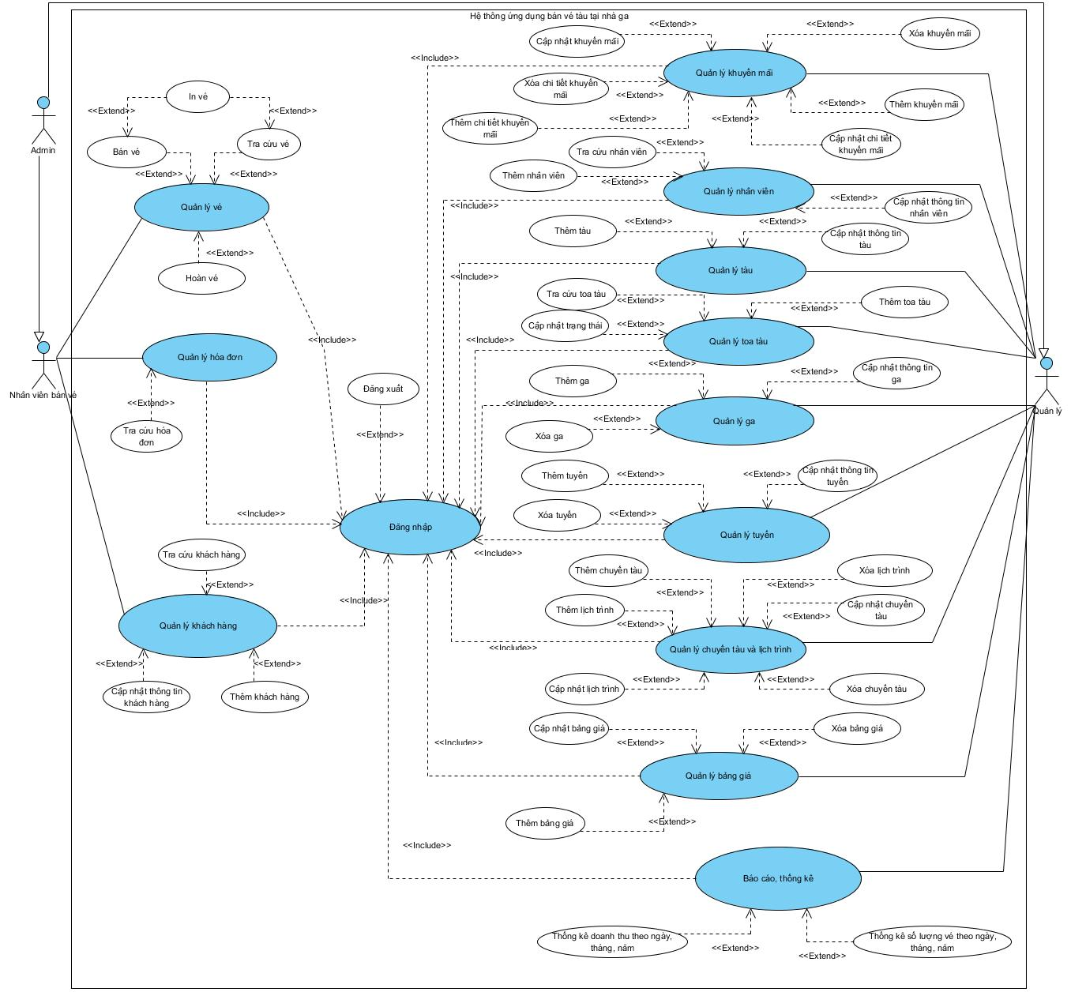

Hình 1: Mô hình Use case

2.2 Danh sách các tác nhân và mô tả
Tác nhân | Mô tả tác nhân | Ghi chú
Nhân viên bán vé | Là người trực tiếp tương tác với khách hàng trong việc bán vé tại quầy.
Nhân viên quản lý | Quản lí lịch trình tàu, nhân viên và các chương trình KM.
Admin | Quản lý hệ thống, bảo trì và cấu hình hệ thống

Bảng 1: Bảng tác nhân và mô tả

2.3 Danh sách Use case và mô tả

ID | Tên Use case | Mô tả ngắn gọn Use case | Chức năng | Ghi chú
UC001 | Đăng nhập | Người dùng nhập tên đăng nhập và mật khẩu để vào hệ thống. | Kiểm tra tài khoản. | Bắt buộc để sử dụng các chức năng khác.
UC002 | Đăng xuất | Người dùng đăng xuất sau khi kết thúc phiên làm việc. | Đăng xuất khỏi hệ thống.
UC003 | Bán vé tàu | Nhân viên thực hiện quy trình bán vé tàu cho khách hàng, bao gồm nhập thông tin khách hàng, chọn chuyến tàu và loại vé. | Nhập thông tin khách hàng, chọn chuyến tàu và xử lý thanh toán để hoàn thành việc bán vé.
UC004 | Tra cứu vé | Xem chi tiết thông tin vé đã bán trong hệ thống. | Hiển thị dữ liệu vé.
UC005 | Hoàn vé | Nhân viên hủy vé đã bán và xử lý hoàn tiền cho khách hàng. | Cập nhật trạng thái vé.
UC006 | In vé | In vé giấy cho khách hàng sau khi giao dịch thành công. | In vé.
UC007 | Tra cứu hóa đơn | Xem lại hóa đơn đã phát hành trong hệ thống. | Hiển thị thông tin hóa đơn.
UC008 | Tìm thông tin khách hàng | Xem chi tiết thông tin khách hàng đã có trong hệ thống. | Hiển thị dữ liệu khách hàng.
UC009 | Thêm khách hàng | Thêm mới thông tin khách hàng vào hệ thống khi có khách hàng mới. | Lưu thông tin khách hàng mới.
UC010 | Cập nhật thông tin khách hàng | Chỉnh sửa thông tin hành khách như tên, số điện thoại, CCCD. | Lưu thông tin mới.
UC011 | Thêm khuyến mãi | Tạo chương trình khuyến mãi mới với mã KM, tỷ lệ, thời gian áp dụng. | Lưu dữ liệu khuyến mãi.
UC012 | Xóa chi tiết khuyến mãi | Xóa thông tin chi tiết của chương trình khuyến mãi không còn sử dụng. | Xóa dữ liệu khuyến mãi.
UC013 | Thêm chi tiết khuyến mãi | Bổ sung thông tin chi tiết cho chương trình khuyến mãi hiện tại. | Lưu chi tiết khuyến mãi.
UC014 | Cập nhật khuyến mãi | Chỉnh sửa thông tin KM như thời gian, mã KM, tỷ lệ giảm giá. | Lưu thay đổi.
UC015 | Xóa khuyến mãi | Xóa chương trình khuyến mãi không còn áp dụng khỏi hệ thống. | Xóa dữ liệu khuyến mãi.
UC016 | Cập nhật chi tiết khuyến mãi | Chỉnh sửa thông tin chi tiết của một chương trình khuyến mãi. | Lưu thay đổi chi tiết.
UC017 | Tra cứu nhân viên | Xem chi tiết thông tin nhân viên trong hệ thống. | Hiển thị dữ liệu nhân viên.
UC018 | Thêm nhân viên | Tạo một tài khoản nhân viên mới trong hệ thống. | Lưu thông tin tài khoản nhân viên mới.
UC019 | Cập nhật thông tin nhân viên | Chỉnh sửa thông tin nhân viên như tên, ngày sinh, mật khẩu. | Lưu thông tin tài khoản nhân viên.
UC020 | Thêm tàu | Thêm một tàu mới vào hệ thống để phục vụ việc lắp ráp và vận hành. | Lưu thông tin tàu mới.
UC021 | Cập nhật thông tin tàu | Chỉnh sửa thông tin hoặc thay đổi trạng thái hoạt động của tàu. | Lưu thay đổi.
UC022 | Tra cứu toa tàu | Xem chi tiết thông tin và trạng thái các toa tàu trong hệ thống. | Hiển thị dữ liệu toa tàu.
UC023 | Cập nhật trạng thái toa tàu | Cập nhật trạng thái hoạt động của toa tàu (hoạt động, bảo trì…). | Lưu thay đổi trạng thái.
UC024 | Thêm toa tàu | Thêm mới thông tin toa tàu và gán vào đoàn tàu. | Lưu thông tin toa tàu mới.
UC025 | Thêm ga | Thêm mới thông tin một ga tàu vào hệ thống. | Lưu thông tin ga mới.
UC026 | Xóa ga | Xóa thông tin ga tàu không còn sử dụng khỏi hệ thống. | Xóa dữ liệu ga.
UC027 | Cập nhật thông tin ga | Chỉnh sửa thông tin chi tiết của ga tàu đã có. | Lưu thay đổi.
UC028 | Thêm tuyến | Thêm mới thông tin một tuyến đường tàu vào hệ thống. | Lưu thông tin tuyến mới.
UC0209 | Xóa tuyến | Xóa thông tin tuyến đường không còn hoạt động khỏi hệ thống. | Xóa dữ liệu tuyến.
UC030 | Cập nhật thông tin tuyến | Chỉnh sửa thông tin chi tiết của tuyến đường tàu. | Lưu thay đổi.
UC031 | Thêm chuyến tàu | Tạo thêm chuyến tàu mới dựa trên ga đi/đến, giờ khởi hành và các toa tàu. | Tạo mới một chuyến tàu.
UC032 | Thêm lịch trình | Thêm mới lịch trình dừng đỗ tại các ga cho một chuyến tàu. | Lưu lịch trình.
UC033 | Cập nhật lịch trình | Chỉnh sửa thông tin lịch trình dừng đỗ tại các ga. | Lưu thay đổi.
UC034 | Cập nhật chuyến tàu | Chỉnh sửa thông tin chuyến tàu như ga đi/đến, giờ khởi hành. | Lưu thông tin mới.
UC035 | Xóa chuyến tàu | Xóa thông tin chuyến tàu không còn hoạt động hoặc bị hủy. | Xóa dữ liệu chuyến tàu.
UC036 | Xóa lịch trình | Xóa lịch trình của một chuyến tàu khỏi hệ thống. | Xóa dữ liệu lịch trình.
UC037 | Thêm bảng giá | Nhân viên nhập thông tin bảng giá và chi tiết giá vé cho từng tuyến, loại toa. | Lưu bảng giá mới.
UC038 | Cập nhật bảng giá | Nhân viên chỉnh sửa thông tin bảng giá hoặc giá vé áp dụng. | Lưu thay đổi.
UC039 | Xóa bảng giá | Xóa bảng giá không còn áp dụng khỏi hệ thống. | Xóa dữ liệu bảng giá.
UC040 | Thống kê doanh thu theo ngày, tháng, năm | Thống kê và xem báo cáo doanh thu bán vé theo từng ngày, tháng hoặc năm. | Xuất báo cáo doanh thu.
UC041 | Thống kê số lượng vé theo ngày, tháng, năm | Thống kê và xem báo cáo số lượng vé đã bán theo từng ngày, tháng hoặc năm. | Xuất báo cáo số lượng vé.

Bảng 2: Bảng danh sách Use case và mô tả

2.4 Đặc tả các yêu cầu chức năng
2.4.1 Chức năng Bán vé
2.4.1.1 Mô tả use case UC003
Use case: UC003_BAN_VE
Mục đích: | Cho phép nhân viên bán vé thực hiện quy trình bán vé tàu cho khách hàng tại quầy, bao gồm việc tra cứu chuyến tàu, chọn chỗ ngồi, nhập thông tin hành khách, tính toán giá vé có áp dụng khuyến mãu (nếu có), xử lý thanh toán và in hóa đơn phát hành vé cho khách hàng.
Mô tả: | Nhân viên tiếp nhận yêu cầu mua vé của khách hàng tại quầy bằng việc tìm kiếm chuyến tàu phù hợp theo yêu cầu của khách hàng về ga đi, ga đến, loại vé, ngày giờ khởi hành, sau đó hiển thị sơ đồ chỗ ngồi để khách hàng lựa chọn. Hệ thống sẽ tự động kiểm tra tính khả dụng của chỗ ngồi, tính toán giá vé dựa trên loại chỗ và tuyến đường, áp dụng các chương trình KM nếu có, và tạo hóa đơn. Sau khi khách hàng thanh toán, hệ thống sẽ cập nhật trạng thái chỗ ngồi, lưu thông tin vé và giao dịch vào cơ sở dữ liệu, đồng thời in hóa đơn và vé cho khách hàng.
Tác nhân: | Nhân viên bán vé
Điều kiện trước: | Nhân viên đã đăng nhập vào hệ thống với quyền bán vé. Hệ thống có dữ liệu về các chuyến tàu, tàu, chỗ ngồi và giá vé. Có ít nhất một chuyến tàu còn chỗ trống phù hợp với yêu cầu của khách hàng.
Điều kiện sau: | Vé mới được tạo và lưu vào hệ thống với trạng thái "Đã bán". Thông tin hành khách đặt lần đầu được lưu vào cơ sở dữ liệu. Trạng thái chỗ ngồi được cập nhật từ "Trống" sang "Đã bán". Hóa đơn được tạo và lưu trong hệ thống. Vé và hóa đơn được in ra và giao cho khách hàng. Lịch sử giao dịch bán vé được ghi nhận đầy đủ trong hệ thống.
Luồng sự kiện chính (Basic flows):
Nhân viên Bán vé |  | Hệ thống
- Nhân viên chọn chức năng "Bán vé"
 |  | - Hệ thống hiển thị giao diện tìm kiếm chuyến tàu
- Nhân viên nhập thông tin tìm kiếm: ga đi, ga đến, loại vé (một chiều/ khứ hồi), ngày khởi hành
 |  | - Hệ thống kiểm tra và tìm kiếm các lịch trình phù hợp
 |  | - Hệ thống hiển thị danh sách các tàu sẽ chạy chuyến được chọn
- Nhân viên chọn tàu theo yêu cầu của khách hàng
 |  | - Hệ thống hiển thị danh sách các toa tàu và loại chỗ (ghế ngồi cứng, ghế mềm, giường nằm...)
- Nhân viên chọn toa tàu theo yêu cầu của khách hàng
 |  | - Hệ thống hiển thị sơ đồ chỗ ngồi của toa đã chọn với trạng thái từng chỗ (Trống/Đã bán/Đang giữ)
- Nhân viên chọn chỗ ngồi theo yêu cầu của khách hàng
 |  | - Hệ thống kiểm tra trạng thái chỗ ngồi
 |  | - Hệ thống đánh dấu chỗ ngồi là "Đang giữ" tạm thời
- Nhân viên chọn tiếp tục
 |  | - Hệ thống hiển thị form nhập thông tin người đặt vé
- Nhân viên nhập thông tin hành khách: họ tên, số CCCD, số điện thoại, loại vé (người lớn/trẻ em/sinh viên), email.
 |  | - Hệ thống kiểm tra tính hợp lệ của thông tin
 |  | - Hệ thống hiển thị form nhập từng thông tin khách hàng tương ứng với số vé
- Nhân viên nhập từng thông tin khách hàng và xác nhận
 |  | - Hệ thống kiểm tra tính hợp lệ của thông tin
 |  | - Hệ thống chuyển sang trang thanh toán
- Nhân viên chọn hình thức khuyến mãi hiện có
- Nhân viên chọn hình thức thanh toán và bấm thanh toán
 |  | - Hệ thống lưu vé và hóa đơn vào CSDL
 |  | - Hệ thống hiển thị trang thông báo thanh toán thành công
- Nhân viên chọn in vé
 |  | - Hệ thống in vé
- Nhân viên kết thúc đặt vé
Luồng sự kiện phụ (Alternative Flows):
Nhân viên Bán vé |  | Hệ thống
 |  | 4.1. Hệ thống không tìm thấy chuyến tàu phù hợp với tiêu chí tìm kiếm
 |  | 4.2. Hệ thống hiển thị thông báo "Không tìm thấy chuyến tàu nào cho Chiều đi vào ngày này"
4.3. Nhân viên xác nhận và quay lại bước 3 để nhập lại tiêu chí tìm kiếm
 |  | 11.1. Hệ thống phát hiện chỗ ngồi đã được chọn đã chuyển sang trạng thái "Đã bán" hoặc "Đang giữ"
 |  | 11.2. Hệ thống không cho chọn chỗ ngồi đó
11.3. Nhân viên xác nhận và quay lại bước 9 để chọn chỗ khác
 |  | 16.1. Hệ thống phát hiện thông tin bị thiếu
 |  | 16.2. Hệ thống hiển thị thông báo thông tin đang bị thiếu
16.3. Nhân viên sửa lại thông tin và quay lại bước 15
 |  | 18.1. Hệ thống phát hiện thông tin bị thiếu
 |  | 18.2. Hệ thống hiển thị thông báo thông tin đang bị thiếu
18.3. Nhân viên sửa lại thông tin và quay lại bước 15
21.1 Nhân viên không chọn khuyến mãi
21.2. Nhân viên chọn hình thức thanh toán và bấm thanh toán

Bảng 3: Bảng UC003_BAN_VE
2.4.1.2 biểu đồ
- Activity diagram
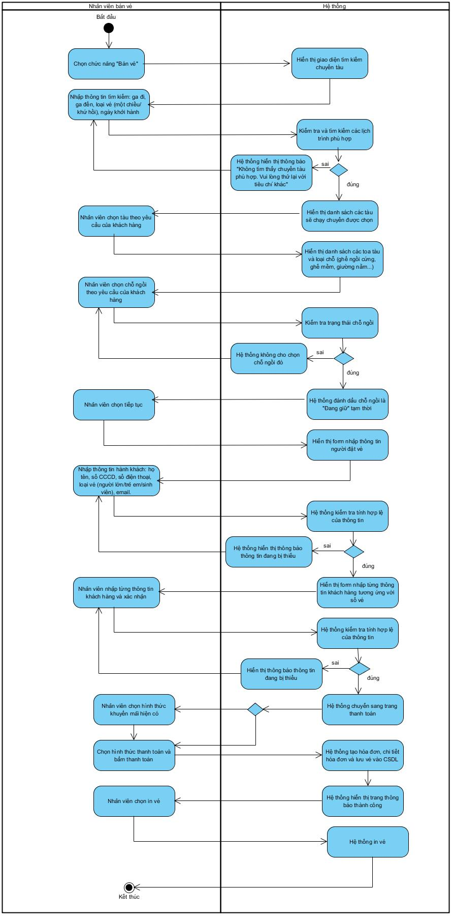

Hình 2: Activity diagram Bán vé
- Sequence diagram
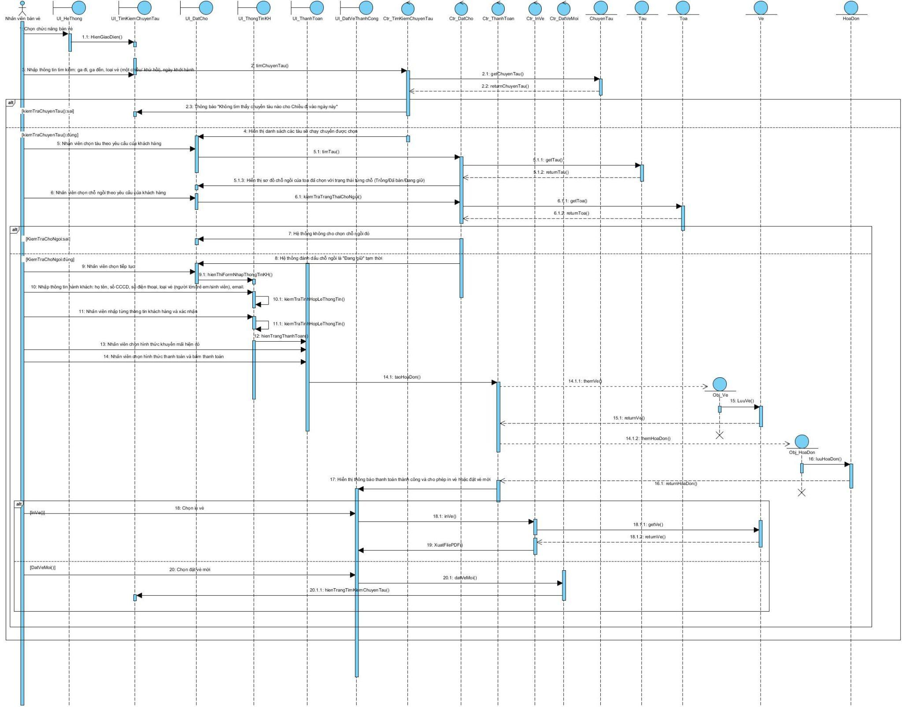

Hình 3: Sequence diagram Bán vé
2.4.2 Chức năng Thêm tàu
2.4.2.1 Mô tả use case UC020
Use case: UC020_THEM_TAU
Mục đích: | Cho phép người quản lý thêm một tàu mới vào hệ thống để phục vụ việc lắp ráp và vận hành.
Mô tả: | Người dùng nhập thông tin tàu (Tên, số toa quy định, trạng thái) để lưu vào cơ sở dữ liệu.
Tác nhân: | Nhân viên quản lý
Điều kiện trước: | Quản lý đã đăng nhập thành công vào hệ thống và đang ở giao diện "Quản lý đoàn tàu"
Điều kiện sau: | Một tàu mới được tạo trong DB; Danh sách tàu trên giao diện được cập nhật.
Luồng sự kiện chính (Basic flows):
Nhân viên quản lý |  | Hệ thống
- Chọn chức năng "Thêm Tàu"
 |  | - Hiển thị form nhập thông tin tàu mới
- Nhập thông tin tàu mới (Tên tàu, số toa, trạng thái)
 |  | - Kiểm tra tính hợp lệ của dữ liệu
- Nhấn xác nhận (Lưu)
 |  | - Lưu thông tin tàu vào hệ thống (DB)
 |  | - Thông báo thêm tàu thành công và cập nhật danh sách
Luồng sự kiện phụ (Alternative Flows):
Nhân viên quản lý |  | Hệ thống
 |  | 4.1. Dữ liệu không hợp lệ, hiển thị lỗi ở trường xảy ra lỗi
4.2. Quay lại bước 3 nhập lại thông tin

Bảng 4: Bảng UC020_THEM_TAU
2.4.2.2 Biểu đồ
- Activity diagram
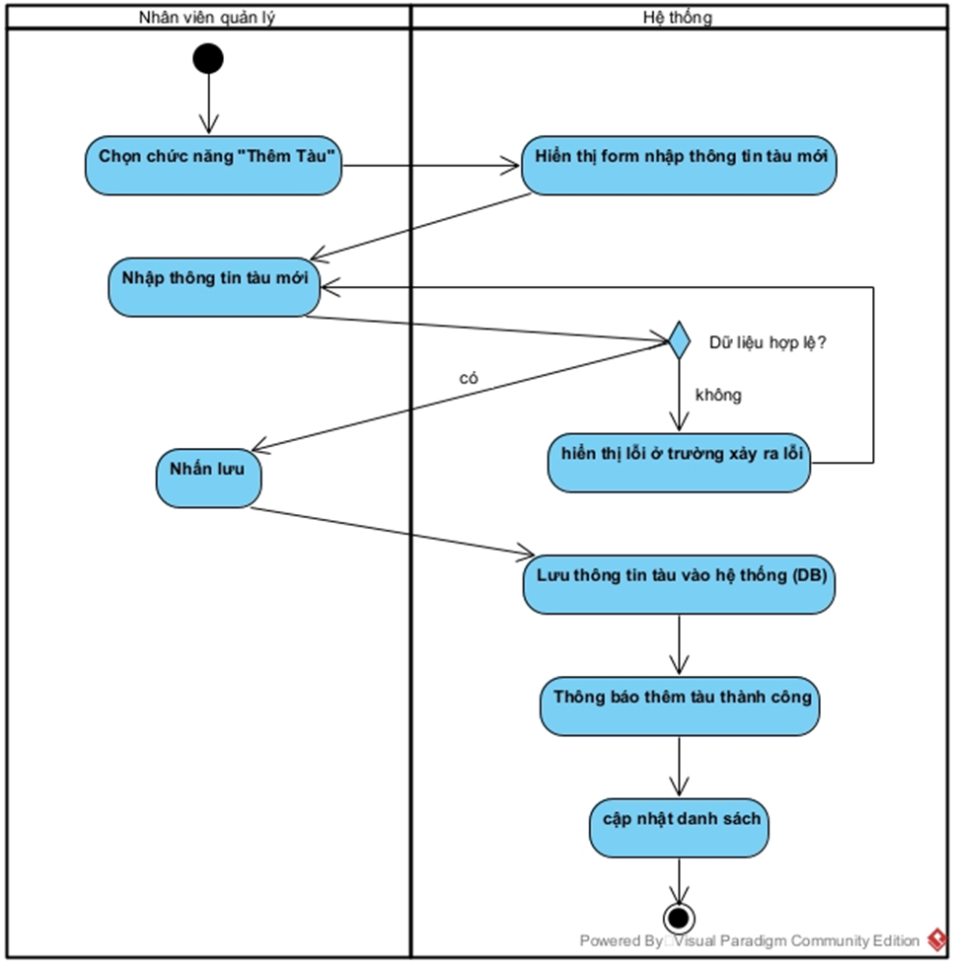

Hình 4: Activity diagram Thêm tàu
- Sequence diagram
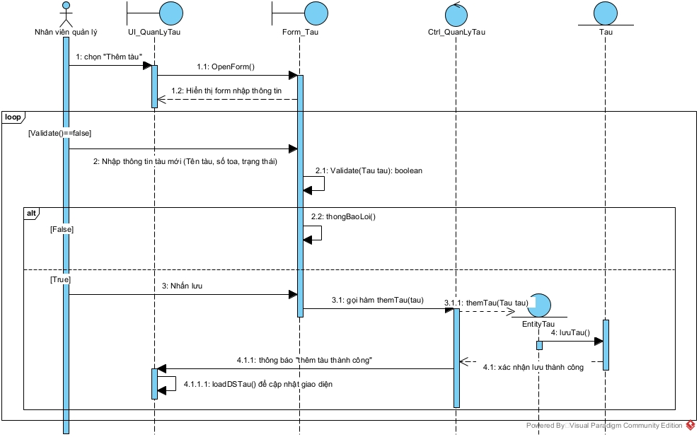

Hình 5: Sequence diagram Thêm tàu
2.4.3 Chức năng cập nhật chi tiết khuyến mãi
2.4.3.1 Mô tả use case UC0016
Use case: UC016_CAPNHAT_CHITIET_KM
Mục đích: | Cho phép nhân viên quản lý chỉnh sửa thông tin chi tiết KM đã tồn tại nhằm đảm bảo thông tin KM luôn chính xác và phù hợp với thực tế kinh doanh.
Mô tả: | Nhân viên quản lý tìm kiếm KM và chọn một chi tiết KM đã có, sau đó chỉnh sửa các thông tin như loại vé, loại toa, giá giảm, loại khuyến mãi, trạng thái. Hệ thống cập nhật thông tin mới và áp dụng cho các giao dịch mua vé tiếp theo.
Tác nhân: | Nhân viên quản lý.
Điều kiện trước: | Nhân viên quản lý đã đăng nhập vào hệ thống và đang ở trang quản lý khuyến mãi.  Chi tiết KM cần cập nhật đã tồn tại trong hệ thống.
Điều kiện sau: | Thông tin chương trình KM được cập nhật thành công, các thay đổi được lưu vào cơ sở dữ liệu.
Luồng sự kiện chính (Basic flows):
Nhân viên quản lý |  | Hệ thống
- Nhân viên chọn một KM cần cập nhật chi tiết KM
 |  | - Hệ thống hiển thị danh sách các chi tiết KM trong KM vừa chọn
- Nhân viên chọn vào chi tiết khuyến mãi cần sửa
 |  | - Hiển thị form cập nhật chi tiết KM gồm loại vé, loại toa, loại KM, giá trị, trạng thái.
- Nhân viên cập nhập thông tin mới và ấn cập nhật
 |  | - Hệ thống kiểm tra thông tin hợp lệ
 |  | - Hệ thống kiểm tra trùng dữ liệu với chi tiết KM khác đang hoạt động
 |  | - Hệ thống kiểm tra chi tiết KM đã được áp dụng vào vé
 |  | - Hệ thống lưu các KM vào cơ sở dữ liệu
 |  | - Hệ thống thông báo thành công và hiển thị thông tin chi tiết KM vừa tạo
Luồng sự kiện phụ (Alternative Flows):
Nhân viên quản lý |  | Hệ thống
5.1. Nhân viên chọn hủy
 |  | 5.2. Kết thúc use case
 |  | 6.1. Dữ liệu không hợp lệ (giá trị > 100 và < 0 với loại KM Giảm phần trăm)
 |  | 6.2. Hệ thống hiển thị thông báo lỗi và yêu cầu nhập lại, quay lại bước 7
 |  | 7.1. Thông báo trùng với chi tiết KM khác, yêu cầu tắt chi tiết KM khác trước khi cập nhật
 |  | 7.2 Kết thúc UC
 |  | 8.1. Nếu đã có vé dùng KM sẽ thông báo tạo một chi tiết KM mới với thông tin vừa cập nhật và dừng chi tiết KM cũ.
8.2. Người dùng chọn tiếp tục
 |  | 8.3. Dừng hoạt động chi tiết KM cũ, tạo một chi tiết KM mới với thông tin mới vừa cập nhật
 |  | 9.1. Lưu thất bại, hiển thị thông báo lưu thất bại.

Bảng 5: Bảng UC016_CAPNHAT_CHITIET_KM

2.4.3.2 biểu đồ
- Activity Diagram
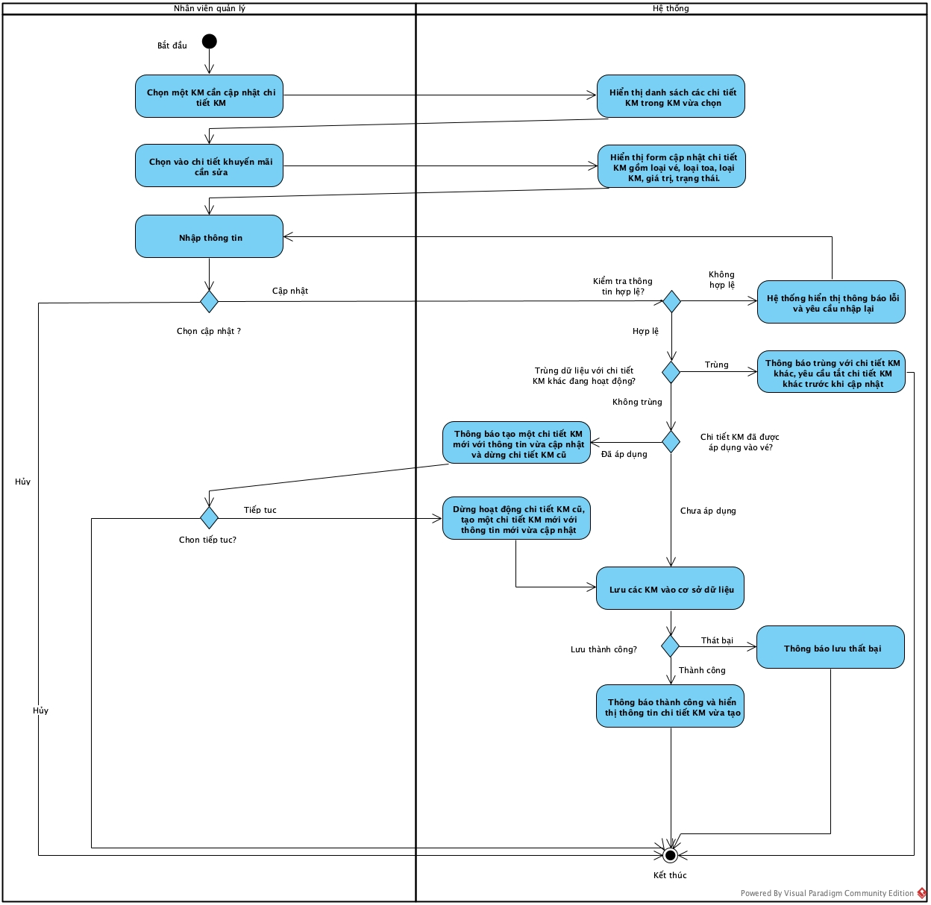

Hình 6: Activity diagram Cập nhật chi tiết khuyến mãi
- Sequence Diagram
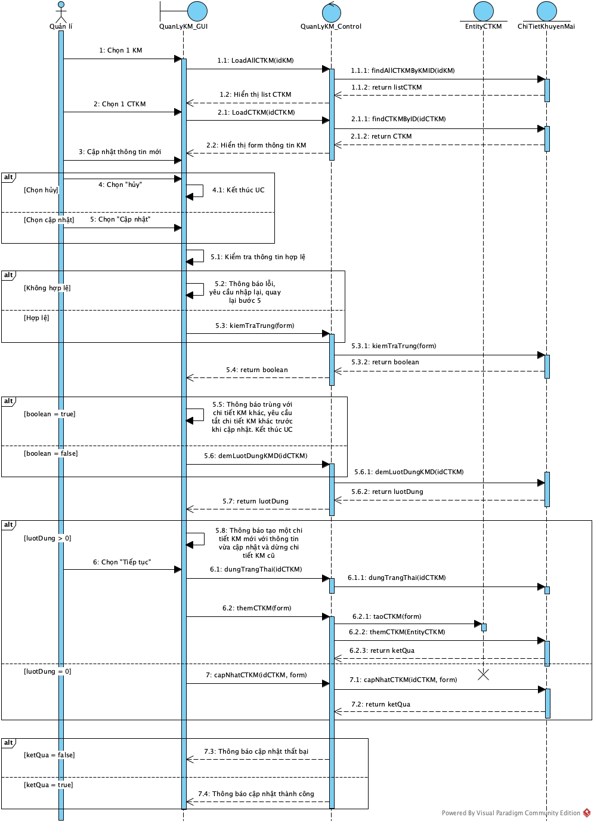

Hình 7: Activity diagram Cập nhật chi tiết khuyến mãi
2.4.4 Chức năng Thêm chuyến tàu
2.4.4.1 Mô tả use case UC031
Use case: UC031_THEM_CHUYEN_TAU
Mục đích: | Tạo chuyến tàu mới gắn với một tàu đang hoạt động và một tuyến đường, đồng thời tạo lịch trình đầu tiên cho chuyến tàu đó. Hệ thống tự sinh tên chuyến theo tên tàu và tên tuyến
Mô tả: | Cho phép người dùng có quyền Quản lý hoặc Admin tạo một chuyến tàu mới bằng cách chọn tàu đang hoạt động, chọn tuyến đường, nhập ngày khởi hành và giờ đi. Hệ thống tự động tính ngày giờ đến dựa trên thời gian chạy của tuyến, kiểm tra trùng lịch trên cùng tàu và cùng tuyến, sau đó lưu chuyến tàu cùng lịch trình đầu tiên vào cơ sở dữ liệu
Tác nhân: | Quản lý, Admin
Điều kiện trước: | Người dùng đã đăng nhập thành công với quyền Quản lý hoặc Admin. Hệ thống đã có dữ liệu tàu đang hoạt động và tuyến đường
Điều kiện sau: | Chuyến tàu và lịch trình đầu tiên được lưu vào cơ sở dữ liệu. Bảng hiển thị và thống kê được cập nhật
Luồng sự kiện chính (Basic flows):
Nhân viên quản lý |  | Hệ thống
- Chọn chức năng "Lịch trình và Chuyến" trong menu bên trái
 |  | - Hiển thị giao diện quản lý chuyến tàu với bảng danh sách chuyến bên trái (Mã chuyến, Tên chuyến, Trạng thái) và bảng lịch trình bên phải
- Nhấn nút "Thêm chuyến" ở phía dưới bảng bên trái
 |  | - Hiển thị dialog thêm chuyến tàu gồm: danh sách tàu đang hoạt động, danh sách tuyến đường, ngày khởi hành, giờ đi, tên chuyến
- Chọn tàu từ danh sách, tuyến, giờ khởi hành, ngày khởi hành
- Nhấn nút “Lưu”
 |  | - Kiểm tra tính hợp lệ: tàu phải đang hoạt động, không trùng lịch trình trên cùng tàu, không trùng lịch trình trên cùng tuyến đường tại cùng thời điểm
 |  | - Lưu thông tin chuyến tàu và lịch trình đầu tiên vào cơ sở dữ liệu, cập nhật bảng hiển thị và thống kê
 |  | - Hiển thị thông báo “Thêm chuyến tàu thành công”
- Bấm xác nhận thông báo
Luồng sự kiện phụ (Alternative Flows):
Nhân viên quản lý |  | Hệ thống
 |  | 7.1 Ngày khởi hành không hợp lệ (phải là ngày trong tương lai)
 |  | 7.2 Hiển thị thông báo ngày khởi hành không hợp lệ
7.2a. Bấm xác nhận và quay lại bước 5
 |  | 7.3 Hệ thống phát hiện trùng lịch trình: cùng tàu đã có lịch trình chồng thời gian, hoặc cùng tuyến đường đã có tàu khác chạy trong khoảng thời gian đó
 |  | 7.4. Hiển thị thông báo chi tiết: tàu nào đang chạy chuyến nào vào thời gian đó, hoặc tuyến nào đã có tàu khác
7.4a. Bấm xác nhận và quay lại bước 5

Bảng 6: Bảng UC031_THEM_CHUYEN_TAU
2.4.4.2 biểu đồ
- Activity diagram
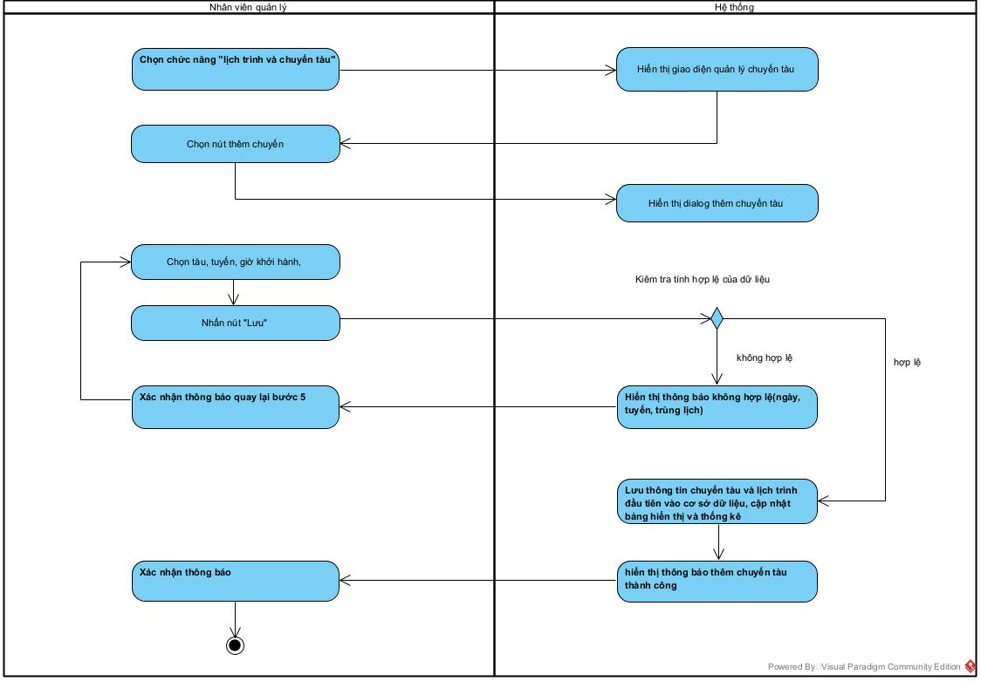

Hình 8: Activity diagram Thêm chuyến tàu
- Sequence diagram
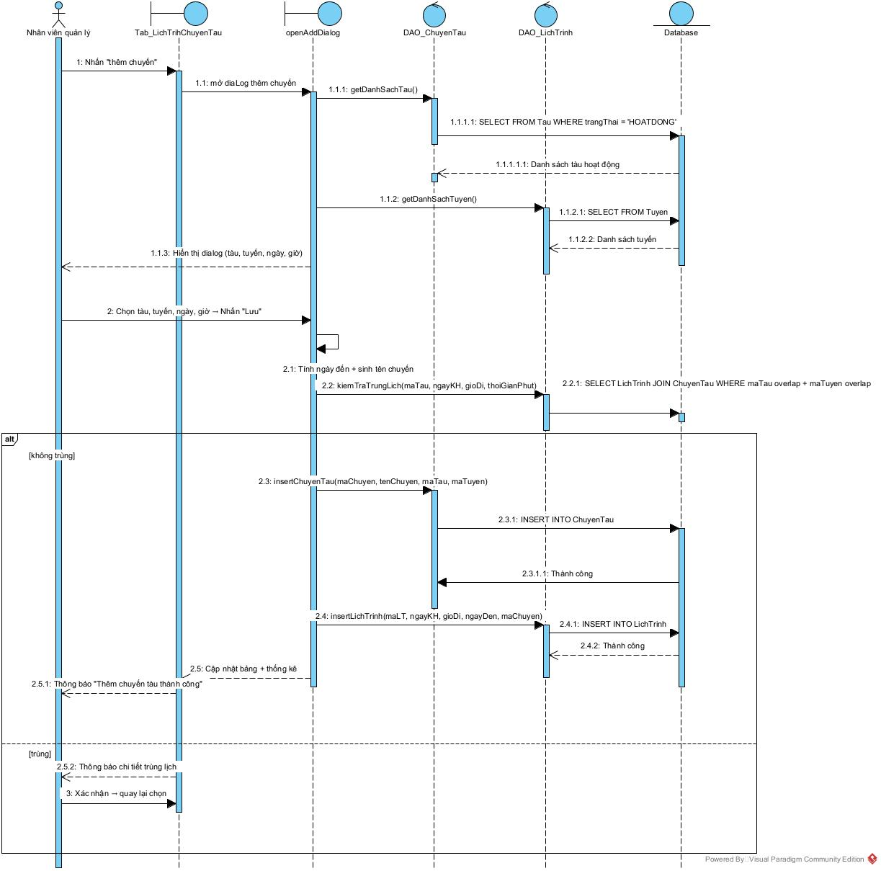

Hình 9: Sequence diagram Thêm chuyến tàu
2.4.5 Chức năng thêm bảng giá
2.4.5.1 Mô tả use case UC037
Use case: UC037_THEM_BANG_GIA
Mục đích: | Cho phép nhân viên thêm mới bảng giá vé và các chi tiết giá áp dụng cho từng tuyến và loại toa
Mô tả: | Nhân viên nhập thông tin bảng giá gồm mô tả, ngày áp dụng, ngày kết thúc và thêm các chi tiết giá vé tương ứng
Tác nhân: | Nhân viên Bán vé
Điều kiện trước: | Nhân viên đã đăng nhập vào hệ thống và đang ở giao diện quản lý bảng giá
Điều kiện sau: | Bảng giá mới và các chi tiết giá được lưu vào hệ thống
Luồng sự kiện chính (Basic flows):
Nhân viên Bán vé |  | Hệ thống
- Nhân viên chọn chức năng “Thêm bảng giá”
 |  | - Hệ thống hiển thị form thêm bảng giá
- Nhân viên nhập thông tin bảng giá (mô tả, ngày áp dụng và ngày kết thúc)
- Nhân viên chọn lưu
 |  | - Hệ thống kiểm tra dữ liệu nhập
 |  | - Hệ thống kiểm tra khoảng thời gian áp dụng có bị trùng hay không
 |  | - Hệ thống lưu thông tin bảng giá vào bảng GiaHeader
- Nhân viên nhấn thêm chi tiết giá
 |  | - Hệ thống hiển thị form thêm chi tiết giá
- Chọn loai toa và tuyến, và nhập giá vé
 |  | - Hệ thống kiểm tra dữ liệu nhập
 |  | - Hệ thống lưu các chi tiết giá vào bảng GiaDetail
 |  | - Hệ thống cập nhật danh sách bảng giá và hiển thị thông báo thêm thành công
Luồng sự kiện phụ (Alternative Flows):
Nhân viên Bán vé |  | Hệ thống
 |  | 5.1. Dữ liệu nhập rỗng hoặc không hợp lệ
 |  | 5.1.1. Hệ thống hiển thị thông báo lỗi và yêu cầu nhập lại
 |  | 6.1. Khoảng thời gian bị trùng với bảng giá khác
 |  | 6.1.1. Hệ thống thông báo trùng thời gian áp dụng và yêu cầu chọn lại khoảng thời gian
 |  | 11.1. Loai toa và tuyến bị trùng
 |  | 11.1.1. Thông báo lỗi tuyến và loại toa này đã tồn tại và yêu cầu chọn lại
 |  | 11.2. Giá vé nhỏ hơn hoặc bằng 0, hay không phải là số
 |  | 11.2.1. Hệ thống hiển thị lỗi và yêu cầu nhập lại

Bảng 7: Bảng UC037_THEM_BANG_GIA
2.4.5.2 biểu đồ
- Activity diagram
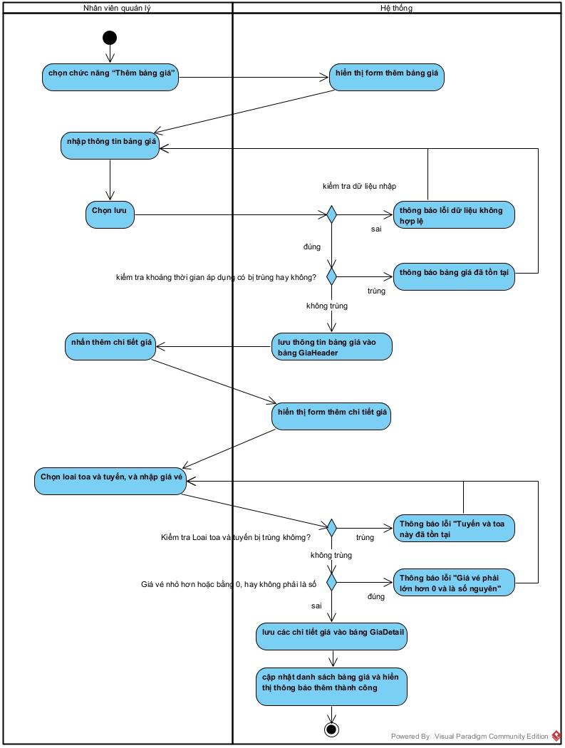

Hình 10: Activity diagram Thêm bảng giá
- Sequence diagram
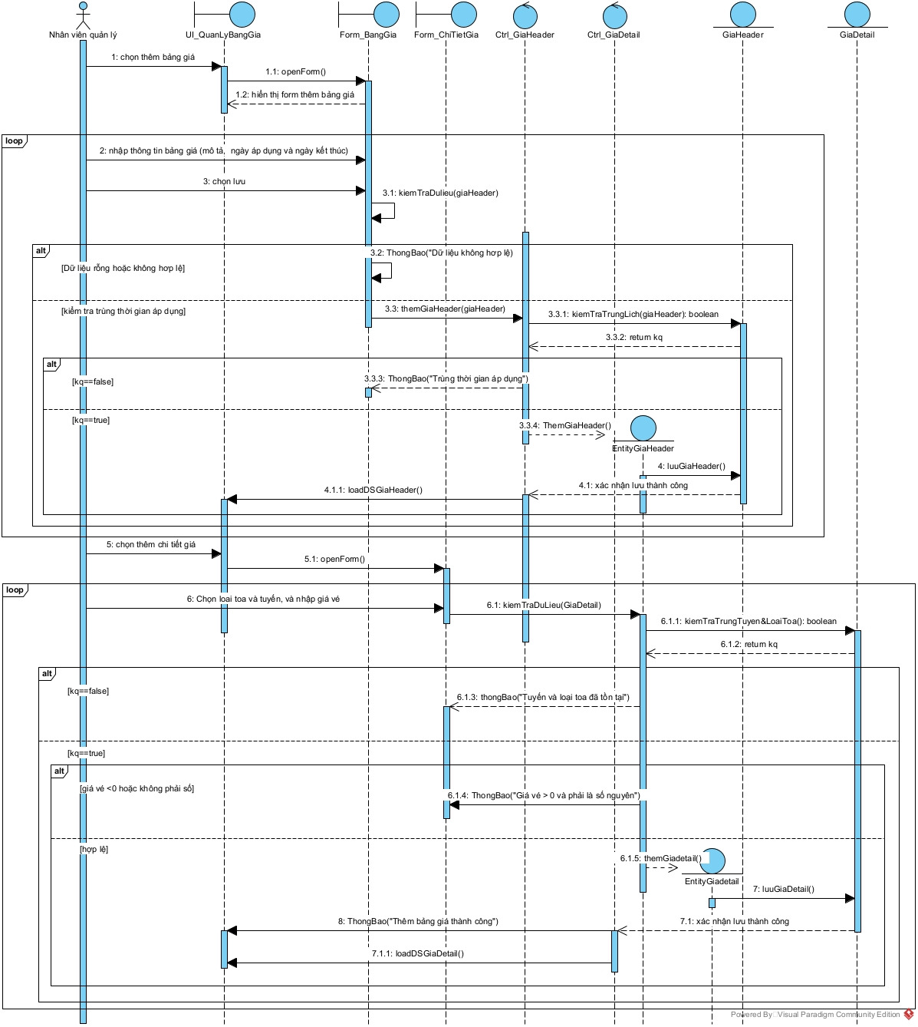

Hình 11: Sequence diagram Thêm bảng giá

CHƯƠNG 3: THIẾT KẾ VÀ THỰC HIỆN

3.1 Mô hình lớp (Class diagram)

3.1.1 Mô hình

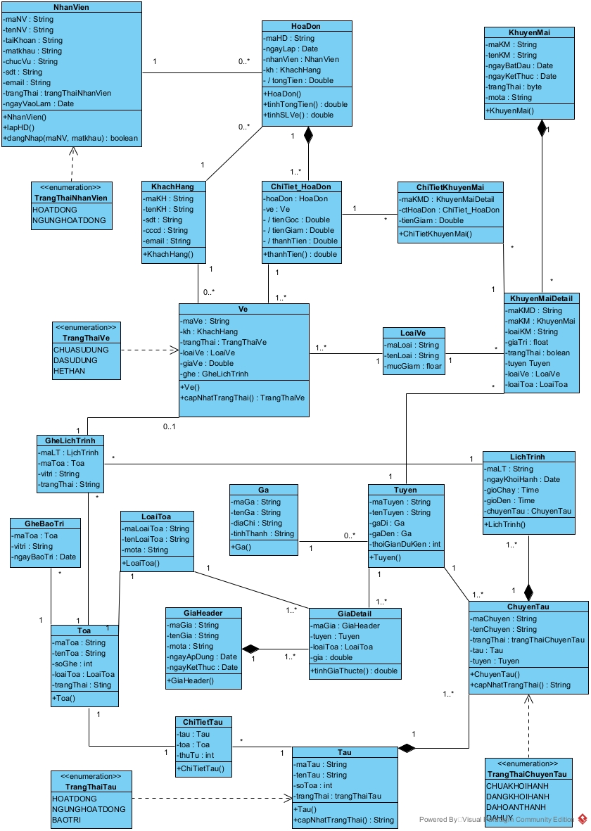Hình 12: Mô hình lớp Class Diagram

3.1.2 Đặc tả lớp
3.1.2.01. Thực thể Nhân viên:
STT | Công việc | Kiểu dữ liệu | Ràng buộc | Ghi chú
1 | Khai báo thuộc tính:
1.1 | maNhanVien | String | Không rỗng, duy nhất | NV + XXXX (với XXXX là số tự nhiên tăng dần)
1.2 | tenNhanVien | String | Không rỗng, viết hoa chữ cái đầu
1.3 | taiKhoan | String | Không rỗng, duy nhất
1.4 | matKhau | String | Không rỗng
1.5 | chucVu | ChucVuNhanVien | Giá trị thuộc Enum chucVuNhanVien | Chức vụ (ADMIN, QUANLY, NHANVIEN)
1.6 | sdt | String
1.7 | email | String
1.8 | trangThai | trangThaiNhanVien | Giá trị thuộc Enum trangThaiNhanVien | Trạng thái ( HOATDONG, NGUNGHOATDONG)
1.9 | ngayVaoLam | Date
2 | Viết các phương thức getter, setter
2.1 | setMaNhanVien (String maNhanVien) | void
2.2 | setTenNhanVien (String tenNhanVien) | void
2.3 | setTaiKhoan (String taiKhoan) | void
2.4 | setMatKhau (String matKhau) | void
2.5 | setChucVu (String chucVu) | void
2.6 | setSdt (String sdt) | void
2.7 | setEmail (String email) | void
2.8 | setTrangThai (TrangThaiNhanVien trangThai) | TrangThaiNhanVien
2.9 | setNgayVaoLam() | void
2.10 | getMaNhanVien() | String
2.11 | getTenNhanVien() | String
2.12 | getTaiKhoan() | String
2.13 | getMatKhau() | String
2.14 | getChucVu() | String
2.15 | getSdt() | String
2.16 | getEmail() | String
2.17 | getTrangThai() | trangThaiNhanVien
2.18 | getNgayVaoLam() | Date
3 | Viết các constructor
3.1 | NhanVien()
3.2 | NhanVien(String maNhanVien, String tenNhanVien, String taiKhoan, String matKhau, String chucVu, String sdt, String email, TrangThaiNhanVien trangThai , ngayVaoLam)
4 | Viết phương thức
4.1 | toString() | String |  | Trả về chuỗi chứa các thuộc tính nhân viên

Bảng 8: Bảng Thực thể Nhân viên
3.1.2.02. Thực thể Hóa đơn:
STT | Công việc | Kiểu dữ liệu | Ràng buộc | Ghi chú
1 | Khai báo thuộc tính:
1.1 | maHD | String | Không rỗng, duy nhất, có 14 ký tự | HD + yyMMddHHmmssSSS (với yy là 2 số cuối của năm hiện tại, MM là tháng, dd là ngày, HH là giờ, mm là phút, ss là giây, SSS là mili-giây)
1.2 | ngayLap | LocalDate | Không được rỗng, mặc định là ngày thanh toán hóa đơn
1.3 | nhanVien | NhanVien
1.4 | kh | KhachHang
1.5 | tongTien | double
2 | Viết các phương thức getter, setter
2.1 | setMaHD (String maHD) | void
2.2 | setNgayLap (LocalDate ngayLap) | void
2.3 | setNhanVien (NhanVien nhanVien) | void
2.4 | setKh (KhachHang kh) | void
2.5 | setTongTien (double tongTien) | void
2.6 | getMaHD | String
2.7 | getNgayLap | LocalDate
2.8 | getNhanVien | NhanVien
2.9 | getKh | Khachhang
2.10 | getTongTien | double
3 | Viết các constructor
3.1 | HoaDon()
3.2 | HoaDon(String maHD, LocalDate ngayLap, NhanVien nhanVien, KhachHang khachHang, double tongTien)
4 | Viết phương thức
4.1 | toString () | String |  | Trả về chuỗi chứa các thuộc tính hóa đơn
4.2 | tinhTongTien () | double | tongTien = tổng số lượng thành tiền của từng vé đã mua

Bảng 9: Bảng Thực thể Hóa đơn
3.1.2.03. Thực thể Loại Vé:
STT | Công việc | Kiểu dữ liệu | Ràng buộc | Ghi chú
1 | Khai báo thuộc tính:
1.1 | maLoai | String | Không rỗng, duy nhất
1.2 | tenLoai | String | Không rỗng
1.3 | mucGiam | double
2 | Viết các phương thức getter, setter
2.1 | setMaLoai (String maLoai) | void
2.2 | setTenLoai (String tenLoai) | void
2.3 | setMucGiam (double MucGiam) | void
2.4 | getMaLoai | String
2.5 | getTenLoai | String
2.6 | getMucGiam | double
3 | Viết các constructor
3.1 | LoaiVe()
3.2 | LoaiVe(String maLoai, String tenLoai, double mucGiam)
4 | Viết phương thức
4.1 | toString() | String

Bảng 10: Bảng Thực thể Loại Vé
3.1.2.04. Thực thể Vé:
STT | Công việc | Kiểu dữ liệu | Ràng buộc | Ghi chú
1 | Khai báo thuộc tính:
1.1 | maVe | String | Không rỗng, duy nhất | V + yyMMddHHmmssSSS (với yy là 2 số cuối của năm hiện tại, MM là tháng, dd là ngày, HH là giờ, mm là phút, ss là giây, SSS là mili-giây)
1.2 | kh | KhachHang
1.3 | toa | Toa
1.4 | viTriGhe | String
1.5 | lichTrinh | LichTrinh
1.6 | loaiVe | LoaiVe
1.7 | giaVe | double | >=0
1.8 | trangThaiVe | TrangThaiVe | Giá trị thuộc Enum TrangThaiVe | Trạng thái ( CHUASUDUNG, DASUDUNG, HETHAN,DAHOAN)
2 | Viết các phương thức getter, setter
2.1 | setMaVe (String maVe) | void
2.2 | setKh (KhachHang kh) | void
2.3 | setToa(Toa toa) | void
2.4 | setViTriGhe(String) | void
2.5 | setLichTrinh(LichTrinhg lichTrinh) | void
2.6 | setLoaiVe (LoaiVe loaiVe) | void
2.7 | setGiaVe (Double gia) | void
2.8 | setTrangThaiVe (TrangThaiVe trangThaiVe) | void
2.9 | getMaVe | String
2.10 | getKh | KhachHang
2.11 | getToa | Toa
2.12 | getViTriGhe | String
2.13 | getLichTrinh | LichTrinh
2.14 | getLoaiVe | LoaiVe
2.15 | getGiaVe | double
2.16 | getTrangThaiVe | TrangThaiVe
3 | Viết các constructor
3.1 | Ve ()
3.2 | Ve (String maVe, KhachHang kh, GheLichTrinh ghe, Double gia, String trangThai, LoaiVe loaiVe)
4 | Viết phương thức
4.1 | toString() | String |  | Trả về chuỗi chứa các thuộc chi tiết vé

Bảng 11: Bảng Thực thể Vé
3.1.2.05. Thực thể Chi tiết hóa đơn:
STT | Công việc | Kiểu dữ liệu | Ràng buộc | Ghi chú
1 | Khai báo thuộc tính:
1.1 | hoaDon | HoaDon
1.2 | ve | Ve
1.3 | tienGoc | double
1.4 | tienGiam | double
1.5 | thanhTien | double
2 | Viết các phương thức getter, setter
2.1 | setHoaDon (HoaDon hoaDon) | void
2.2 | setVe (Ve ve) | void
2.3 | setTienGoc (double tienGoc) | void
2.4 | setTienGiam (double tienGiam) | void
2.5 | setThanhTien (double thanhTien) | void
2.6 | getHoaDon | HoaDon
2.7 | getVe | Ve
2.8 | getTienGoc | double
2.9 | getTienGiam | double
2.10 | getThanhTien | double
3 | Viết các constructor
3.1 | ChiTiet_HoaDon()
3.2 | ChiTiet_HoaDon (HoaDon hoaDon, ve Ve, double tienGoc, double tienGiam, double thanhTien)
4 | Viết phương thức
4.1 | toString() | String |  | Trả về chuỗi chứa các thuộc chi tiết hóa đơn
4.2 | thanhTien() | double |  | thanhTien = tienGoc - tienGiam

Bảng 12: Bảng Thực thể Chi tiết hóa đơn
3.1.2.06. Thực thể Khuyến mãi:
STT | Công việc | Kiểu dữ liệu | Ràng buộc | Ghi chú
1 | Khai báo thuộc tính:
1.1 | maKM | String | Không rỗng, duy nhất | KM + XXXX (với XXXX là số tự nhiên tăng dần)
1.2 | tenKM | String | Không rỗng
1.3 | ngayBatDau | Date | Không được rỗng, phải trước ngày hiện tại
1.4 | ngayKetThuc | Date | Không được rỗng, phải sau ngày bắt đầu
1.5 | trangThai | boolean
1.6 | mota | String
2 | Viết các phương thức getter, setter
2.1 | setMaKM (String maKM) | void
2.2 | setTenKM (String tenKM) | void
2.3 | setNgayBatDau (Date ngayBatDau) | void
2.4 | setNgayKetThuc (Date ngayKetThuc) | void
2.5 | setTrangThai(boolean trangThai) | void
2.6 | setMoTa (String moTa) | void
2.7 | getMaKM() | String
2.8 | getTenKM() | String
2.9 | getNgayBatDau() | Date
2.10 | getNgayKetThuc() | Date
2.11 | getTrangThai() | boolean
2.12 | getMoTa() | String
3 | Viết các constructor
3.1 | KhuyenMai()
3.2 | KhuyenMai(String maKM, String tenKM, Date ngayBatDau, Date ngayKetThuc,boolean trangThai, String moTa)
4 | Viết phương thức
4.1 | toString () | String |  | Trả về chuỗi chứa các thuộc tính khuyến mãi

Bảng 13: Bảng Thực thể Khuyến mãi
3.1.2.07. Thực thể Khuyến mãi Detail:
STT | Công việc | Kiểu dữ liệu | Ràng buộc | Ghi chú
1 | Khai báo thuộc tính:
1.1 | maKMDetail | String | Không rỗng, duy nhất | KMD + XXXX (với X là số tự nhiên tăng dần)
1.2 | khuyenMai | KhuyenMai | Không rỗng
1.3 | trangThai | boolean
1.4 | tuyen | Tuyen | Không rỗng
1.5 | loaiVe | LoaiVe | Không rỗng
1.6 | loaiToa | LoaiToa | Không rỗng
1.7 | loaiKM | LoaiKhuyenMai | Không rỗng
1.8 | giaTri | double
2 | Viết các phương thức getter, setter
2.1 | setMaKMDetail( String maKMDetail) | void
2.2 | setKhuyenMai(KhuyenMai khuyenMai) | void
2.3 | setTrangThai( boolean trangThai) | void
2.4 | setTuyen( Tuyen tuyen) | void
2.5 | setLoaiVe(LoaiVe loaiVe) | void
2.6 | setLoaiToa(LoaiToa loaiToa) | void
2.7 | setLoaiKM(LoaiKhuyenMai loaiKM) | void
2.8 | setGiaTri(double giaTri) | void
2.9 | getMaKMDetail() | String
2.10 | getKhuyenMai() | KhuyenMai
2.11 | getTrangThai | boolean
2.12 | getTuyen() | Tuyen
2.13 | getLoaiVe() | LoaiVe
2.14 | getLoaiToa() | LoaiToa()
2.15 | getLoaiKM() | LoaiKhuyenMai()
2.16 | getGiaTri() | double
3 | Viết các constructor
3.1 | KhuyenMai()
3.2 | KhuyenMaiDetail(String maKMDetail, KhuyenMai khuyenMai, boolean trangThai, Tuyen tuyen, LoaiVe loaiVe, LoaiToa loaiToa, LoaiKhuyenMai loaiKM, double giaTri)
4 | Viết phương thức
4.1 | toString () | String |  | Trả về chuỗi chứa các thuộc tính khuyến mãi Detail

Bảng 14: Bảng Thực thể Khuyến mãi Detail

3.1.2.08. Thực thể Chi tiết khuyến mãi:
STT | Công việc | Kiểu dữ liệu | Ràng buộc | Ghi chú
1 | Khai báo thuộc tính:
1.1 | hoaDon | HoaDon | Không rỗng
1.2 | ve | Ve | Không rỗng
1.3 | khuyenMai  Detail | KhuyenMaiDetail | Không rỗng
1.4 | tienGiamCuaKM | double | >= 0
2 | Viết các phương thức getter, setter
2.1 | setHoaDon(HoaDon hoaDon) | void
2.2 | setVe (Ve ve) | void
2.3 | setKhuyenMaiDetail(KhuyenMaiDetail khuyenMaiDetail) | void
2.4 | setTienGiamCuaKM(double tienGiamCuaKM) | void
2.5 | getHoaDon() | HoaDon
2.6 | getVe() | Ve
2.5 | getKhuyenMaiDetail() | KhuyenMaiDetail
2.6 | getTienGiamCuaKM() | double
3 | Viết các constructor
3.1 | ChiTiet_KhuyenMai()
3.2 | ChiTiet_KhuyenMai(HoaDon hoaDon, Ve ve, KhuyenMaiDetail khuyenMaiDetail, double tienGiamCuaKM)
4 | Viết phương thức
4.1 | toString () | String |  | Trả về chuỗi chứa các thuộc tính chi tiết khuyến mãi

Bảng 15: Bảng Thực thể Chi tiết Khuyến mãi
3.1.2.09. Thực thể Khách hàng:
STT | Công việc | Kiểu dữ liệu | Ràng buộc | Ghi chú
1 | Khai báo thuộc tính:
1.1 | maKH | String | Không rỗng, duy nhất | KH + XXXXXXXX ( với XXXXXXXX là các số tự nhiên tăng dần)
1.2 | hoTen | String | Không rỗng, viết hoa chữ cái đầu
1.3 | sdt | String | Không rỗng, có đúng 10 chữ số
1.4 | cccd | String | Không rỗng, có đúng 12 chữ số
1.5 | email | String
2 | Viết các phương thức getter, setter
2.1 | setMaKH (String maKH) | void
2.2 | setHoTen (String HoTen) | void
2.3 | setSdt (String sdt) | void
2.4 | setCccd (String cccd) | void
2.5 | setEmail (String email) | void
2.6 | getMaKH | String
2.7 | getHoTen | String
2.8 | getSdt | String
2.9 | getCccd | String
2.10 | setEmail | String
3 | Viết các constructor
3.1 | KhachHang()
3.2 | KhachHang (String maKH, String hoTen, String sdt, String cccd, String email)
4 | Viết phương thức
4.1 | toString() | String |  | Trả về chuỗi chứa các thuộc tính khách hàng

Bảng 16: Bảng Thực thể Khách hàng
3.1.2.10. Thực thể Tàu:
STT | Công việc | Kiểu dữ liệu | Ràng buộc | Ghi chú
1 | Khai báo thuộc tính:
1.1 | maTau | String | Không rỗng, duy nhất | TAU+XXXX( với XXXX là các số tự nhiên tăng dần)
1.2 | tenTau | String | Không rỗng | Có các tên gồm: SE, TN + X (với X là số tự nhiên tăng dần)
1.3 | soToa | int | >0 | Có từ 5 đến 20 toa
1.4 | trangThai | trangThaiTau | Giá trị thuộc Enum Tau | Trạng thái (HOATDONG, BAOTRI, NGUNGHOATDONG)
2 | Viết các phương thức getter, setter
2.1 | setMaTau(String maTau) | void
2.2 | setTenTau(String tenTau) | void
2.3 | setSoToa(int soToa) | void
2.4 | setTrangThai(TrangThaiTau trangThai) | void
2.5 | getMaTau() | String
2.6 | getTenTau() | String
2.7 | getSoToa() | int
2.8 | getTrangThai() | TrangThai
3 | Viết các constructor
3.1 | Tau()
3.2 | Tau(String maTau, String tenTau, int soToa, TrangThaiTau trangThai)
4 | Viết phương thức
4.1 | toString () | String |  | Trả về chuỗi chứa các thuộc tính tàu

Bảng 17: Bảng Thực thể Tàu
3.1.2.11. Thực thể Toa
STT | Công việc | Kiểu dữ liệu | Ràng buộc | Ghi chú
1 | Khai báo thuộc tính:
1.1 | maToa | String | Không rỗng, duy nhất | maTau + XXXX (XXXX: số thứ tự tăng dần)
1.2 | tenToa | String | Không rỗng
1.3 | soGhe | int | 64 ghế cho toa ghế cứng, 48 ghế đối với toa ghế mềm và 28 ghế đối với toa giường nằm, soGhe>0
1.4 | loaiToa | LoaiToa
1.5 | trangThai | String
2 | Viết các phương thức getter, setter
2.1 | setMaToa (String maToa) | Void
2.2 | setTenToa (String tenToa) | Void
2.3 | setSoGhe (int soGhe) | Void
2.4 | setLoaiToa (LoaiToa loaiToa) | Void
2.5 | getMaToa | Toa
2.6 | getTenToa | String
2.7 | getSoGhe | int
2.8 | getLoaiToa | LoaiToa
3 | Viết các constructor
3.1 | Toa ()
3.2 | Toa (String maToa, String tenToa, int soGhe, LoaiToa loaiToa)
4 | Viết phương thức
4.1 | toString () | String |  | Trả về chuỗi chứa các thuộc tính toa

Bảng 18: Bảng Thực thể Toa
3.1.2.12. Thực thể Ga
STT | Công việc | Kiểu dữ liệu | Ràng buộc | Ghi chú
1 | Khai báo thuộc tính:
1.1 | maGa | String | Không rỗng, duy nhất, có 4 ký tự | GA+XX (với XX là các chữ cái in hoa)
1.2 | tenGa | String | Không rỗng
1.3 | diaChi | String | Không rỗng
1.4 | tinhThanh | String | Không rỗng
2 | Viết các phương thức getter, setter
2.1 | setMaGa (String maGa) | Void
2.2 | setTenGa (String tenGa) | Void
2.3 | setDiaChi (String diaChi) | Void
2.4 | setTinhThanh(String tinhThanh) | void
2.5 | getMaGa() | String
2.6 | getTenGa() | String
2.7 | getDiaChi() | String
2.8 | getTinhThanh() | String
3 | Viết các constructor
3.1 | Ga ()
3.2 | Ga (String maGa, String tenGa, String diaChi, String tinhThanh)
4 | Viết phương thức toString
4.1 | toString() | String |  | Trả về chuỗi chứa các thuộc tính ga

Bảng 19: Bảng Thực thể Ga
3.1.2.13. Thực thể Tuyến
STT | Công việc | Kiểu dữ liệu | Ràng buộc | Ghi chú
1 | Khai báo thuộc tính:
1.1 | maTuyen | String | Không rỗng, duy nhất, có 5 ký tự | T + XX(với XX là các số thứ tự tăng dần)
1.2 | tenTuyen | String
1.3 | thoiGianChay | int
1.4 | gaDen | Ga | Không được trùng với nơi đi
1.5 | gaDi | Ga
2 | Viết các phương thức getter, setter
2.1 | setMaTuyen (String maTuyen) | void
2.2 | setTenTuyen (String TenTuyen) | void
2.3 | setThoiGianChay(int thoiGianChay) | void
2.4 | setGaDen (Ga gaDen) | void
2.5 | setGaDi (Ga gaDi) | void
2.6 | getMaTuyen() | String
2.7 | getTenTuyen() | String
2.8 | getThoiGianChay() | int
2.9 | getGaDen() | Ga
2.10 | getGaDi() | Ga
3 | Viết các constructor
3.1 | Tuyen()
3.2 | Tuyen (String maTuyen,String tenTuyen, int thoiGianChay, Ga gaDen, Ga gaDi)
4 | Viết phương thức
4.1 | toString() | String |  | Trả về chuỗi chứa các thuộc tính tuyến

Bảng 20: Bảng Thực thể Tuyến
3.1.2.14. Thực thể Chuyến tàu
STT | Công việc | Kiểu dữ liệu | Ràng buộc | Ghi chú
1 | Khai báo thuộc tính:
1.1 | maChuyen | String | Không rỗng, duy nhất | CHUYEN + XX(với XX là các số thứ tự tăng dần)
1.2 | tenChuyen | String | Không rỗng
1.3 | trangThai | trangThaiChuyenTau | Giá trị thuộc Enum trangThaiChuyenTau | Trạng Thái (CHUAKHOIHANH, DANGKHOIHANH, DAHOANTHANH, DAHUY)
1.4 | tau | Tau
1.5 | tuyen | Tuyen
2 | Viết các phương thức getter, setter
2.1 | setMaChuyen (String maChuyen) | void
2.2 | setTenChuyen (String tenChuyen) | void
2.3 | setTrangThai (TrangThaiChuyenTau trangThai) | void
2.4 | setTau (Tau tau) | void
2.5 | setTuyen (Tuyen tuyen) | void
2.6 | getMaChuyen | String
2.7 | getTenChuyen | String
2.8 | getTrangThai | TrangThaiChuyenTau
2.9 | getTau | Tau
2.10 | getTuyen | Tuyen
3 | Viết các constructor
3.1 | ChuyenTau()
3.2 | ChuyenTau(String maChuyen, String tenChuyen, TrangThaiChuyenTau trangThai, Tau tau, Tuyen tuyen)
4 | Viết phương thức toString
4.1 | toString () | String |  | Trả về chuỗi chứa các thuộc tính chuyến tàu
4.2 | capNhatTrangThai () | String |  | Cập nhật lại trạng thái chuyến tàu

Bảng 21: Bảng Thực thể Chuyến tàu
3.1.2.15. Thực thể Loại Toa
STT | Công việc | Kiểu dữ liệu | Ràng buộc | Ghi chú
1 | Khai báo thuộc tính:
1.1 | maLoaiToa | String | Không rỗng, duy nhất | G_Cung với ghế cứng, G_Mem với ghế mền và G_Nam với giường nằm
1.2 | tenLoaiToa | String | Không rỗng
1.3 | soHang | int
1.4 | soCot | int
1.3 | kieuHienThi | String
2 | Viết các phương thức getter, setter
2.1 | setMaLoaiToa (String maLoaiCho) | void
2.2 | setTenLoaiToa (String tenLoai) | void
2.3 | setSoHang (int soHang) | void
2.4 | setSoCot (int soCot) | void
2.5 | setKieuHienThi (String kieuHienThi) | void
2.6 | getMaLoaiToa() | String
2.7 | getTenLoaiToa() | String
2.8 | getSoCot() | int
2.9 | getSoHang() | int
2.6 | getKieuHienThi() | String
3 | Viết các constructor
3.1 | LoaiToa()
3.2 | LoaiToa(String maLoaiToa, String tenLoaiToa, String soCot, String soHang, String kieuHienThi)
4 | Viết phương thức
4.1 | toString () | String |  | Trả về chuỗi chứa các thuộc tính loại chỗ

Bảng 22: Bảng Thực thể Loại toa
3.1.2.16. Thực thể Ghế Lịch Trinh
STT | Công việc | Kiểu dữ liệu | Ràng buộc | Ghi chú
1 | Khai báo thuộc tính:
1.1 | toa | Toa | Không rỗng
1.2 | lichtrinh | LichTrinh | Không rỗng
1.3 | vitri | String | Không rỗng
1.4 | trangThai | TrangThaiGheLT | Giá trị thuộc Enum TrangThaiGheLT | Trạng thái (TRONG, DADAT, GIUCHO)
2 | Viết các phương thức getter, setter
2.1 | setToa(Toa toa) | void
2.2 | setLichTrinh(LichTrinh lt) | void
2.3 | setViTri(String vitri) | void
2.4 | setTrangThai(TrangThaiGheLT trangThai) | void
2.5 | getToa() | Toa
2.6 | getLichTrinh() | LichTrinh
2.7 | getViTri() | String
2.8 | getTrangThai() | TrangThaiGheLT
3 | Viết các constructor
3.1 | GheLichTrinh()
3.2 | GheLichTrinh(Toa toa, LichTrinh lt, String vitri, TrangThaiGheLT trangThai)
4 | Viết phương thức
4.1 | toString () | String |  | Trả về chuỗi chứa các thuộc tính ghế lịch trình

3.1.2.17. Thực thể Lịch Trình
STT | Công việc | Kiểu dữ liệu | Ràng buộc | Ghi chú
1 | Khai báo thuộc tính:
1.1 | maLT | String | Không rỗng, duy nhất | LT + XX (với XX là số thứ tự tăng dần)
1.2 | ngayKhoiHanh | LocalDate | Không được trống
1.3 | ngayKetThuc | LocalDate | Không được trống, phải bằng hoặc sau ngayKhoiHanh
1.4 | chuyenTau | ChuyenTau
2 | Viết các phương thức getter, setter
2.1 | setMaLT (String) | void
2.2 | setNgayKhoiHanh (LocalDate ngayKhoiHanh) | void
2.3 | setNgayKetThuc (LocaDate ngayKetThuc) | void
2.4 | setChuyenTau (ChuyenTau chuyenTau) | void
2.5 | getMaLT | String
2.6 | getNgayKhoiHanh | LocalDate
2.7 | getNgayKetThuc | LocalDate
2.8 | getChuyenTau | ChuyenTau
3 | Viết các constructor
3.1 | LichTrinh()
3.2 | LichTrinh (String maLT, LocalDate ngayKhoiHanh, LocalDate ngayKetThuc, ChuyenTau chuyenTau)
4 | Viết phương thức
4.1 | toString () | String |  | Trả về chuỗi chứa các thuộc tính lịch trình

Bảng 23: Bảng Thực thể Ghế lịch trình
3.1.2.18. Thực thể GiaHeader
STT | Công việc | Kiểu dữ liệu | Ràng buộc | Ghi chú
1 | Khai báo thuộc tính:
1.1 | maGia | String | Không rỗng, duy nhất | BG+XXXX (với XXXX là số thứ tự tăng dần)
1.2 | tenGia | String
1.3 | moTa | String
1.4 | ngayApDung | LocalDate
1.5 | ngayKetThuc | LocalDate
2 | Viết các phương thức getter, setter
2.1 | setMaGia (String maBangGia) | void
2.2 | setTenGia (String ten) | void
2.3 | setMoTa (String moTa) | void
2.4 | setNgayApDung (LocalDate ngayApDung) | void
2.5 | setNgayKetThuc (LocalDate ngayKetThuc) | void
2.6 | getMaGia | String
2.7 | getTenGia | String
2.8 | getMoTa | MoTa
2.9 | getNgayApDung | LocalDate
2.10 | getNgayKetThuc | LocalDate
3 | Viết các constructor
3.1 | GiaHeadet()
3.2 | GiaHeadet(String maGia,String tenGia, String moTa, LocalDate ngayApDung, LocalDate ngayKetThuc)
4 | Viết phương thức
4.1 | toString () | String |  | Trả về chuỗi chứa các thuộc tính GiaHeader

Bảng 24: Bảng Thực thể GiaHeader
3.1.2.19. Thực thể GiaDetail
STT | Công việc | Kiểu dữ liệu | Ràng buộc | Ghi chú
1 | Khai báo thuộc tính:
1.1 | maGia | GiaHeader
1.2 | loaiToa | LoaiToa
1.3 | tuyen | Tuyen
1.4 | gia | double | > 0
2 | Viết các phương thức getter, setter
2.1 | setMaGia(GiaHeader maGia) | void
2.2 | setLoaiToa (LoaiToa loaiToa) | void
2.3 | setTuyen (Tuyen tuyen) | void
2.4 | setGia (double gia) | void
2.5 | getMaGia | String
2.6 | getLoaiToa | LoaiCho
2.7 | getTuyen | Tuyen
2.8 | getGia | double
3 | Viết các constructor
3.1 | GiaDetail()
3.2 | GiaDetail(String maGia, LoaiToa loaiToa, Tuyen tuyen, double gia)
4 | Viết phương thức toString
4.1 | toString () | String |  | Trả về chuỗi chứa các thuộc tính GiaDetail

Bảng 25: Bảng Thực thể GiaDetail
3.1.2.20. Thực thể Chi Tiết Tàu
STT | Công việc | Kiểu dữ liệu | Ràng buộc | Ghi chú
1 | Khai báo thuộc tính:
1.1 | tau | Tau
1.2 | toa | Toa
1.3 | thuTu | int
2 | Viết các phương thức getter, setter
2.1 | setTau(Tau tau) | void
2.2 | setToa(Toa toa) | void
2.3 | setThuTu(int thuTu) | void
2.4 | getTau() | Tau
2.5 | getToa() | Toa
2.6 | getThuTu() | int
3 | Viết các constructor
3.1 | ChiTietTau()
3.2 | ChiTietTau(Tau tau, Toa toa, int viTriToa, TrangThaiToa trangThai)
4 | Viết phương thức toString
4.1 | toString () | String |  | Trả về chuỗi chứa thông tin chi tiết tàu (toa nào ở vị trí nào)

Bảng 26: Bảng Thực thể Chi tiết tàu
3.1.2.21. Thực thể Ghế Bảo Trì
STT | Công việc | Kiểu dữ liệu | Ràng buộc | Ghi chú
1 | Khai báo thuộc tính:
1.1 | maToa | Toa
1.2 | vitri | String
1.3 | ngayBaoTri | LocalDate
2 | Viết các phương thức getter, setter
2.1 | setMaToa(Toa maToa) | void
2.2 | setViTri (String vitri) | void
2.3 | setNgayBaoTri(LocalDate ngayBT) | void
2.4 | getMaToa() | Toa
2.5 | geViTri() | String
2.6 | getNgayBaoTri() | LocalDate
3 | Viết các constructor
3.1 | GheBaoTri()
3.2 | GheBaoTri(Toa maToa, String vitri,LocalDate ngayBT)
4 | Viết phương thức toString
4.1 | toString () | String |  | Trả về chuỗi chứa thông tin bảo trì ghế

Bảng 27: Bảng Thực thể Ghế bảo trì

3.2 Cơ sở dữ liệu

3.2.1 Mô hình EER
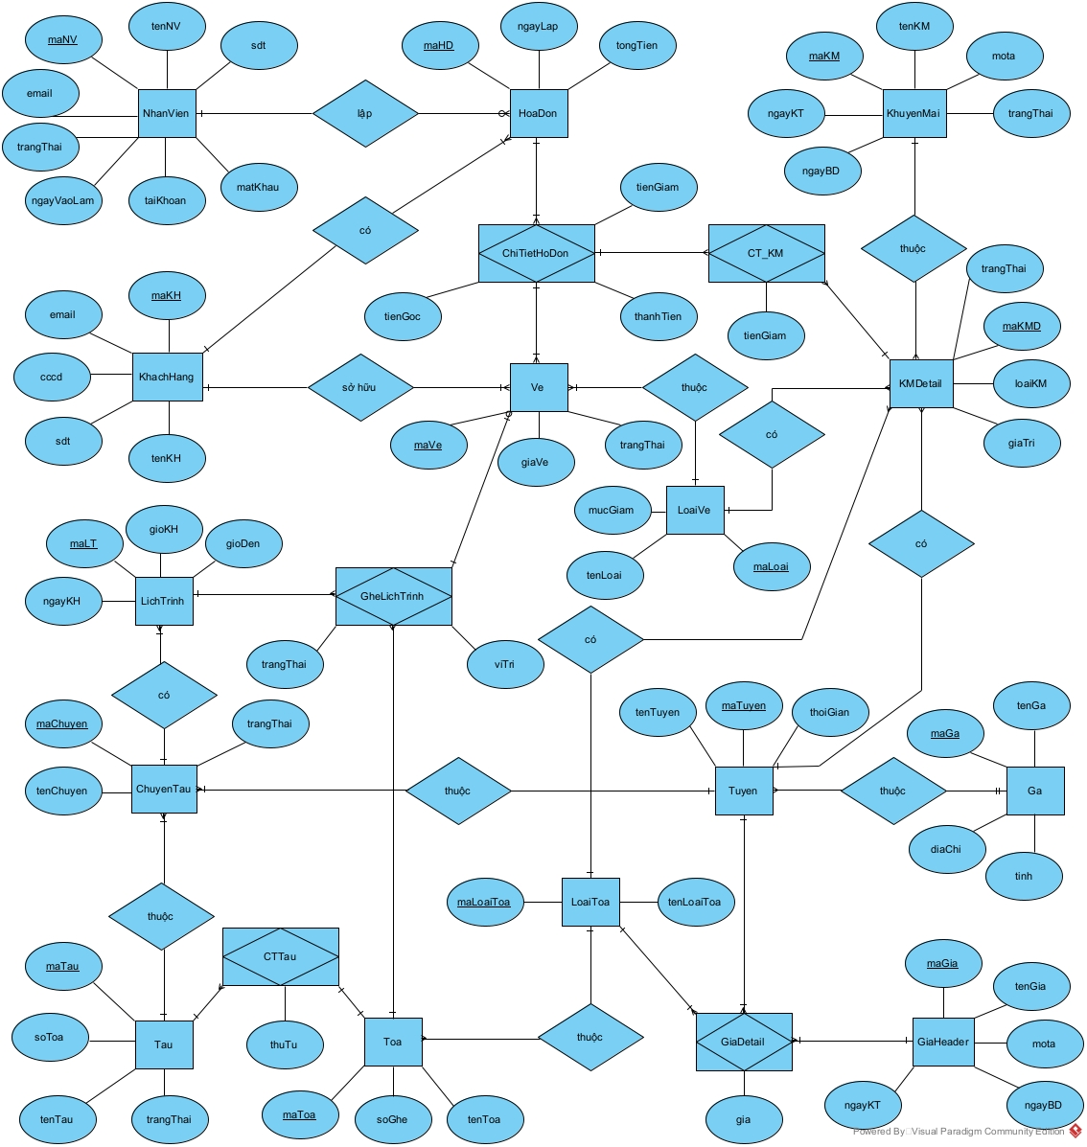

Hình 13: Mô hình EER

3.2.2 Mô hình cơ sở dữ liệu quan hệ
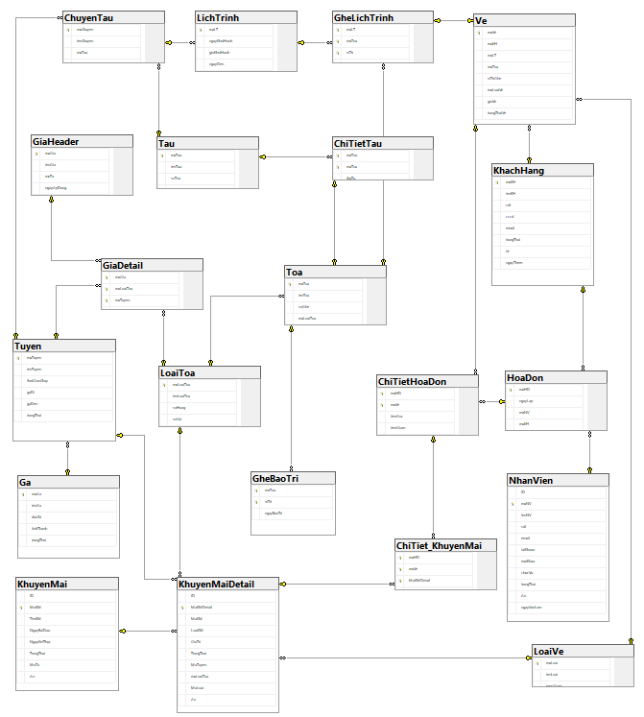

Hình 14: Sơ đồ HQT CSDL

3.2.3 Các ràng buộc toàn vẹn trong CSDL
3.2.3.01 Bảng Ga
Tên thuộc tính | Kiểu dữ liệu | Ràng Buộc | Cho phép giá trị null
maGa | VARCHAR(10) | PRIMARY KEY | Không
tenGa | NVARCHAR(100) | NOT NULL | Không
diaChi | NVARCHAR(100) | NOT NULL | Không
tinhThanh | NVARCHAR(100) | NOT NULL | Không
trangThai | BIT | DEFAULT 1 | Không

Bảng 28: Bảng Ga
3.2.3.02 Bảng Tuyen
Tên thuộc tính | Kiểu dữ liệu | Ràng Buộc | Cho phép giá trị null
maTuyen | VARCHAR(10) | PRIMARY KEY | Không
tenTuyen | NVARCHAR(100) | NOT NULL | Không
thoiGianChay | INT | NOT NULL, CHECK(thoiGianChay > 0) (*) đơn vị: phút | Không
gaDi | VARCHAR(10) | NOT NULL, FOREIGN KEY (REFERENCES Ga(maGa)) | Không
gaDen | VARCHAR(10) | NOT NULL, FOREIGN KEY (REFERENCES Ga(maGa)) | Không
trangThai | BIT | DEFAULT 1 | Không
(*) thoiGianChay: tính bằng phút

Bảng 29: Bảng Tuyen
3.2.3.03 Bảng NhanVien
Tên thuộc tính | Kiểu dữ liệu | Ràng Buộc | Cho phép giá trị null
ID | INT IDENTITY(1,1) | NOT NULL | Không
maNV | VARCHAR(6) | COMPUTED: 'NV' + RIGHT('0000' + CAST(ID AS VARCHAR(10)), 4), PERSISTED, PRIMARY KEY | Không
tenNV | NVARCHAR(100) | NOT NULL | Không
sdt | NVARCHAR(20) | 10 SỐ | Không
email | NVARCHAR(50) | @gmail.com | Không
taiKhoan | VARCHAR(50) | NOT NULL | Không
matKhau | VARCHAR(50) | NOT NULL | Không
chucVu | NVARCHAR(50) | CHECK(chucVu IN ('QUANLY', 'NHANVIEN')) | Không
trangThai | NVARCHAR(20) | CHECK(trangThai IN ('HOATDONG', 'NGUNGHOATDONG', 'NGHIPHEP')) | Không
An | BIT | DEFAULT 0 (*) 0: Hiển thị, 1: Ẩn (xóa mềm) | Không
ngayVaoLam | DATE | NOT NULL | Không
(*) maNV: tự động sinh theo quy tắc 'NV' + 4 chữ số (VD: NV0001)
(*) Ẩn: cột xóa mềm — 0 = Hiển thị, 1 = Ẩn

Bảng 30: Bảng NhanVien
3.2.3.04 Bảng KhachHang
Tên thuộc tính | Kiểu dữ liệu | Ràng Buộc | Cho phép giá trị null
maKH | VARCHAR(15) | PRIMARY KEY | Không
tenKH | NVARCHAR(100) | NOT NULL | Không
sdt | VARCHAR(15) | 10 SỐ | Không
cccd | VARCHAR(20) | UNIQUE | Không
email | VARCHAR(100) | @gmail.com | Không
ngayThem | DATE | NOT NULL | Không

Bảng 31: Bảng KhachHang
3.2.3.05 Bảng LoaiToa
Tên thuộc tính | Kiểu dữ liệu | Ràng Buộc | Cho phép giá trị null
maLoaiToa | VARCHAR(10) | PRIMARY KEY | Không
tenLoaiToa | NVARCHAR(100) | NOT NULL | Không
soHang | INT | DEFAULT 0 | Không
soCot | INT | DEFAULT 0 | Không
kieuHienThi | VARCHAR(50) | DEFAULT ‘GHE’ | Không
(*)maLoaiToa: 'G_CUNG' = Ghế cứng, 'G_MEM' = Ghế mềm, 'G_NAM' = Giường nằm
(*)kieuHienThi: 'GHE' = Ghế, 'GIUONG' = Giường, hiển thị hình ảnh của chỗ ngồi trong toa

Bảng 32: Bảng LoaiToa
3.2.3.06 Bảng Tau
Tên thuộc tính | Kiểu dữ liệu | Ràng Buộc | Cho phép giá trị null
maTau | VARCHAR(15) | PRIMARY KEY | Không
tenTau | NVARCHAR(100) | NOT NULL | Không
soToa | INT | NOT NULL, CHECK(soToa > 0) | Không
trangThai | NVARCHAR(20) | NOT NULL, CHECK(trangThai IN ('HOATDONG', 'BAOTRI', 'NGUNGHOATDONG')) | Không

Bảng 33: Bảng Tau
3.2.3.07 Bảng Toa
Tên thuộc tính | Kiểu dữ liệu | Ràng Buộc | Cho phép giá trị null
maToa | VARCHAR(25) | PRIMARY KEY | Không
tenToa | NVARCHAR(100) | NOT NULL | Không
soGhe | INT | NOT NULL, CHECK(soGhe > 0) | Không
maLoaiToa | VARCHAR(10) | NOT NULL, FOREIGN KEY (REFERENCES LoaiToa(maLoaiToa)) | Không
trangThai | NVARCHAR(20) | DEFAULT ‘SAN_SANG’ | Không
(*)trangThai: 'SAN_SANG' = Sẵn sàng, 'BAO_TRI' = Bảo trì, biểu diễn trạng thái toa

Bảng 34: Bảng Toa
3.2.3.08 Bảng ChiTietTau
Tên thuộc tính | Kiểu dữ liệu | Ràng Buộc | Cho phép giá trị null
maTau | VARCHAR(15) | PRIMARY KEY(maTau, maToa), FOREIGN KEY (maTau) REFERENCES Tau(maTau) | Không
maToa | NVARCHAR(25) | PRIMARY KEY(maTau, maToa), FOREIGN KEY (maToa) REFERENCES Toa(maToa) | Không
thuTu | INT | NOT NULL | Không
(*) PRIMARY KEY (maTau,maToa)

Bảng 35: Bảng ChiTietTau
3.2.3.09 Bảng ChuyenTau
Tên thuộc tính | Kiểu dữ liệu | Ràng Buộc | Cho phép giá trị null
maChuyen | VARCHAR(15) | PRIMARY KEY | Không
tenChuyen | NVARCHAR(100) | NOT NULL | Không
maTau | VARCHAR(15) | FOREIGN KEY REFERENCES Tau(maTau) | Không
maTuyen | VARCHAR(15) | FOREIGN KEY REFERENCES Tuyen(maTuyen) | Không

Bảng 36: Bảng ChuyenTau
3.2.3.10 Bảng LichTrinh
Tên thuộc tính | Kiểu dữ liệu | Ràng Buộc | Cho phép giá trị null
maLT | VARCHAR(15) | PRIMARY KEY | Không
ngayKhoiHanh | DATE | NOT NULL | Không
gioKhoiHanh | TIME | NOT NULL | Không
gioDen | TIME | NOT NULL | Không
maChuyen | VARCHAR(15) | NOT NULL, FOREIGN KEY (REFERENCES ChuyenTau(maChuyen)) | Không

Bảng 37: Bảng LichTrinh
3.2.3.11 Bảng GheLichTrinh
Tên thuộc tính | Kiểu dữ liệu | Ràng Buộc | Cho phép giá trị null
maLT | VARCHAR(15) | PRIMARY KEY (maLT, maToa, viTri), FOREIGN KEY (maLT) REFERENCES LichTrinh(maLT) | Không
maToa | VARCHAR(25) | PRIMARY KEY (maLT, maToa, viTri), FOREIGN KEY (maToa) REFERENCES Toa(maToa) | Không
viTri | VARCHAR(10) | PRIMARY KEY (maLT, maToa, viTri) | Không
trangThai | NVARCHAR(20) | DEFAULT 'TRONG' CHECK (trangThai IN ('TRONG','DADAT','GIUCHO')) | Không
(*) PRIMARY KEY (maLT, maToa, viTri). trangThai: TRONG= Trống, DADAT= Đã Đặt, GIUCHO= Đang được giữ chỗ.

Bảng 38: Bảng GheLichTrinh
3.2.3.12 Bảng GheBaoTri
Tên thuộc tính | Kiểu dữ liệu | Ràng Buộc | Cho phép giá trị null
maToa | VARCHAR(25) | PRIMARY KEY (maToa, viTri), FOREIGN KEY (maToa) REFERENCES Toa(maToa) | Không
viTri | VARCHAR(10) | PRIMARY KEY (maToa, viTri) | Không
ngayBaoTri | DATETIME | DEFAULT GETDATE() | Không
(*) PRIMARY KEY (maToa, viTri). ngayBaoTri: Giá trị mặc định là ngày hiện tại.

Bảng 39: Bảng GheBaoTri
3.2.3.13 Bảng LoaiVe
Tên thuộc tính | Kiểu dữ liệu | Ràng Buộc | Cho phép giá trị null
maLoai | VARCHAR(10) | PRIMARY KEY | Không
tenLoai | NVARCHAR(50) | NOT NULL | Không
mucGiam | DECIMAL(5,2) | NOT NULL, CHECK(mucGiam >= 0 AND mucGiam <= 1) (*) 0 = không giảm, 0.5 = giảm 50% | Không
(*) mucGiam: tỷ lệ giảm giá — 0 = không giảm, 0.5 = giảm 50%, 0.3 = giảm 30%

Bảng 40: Bảng LoaiVe
3.2.3.14 Bảng GiaHeader
Tên thuộc tính | Kiểu dữ liệu | Ràng Buộc | Cho phép giá trị null
maGia | VARCHAR(15) | PRIMARY KEY | Không
tenGia | NVARCHAR(100) | NOT NULL | Không
moTa | NVARCHAR(255) | NOT NULL | Không
ngayApDung | DATE | NOT NULL | Không
ngayKetThuc | DATE | NOT NULL, CHECK(ngayKetThuc >= ngayApDung) | Không
maLT | VARCHAR(15) | NOT NULL, FOREIGN KEY (REFERENCES LichTrinh(maLT)) | Không

Bảng 41: Bảng GiaHeader
3.2.3.15 Bảng GiaDetail
Tên thuộc tính | Kiểu dữ liệu | Ràng Buộc | Cho phép giá trị null
maGia | VARCHAR(15) | PRIMARY KEY, FOREIGN KEY (REFERENCES GiaHeader(maGia)) | Không
maLoaiToa | VARCHAR(10) | PRIMARY KEY, FOREIGN KEY (REFERENCES LoaiToa(maLoaiToa)) | Không
maTuyen | VARCHAR(10) | PRIMARY KEY, FOREIGN KEY (REFERENCES Tuyen(maTuyen)) | Không
gia | DECIMAL(12,0) | NOT NULL, CHECK(gia >= 0) | Không
(*) Khóa chính tổ hợp gồm 3 cột: maGia + maLoaiToa + maTuyen

Bảng 42: Bảng Detail
3.2.3.16 Bảng KhuyenMai
Tên thuộc tính | Kiểu dữ liệu | Ràng Buộc | Cho phép giá trị null
ID | INT IDENTITY(1,1) | NOT NULL | Không
MaKM | VARCHAR(6) | COMPUTED: 'KM' + RIGHT('0000' + CAST(ID AS VARCHAR(10)), 4), PERSISTED, PRIMARY KEY | Không
TenKM | NVARCHAR(255) | NOT NULL | Không
NgayBatDau | DATE | NOT NULL | Không
NgayKetThuc | DATE | NOT NULL, CHECK(NgayKetThuc >= NgayBatDau) | Không
TrangThai | BIT | NOT NULL, DEFAULT 1 (*) 1: Hoạt động, 0: Hủy | Không
MoTa | NVARCHAR(500) | NOT NULL | Không
An | BIT | DEFAULT 0 (*) 0: Hiển thị, 1: Ẩn (xóa mềm) | Không
(*) MaKM: tự động sinh theo quy tắc 'KM' + 4 chữ số (VD: KM0001)
(*) An: cột xóa mềm — 0 = Hiển thị, 1 = Ẩn

Bảng 43: Bảng KhuyenMai
3.2.3.17 Bảng KhuyenMaiDetail
Tên thuộc tính | Kiểu dữ liệu | Ràng Buộc | Cho phép giá trị null
ID | INT IDENTITY(1,1) | NOT NULL | Không
MaKMDetail | VARCHAR(7) | COMPUTED: 'KMD' + RIGHT('0000' + CAST(ID AS VARCHAR(10)), 4), PERSISTED, PRIMARY KEY | Không
MaKM | VARCHAR(6) | NOT NULL, FOREIGN KEY (REFERENCES KhuyenMai(MaKM)) ON DELETE CASCADE | Không
LoaiKM | VARCHAR(20) | NOT NULL, CHECK(LoaiKM IN ('GIAM_PHAN_TRAM', 'GIAM_TIEN')) | Không
GiaTri | DECIMAL(12,0) | NOT NULL, CHECK(GiaTri > 0) | Không
TrangThai | BIT | NOT NULL, DEFAULT 1 (*) 1: Hoạt động, 0: Hủy | Không
MaTuyen | VARCHAR(10) | NOT NULL, FOREIGN KEY (REFERENCES Tuyen(maTuyen)) | Không
maLoaiToa | VARCHAR(10) | NOT NULL, FOREIGN KEY (REFERENCES LoaiToa(maLoaiToa)) | Không
MaLoai | VARCHAR(10) | NOT NULL, FOREIGN KEY (REFERENCES LoaiVe(maLoai)) | Không
An | BIT | DEFAULT 0 (*) 0: Hiển thị, 1: Ẩn (xóa mềm) | Không
(*) MaKMDetail: tự động sinh theo quy tắc 'KMD' + 4 chữ số (VD: KMD0001)
(*) UNIQUE (MaKM, MaTuyen, maLoaiToa, MaLoai, TrangThai = 1): mỗi tổ hợp chỉ có 1 mang trạng thái hoạt động

Bảng 44: Bảng KhuyenMaiDetail
3.2.3.18 Bảng Ve
Tên thuộc tính | Kiểu dữ liệu | Ràng Buộc | Cho phép giá trị null
maVe | VARCHAR(10) | PRIMARY KEY | Không
maKH | VARCHAR(10) | NOT NULL, FOREIGN KEY (REFERENCES KhachHang(maKH)) | Không
maLT | VARCHAR(10) | UNIQUE (maLT, maToa, viTriGhe), FOREIGN KEY (maLT, maToa, viTriGhe) REFERENCES GheLichTrinh(maLT, maToa, viTri) | Không
maToa | VARCHAR(25) | UNIQUE (maLT, maToa, viTriGhe), FOREIGN KEY (maLT, maToa, viTriGhe) REFERENCES GheLichTrinh(maLT, maToa, viTri) | Không
viTriGhe | VARCHAR(10) | UNIQUE (maLT, maToa, viTriGhe), FOREIGN KEY (maLT, maToa, viTriGhe) REFERENCES GheLichTrinh(maLT, maToa, viTri) | Không
maLoaiVe | VARCHAR(10) | NOT NULL, FOREIGN KEY (REFERENCES LoaiVe(maLoai)) | Không
giaVe | DECIMAL(12,0) | NOT NULL, CHECK(giaVe >= 0) | Không
trangThaiVe | NVARCHAR(20) | NOT NULL, DEFAULT 'CHUASUDUNG', CHECK(trangThaiVe IN ('CHUASUDUNG', 'DASUDUNG', 'HETHAN', 'DAHOAN')) | Không
(*) trangThaiVe: CHUASUDUNG = chưa dùng, DASUDUNG = đã dùng, HETHAN = hết hạn
(*) UNIQUE (maLT, maToa, viTriGhe): ngăn trùng ghế trên cùng một lịch trình

Bảng 45: Bảng Ve
3.2.3.19 Bảng HoaDon
Tên thuộc tính | Kiểu dữ liệu | Ràng Buộc | Cho phép giá trị null
maHD | VARCHAR(20) | PRIMARY KEY | Không
ngayLap | DATETIME | NOT NULL, DEFAULT GETDATE() | Không
maNV | VARCHAR(6) | FOREIGN KEY (REFERENCES NhanVien(maNV)) | Không
maKH | VARCHAR(15) | FOREIGN KEY (REFERENCES KhachHang(maKH)) | Không
tongTien | DECIMAL(12,0) | NOT NULL, CHECK(tongTien >= 0), DEFAULT 0 | Không
(*) tongTien: tổng tiền cuối cùng (đã bao gồm giảm giá, nếu có)

Bảng 46: Bảng HoaDon
3.2.3.20 Bảng ChiTietHoaDon
Tên thuộc tính | Kiểu dữ liệu | Ràng Buộc | Cho phép giá trị null
maHD | VARCHAR(20) | PRIMARY KEY (maHD, maVe), FOREIGN KEY (REFERENCES HoaDon(maHD)) | Không
maVe | VARCHAR(20) | PRIMARY KEY (maHD, maVe), FOREIGN KEY (REFERENCES Ve(maVe)) | Không
tienGoc | DECIMAL(12,0) | NOT NULL, DEFAULT 0, CHECK(tienGoc >= 0) | Không
tienGiam | DECIMAL(12,0) | NOT NULL, DEFAULT 0, CHECK(tienGiam >= 0) | Không
thanhTien | DECIMAL(12,0) | NOT NULL, DEFAULT 0, CHECK(thanhTien >= 0) | Không
(*) Khóa chính tổ hợp: (maHD, maVe).

Bảng 47: Bảng ChiTietHoaDon
3.2.3.21 Bảng ChiTiet_KhuyenMai
Tên thuộc tính | Kiểu dữ liệu | Ràng Buộc | Cho phép giá trị null
maHD | VARCHAR(20) | PRIMARY KEY (maHD, maVe, MaKMDetail), FOREIGN KEY (REFERENCES ChiTietHoaDon(maHD, maVe)) | Không
maVe | VARCHAR(20) | PRIMARY KEY (maHD, maVe, MaKMDetail), FOREIGN KEY (REFERENCES ChiTietHoaDon(maHD, maVe)) | Không
MaKMDetail | VARCHAR(7) | FOREIGN KEY (REFERENCES KhuyenMaiDetail(maKMDetail)) | Không
tienGiamCuaKM | DECIMAL(12,0) | NOT NULL, DEFAULT 0 | Không
(*) Khóa chính tổ hợp: (maHD, maVe, MaKMDetail). ChiTiet_KhuyenMai liên kết giữa ChiTietHoaDon và KhuyenMaiDetail

Bảng 48: Bảng ChiTiet_KhuyenMai

3.3 Phân luồng màn hình của ứng dụng

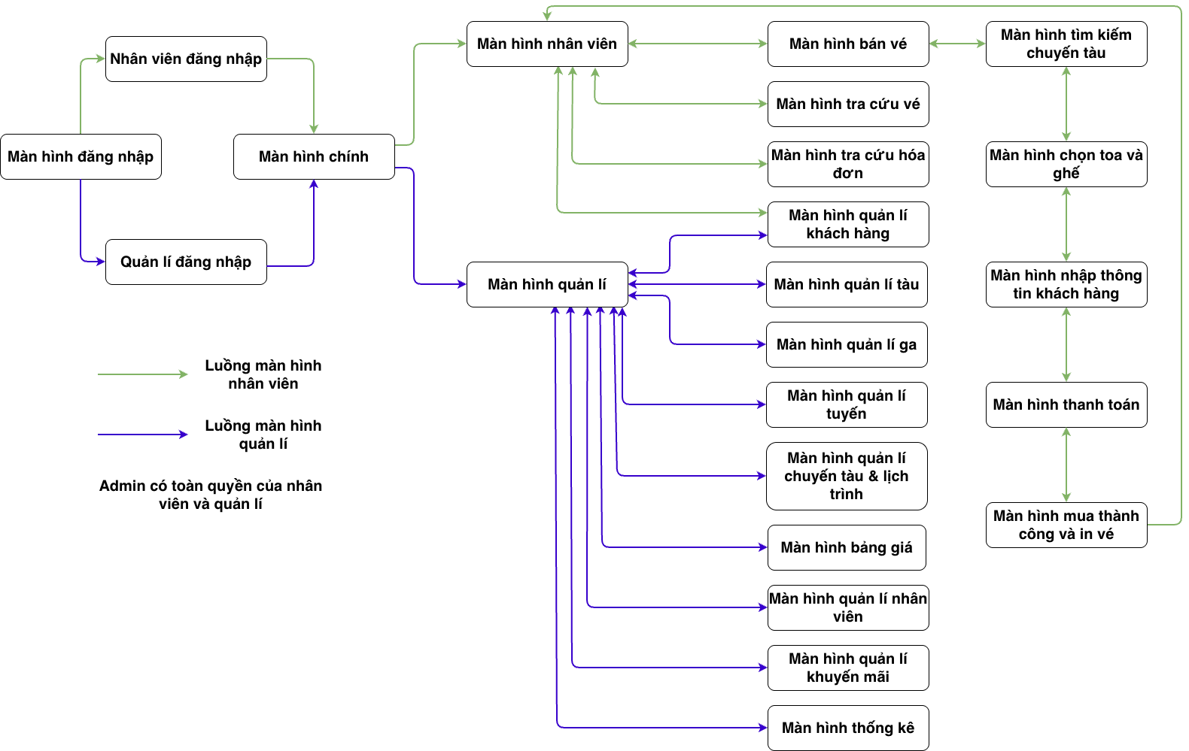

Hình 15: Sơ đồ luồng màn hình

3.4 Màn hình của ứng dụng
3.4.1. Màn hình đăng nhập
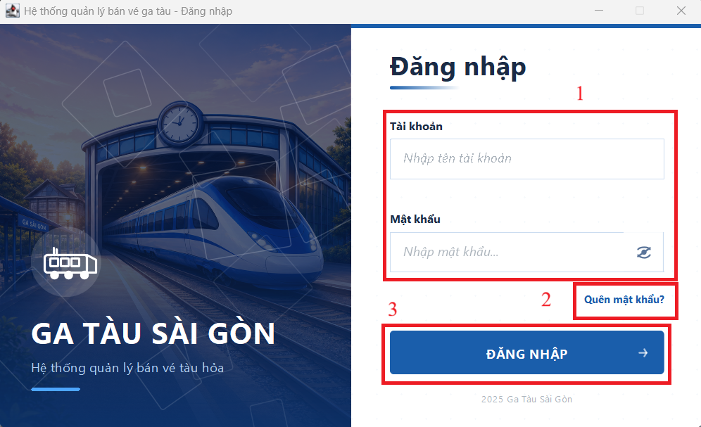

Hình 16: Màn hình đăng nhập
Chú thích:
- Khu vực điền thông tin: Nhập tài khoản và mật khẩu được cấp trước đó.
- Quên mật khẩu: Khi nhấn, sẽ mở dialog Khôi Phục mật khẩu, nhập tài khoảng và email, gửi mã PIN qua email, xác nhập PIN để khôi phục mật khẩu.
- Đăng nhập: Khi nhấn, kiểm tra nếu có tài khoản và mật khẩu có trong CSDL, mở Dashboard và đóng màn hình đăng nhập.
3.4.2. Màn hình thông tin cá nhân
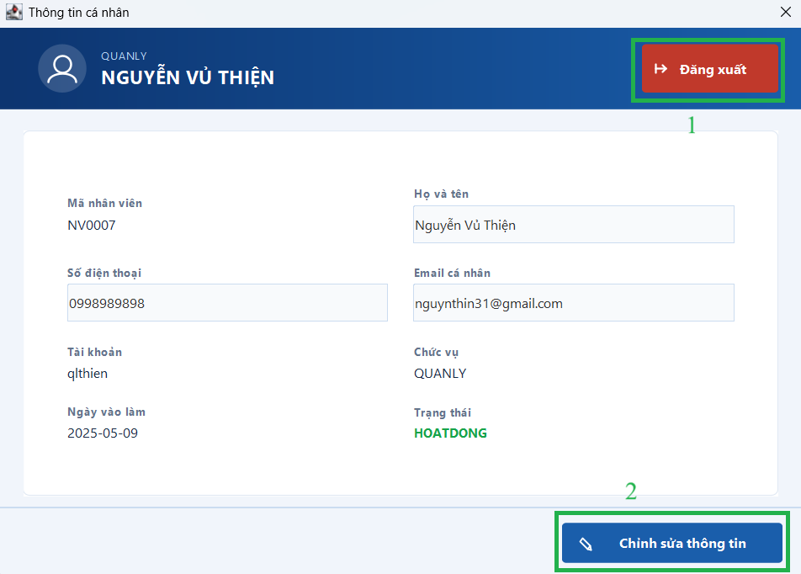

Hình 17: Màn hình thông tin cá nhân
Chú thích:
- Đăng xuất: đăng xuất ra khỏi hệ thống về trang đăng nhập
- Chỉnh sửa thông tin: chỉnh sửa thông tin cá nhân.
3.4.3. Màn hình Dashboard:
3.4.3.1. Quản lý
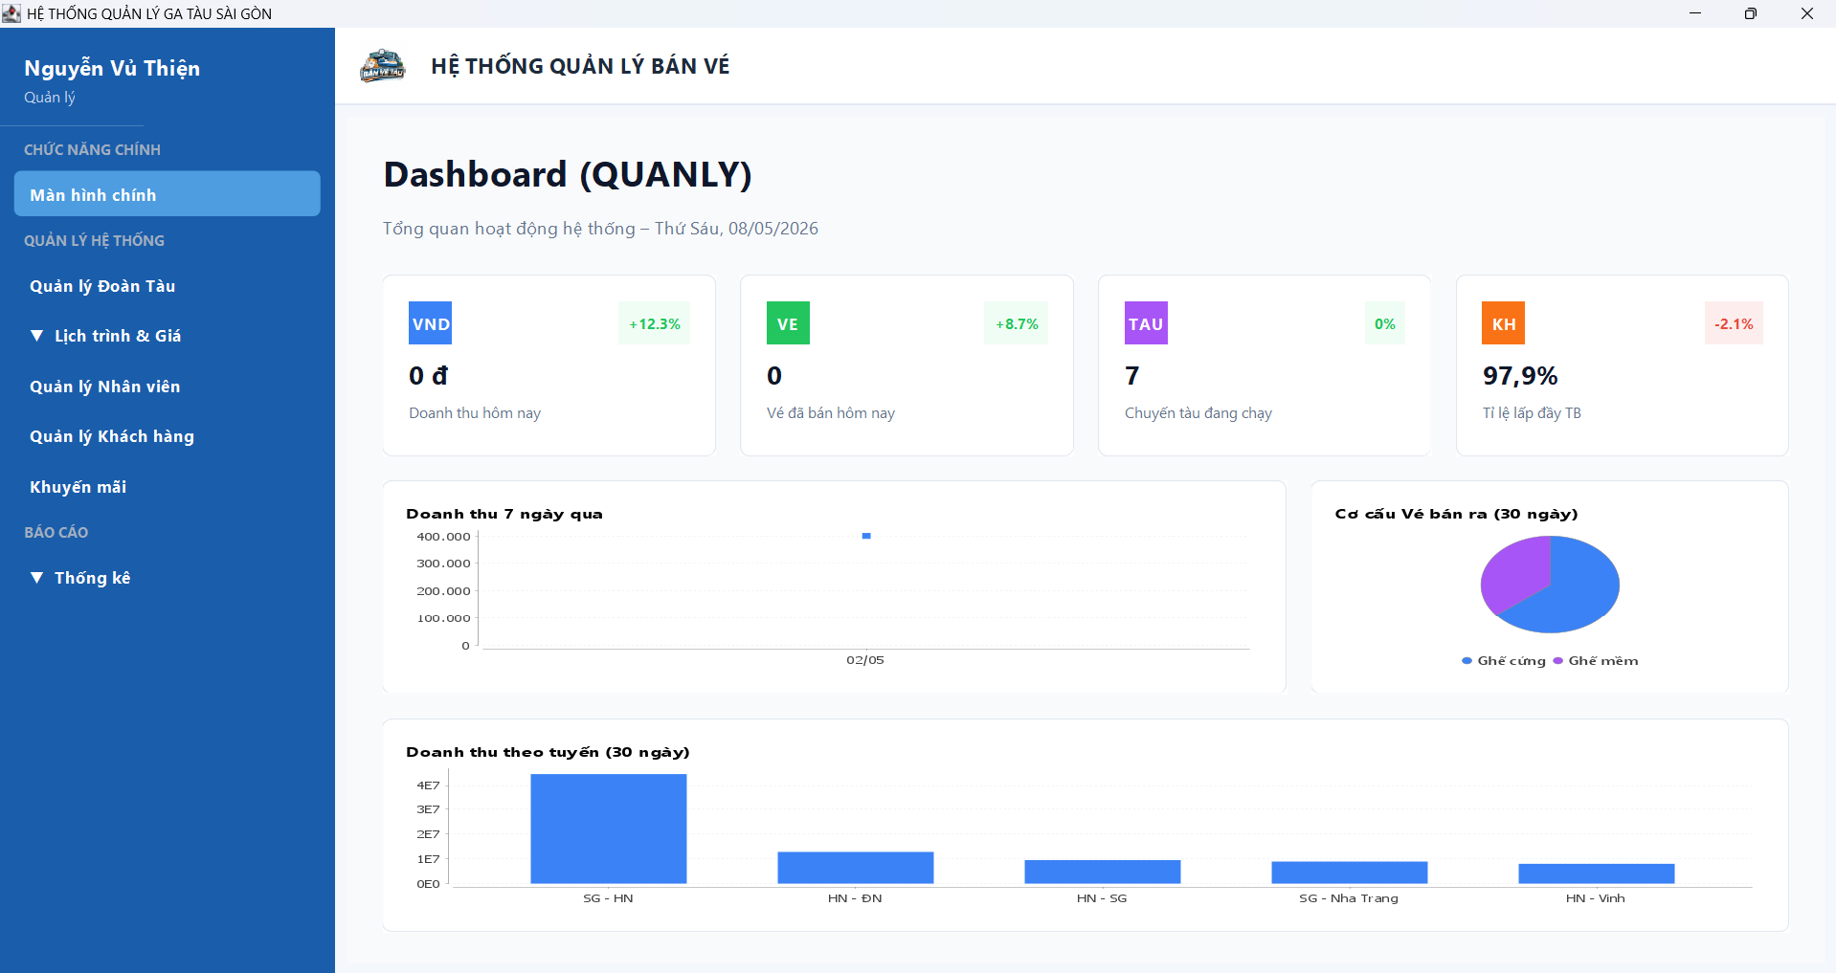

Hình 18: Màn hình Dashboard (quản lý)
Chú thích: hiển thị các thống kê cơ bảng như: doanh thu trong ngày, doanh thu trong tuần, số vé bán trong ngày,....
3.4.3.2. Nhân viên
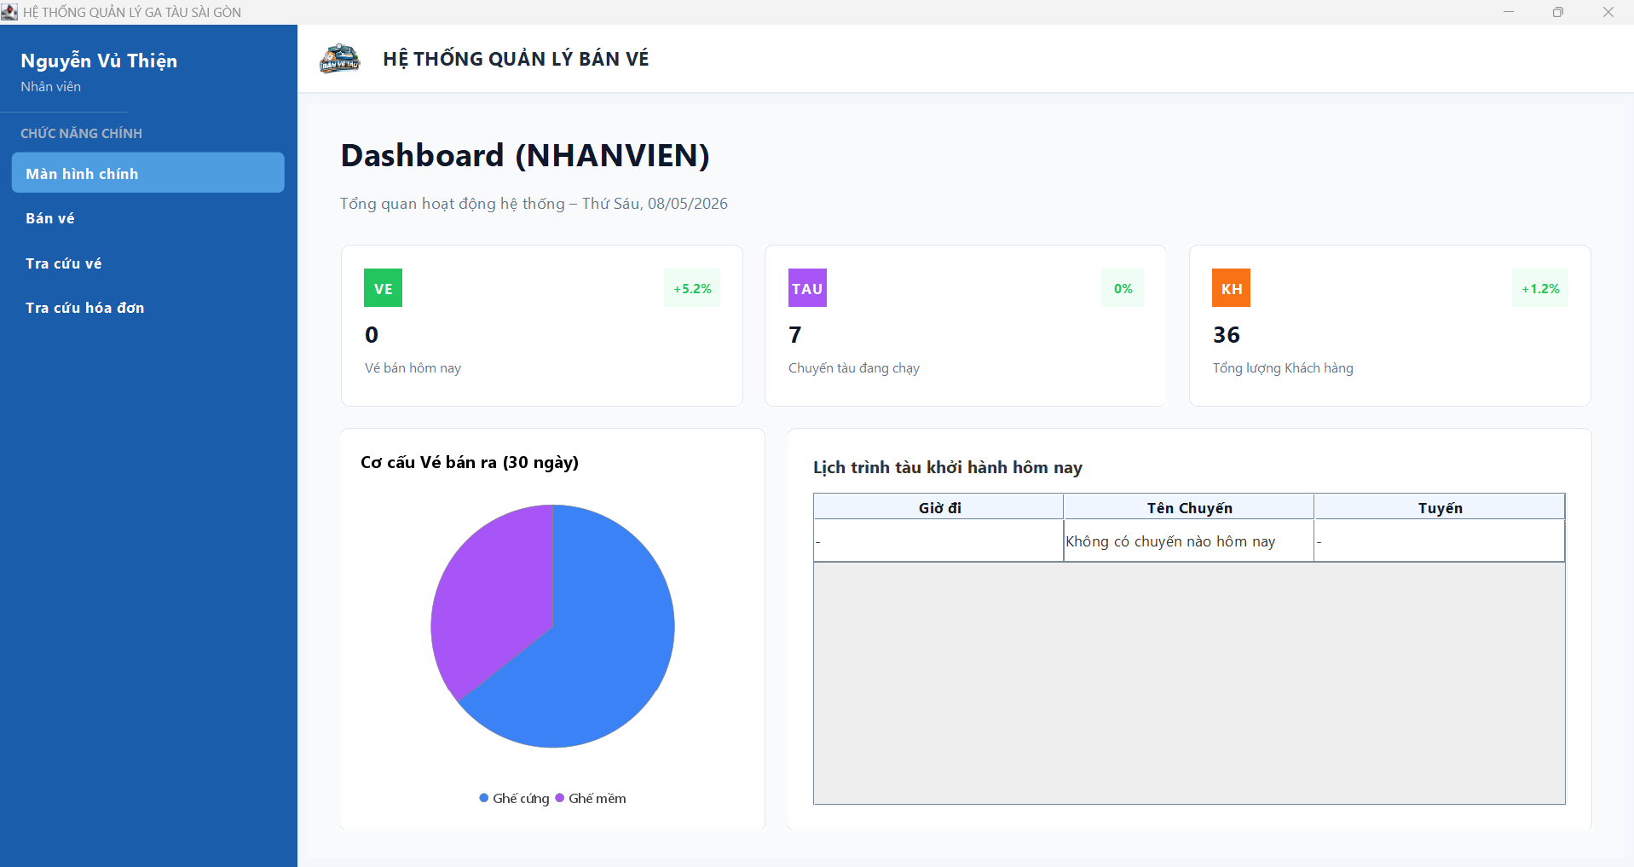

Hình 19: Màn hình Dashboard (nhân viên)
Chú thích: hiển thị các thống kê cơ bản và lịch trình có trong ngày hôm nay.
3.4.4. Màn hình Bán vé
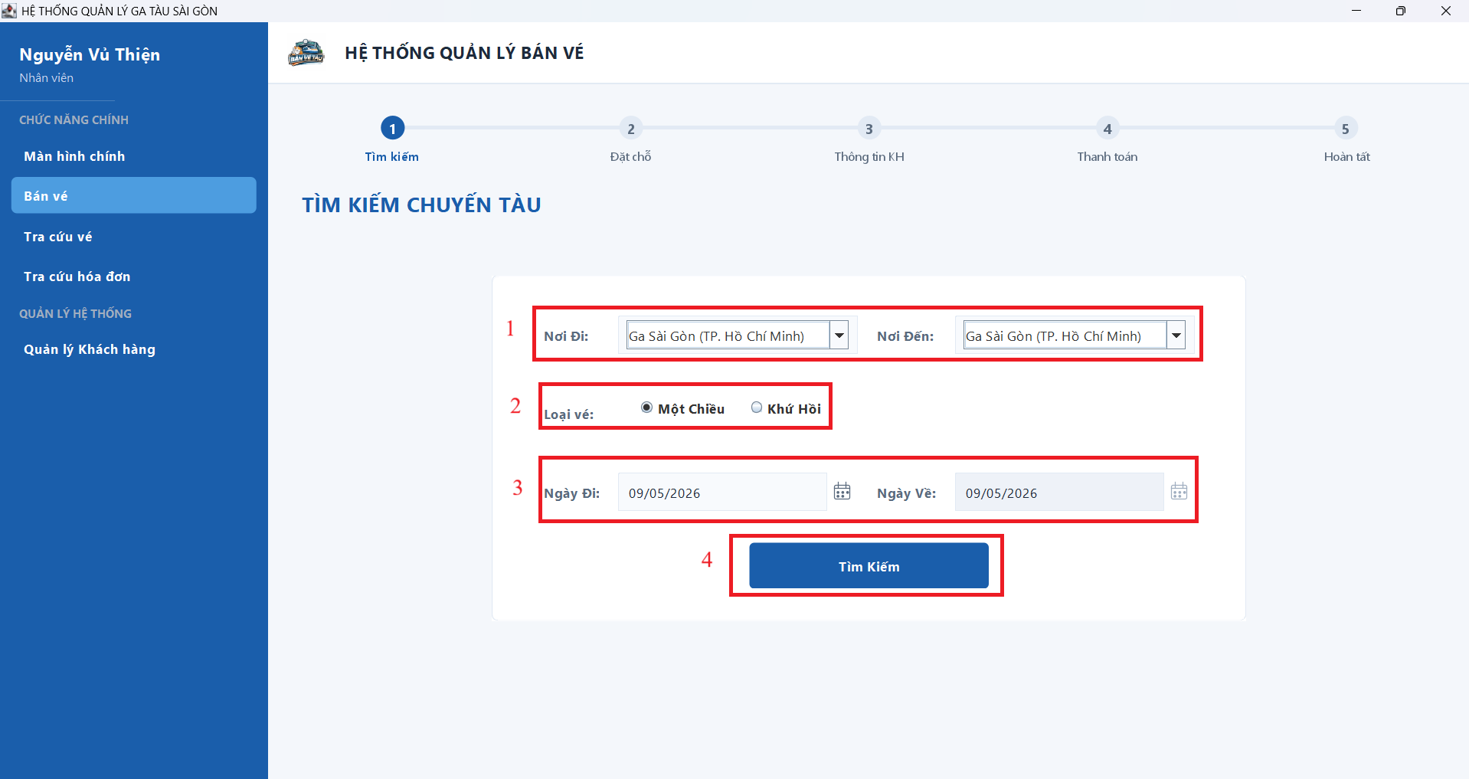

Hình 20: Màn hình Tìm kiếm chuyến tàu
Chú thích:
- Ga đi - Ga đến: chọn ga đi và ga đến.
- Loại vé: chọn loại vé.
- Ngày đi - Ngày về: chọn ngày đi và ngày về.
- Nút tìm kiếm: sao khi nhấn sẽ tìm kiếm chuyến tàu, nếu có sẽ chuyển sang bước 2 chọn chuyến và ghế.
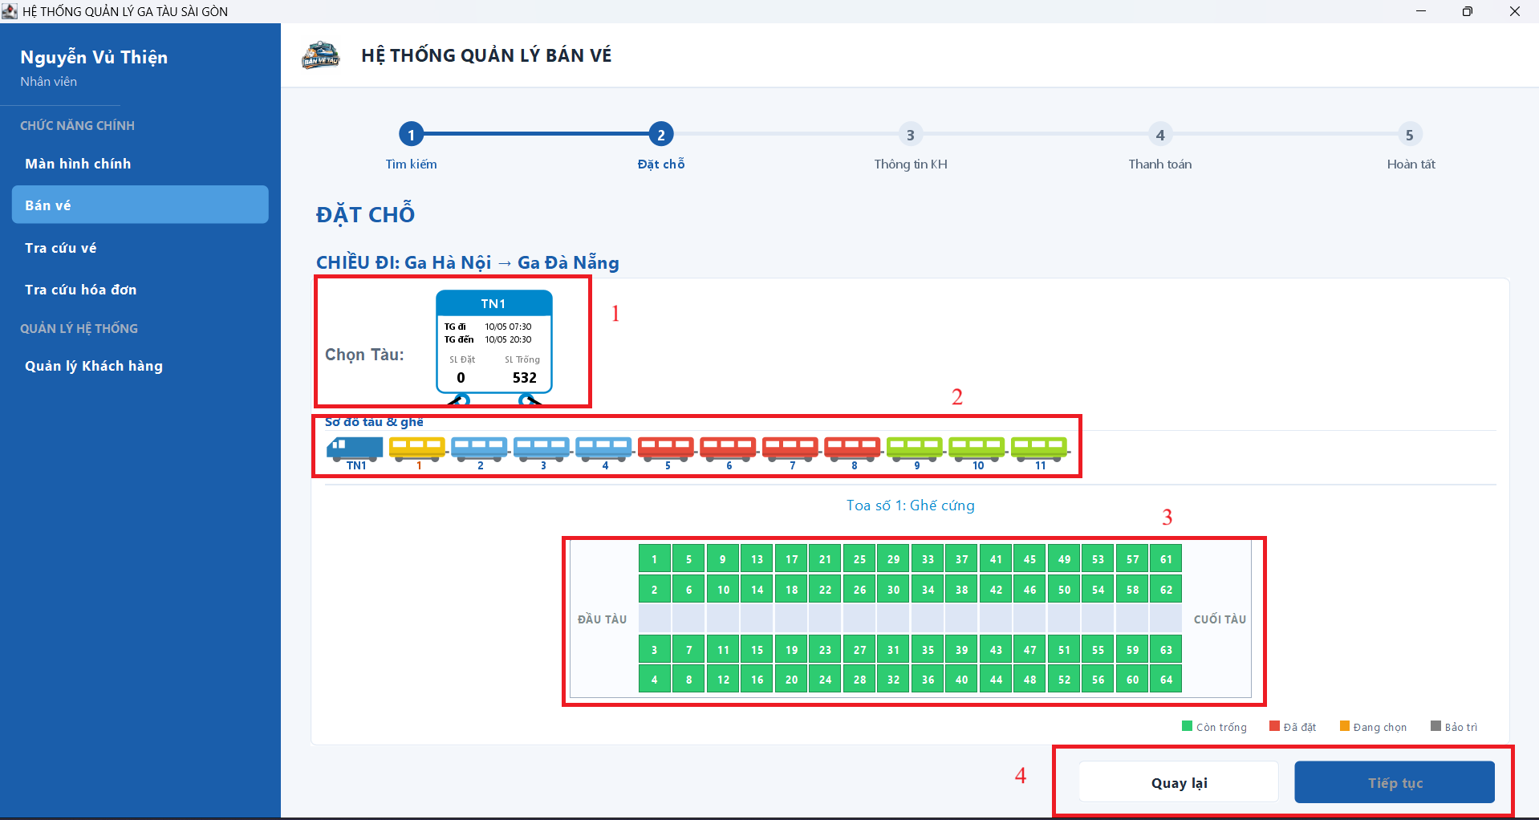

Hình 21: Màn hình Đặt chỗ
Chú thích:
- Chọn tàu: chọn 1 tàu hiện có theo chuyến đã tìm trước đó.
- Chọn toa: chọn toa VIP hay giường nằm,...
- Chọn ghế: chọn 1 hoặc nhiều ghế.
- Chọn tiếp tục/ quay lại: chọn tiếp tục để làm bước tiếp theo, chọn quay lại để quay lại tiến trình trước đó.
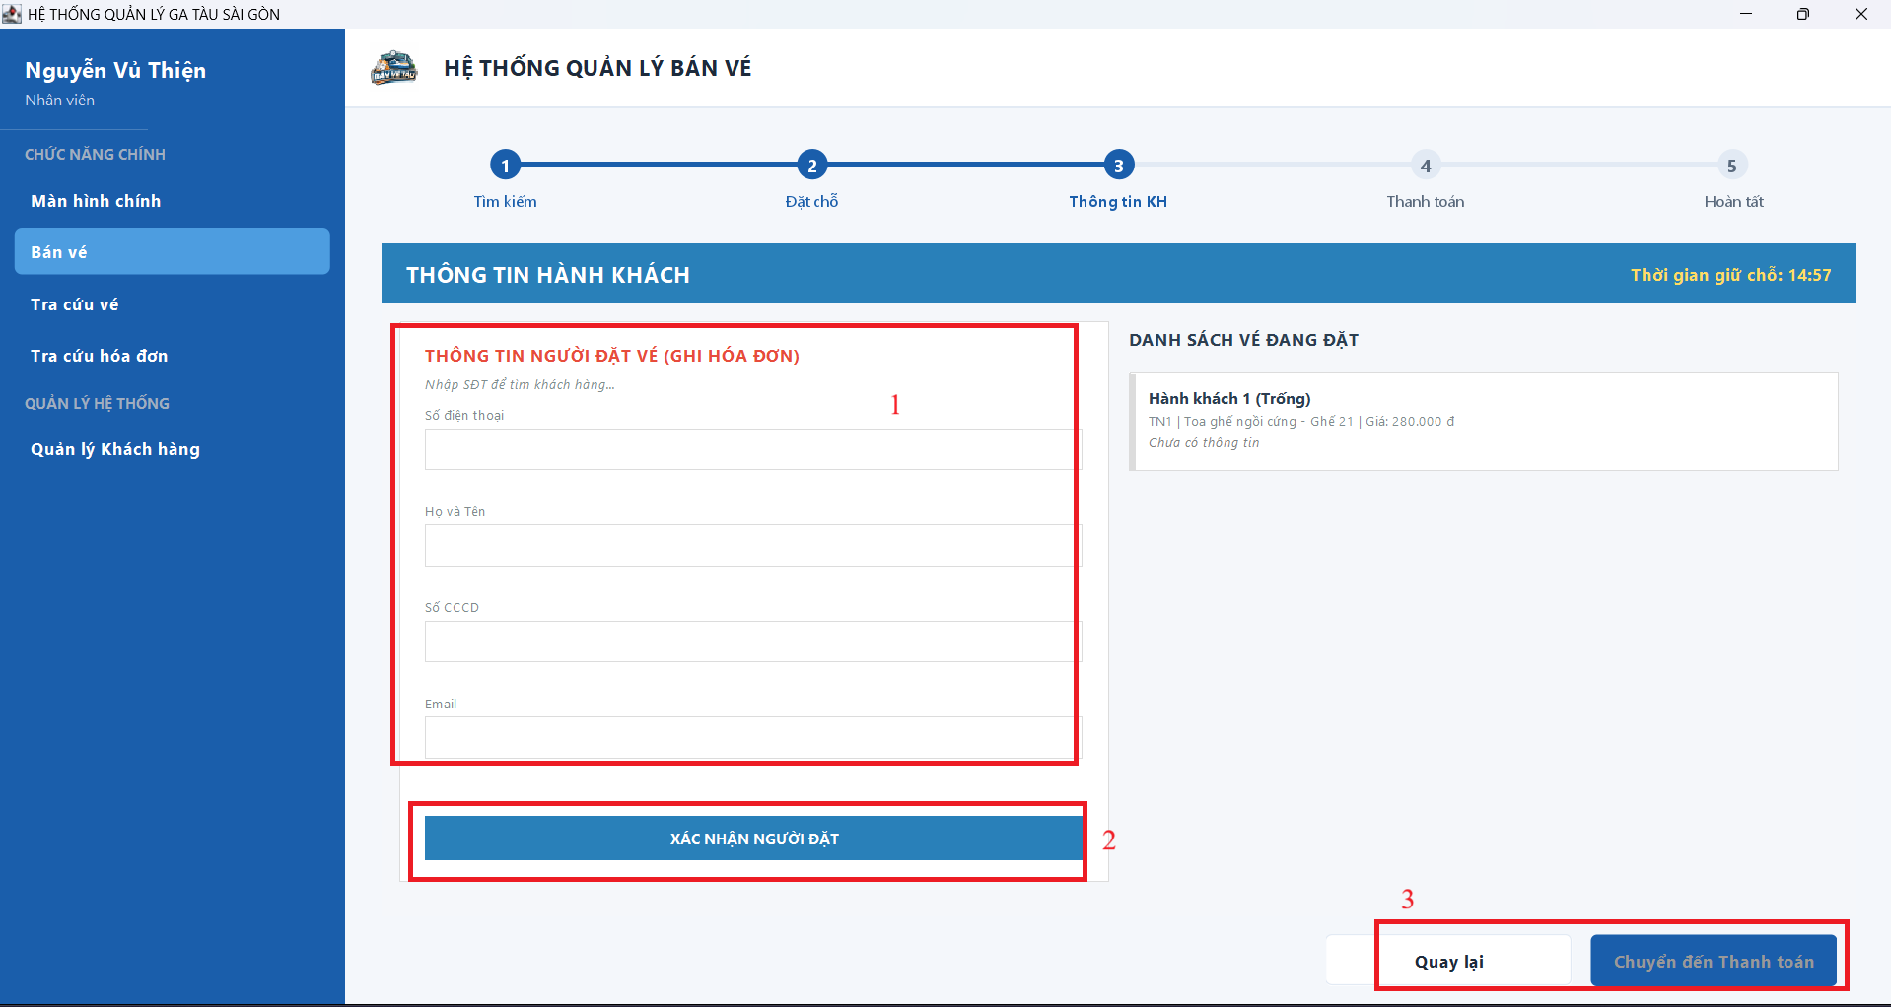

Hình 22: Màn hình Nhập thông tin khách hàng
Chú thích:
- Nhập thông tin người đặt: nhập thông tin của người đại diện đặt vé.
- Nhập thông và xác nhận : sao khi nhập thông tin người đại diện mua thì nhập tiếp thông tin của từng người thuộc về vé đó.
- Nút chuyển đến thanh toán và nút quay lại: chuyến đến tiến trình thanh toán, quay lại tiến trình trước đó.
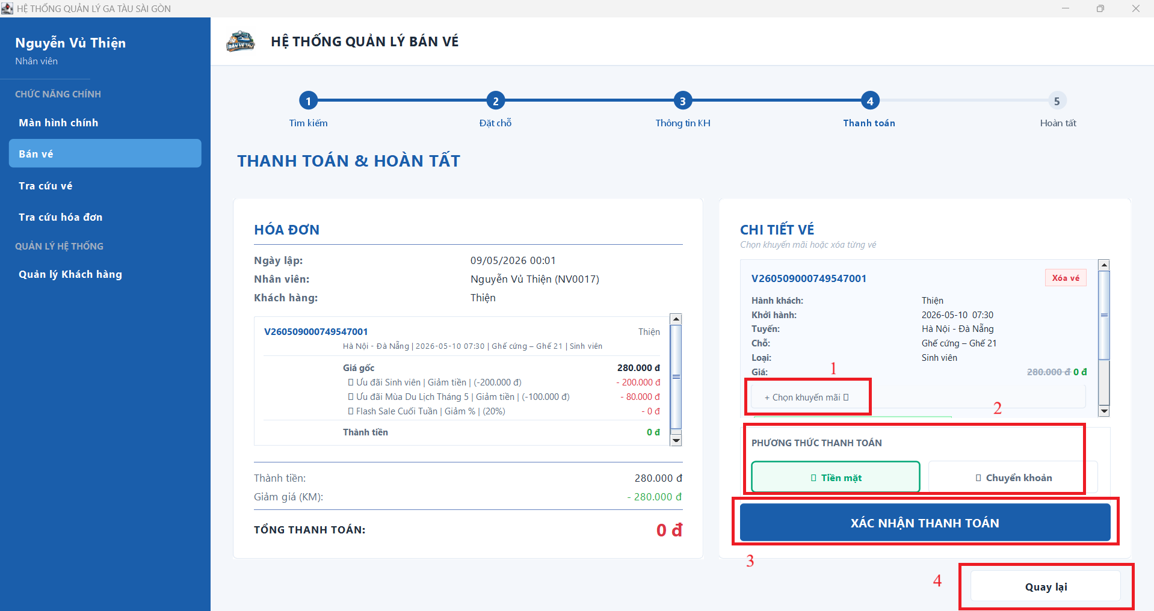

Hình 23: Màn hình Thanh toán
Chú thích:
- Chọn khuyến mãi: chọn 1 hoặc nhiều khuyến mãi để áp dụng
- Chọn hình thức thanh toán: chọn 1 trong 2 hình thức thanh toán hiện có.
- Nút xác nhận thanh toán: xác nhận thanh toán.
3.4.5. Màn hình tra cứu vé
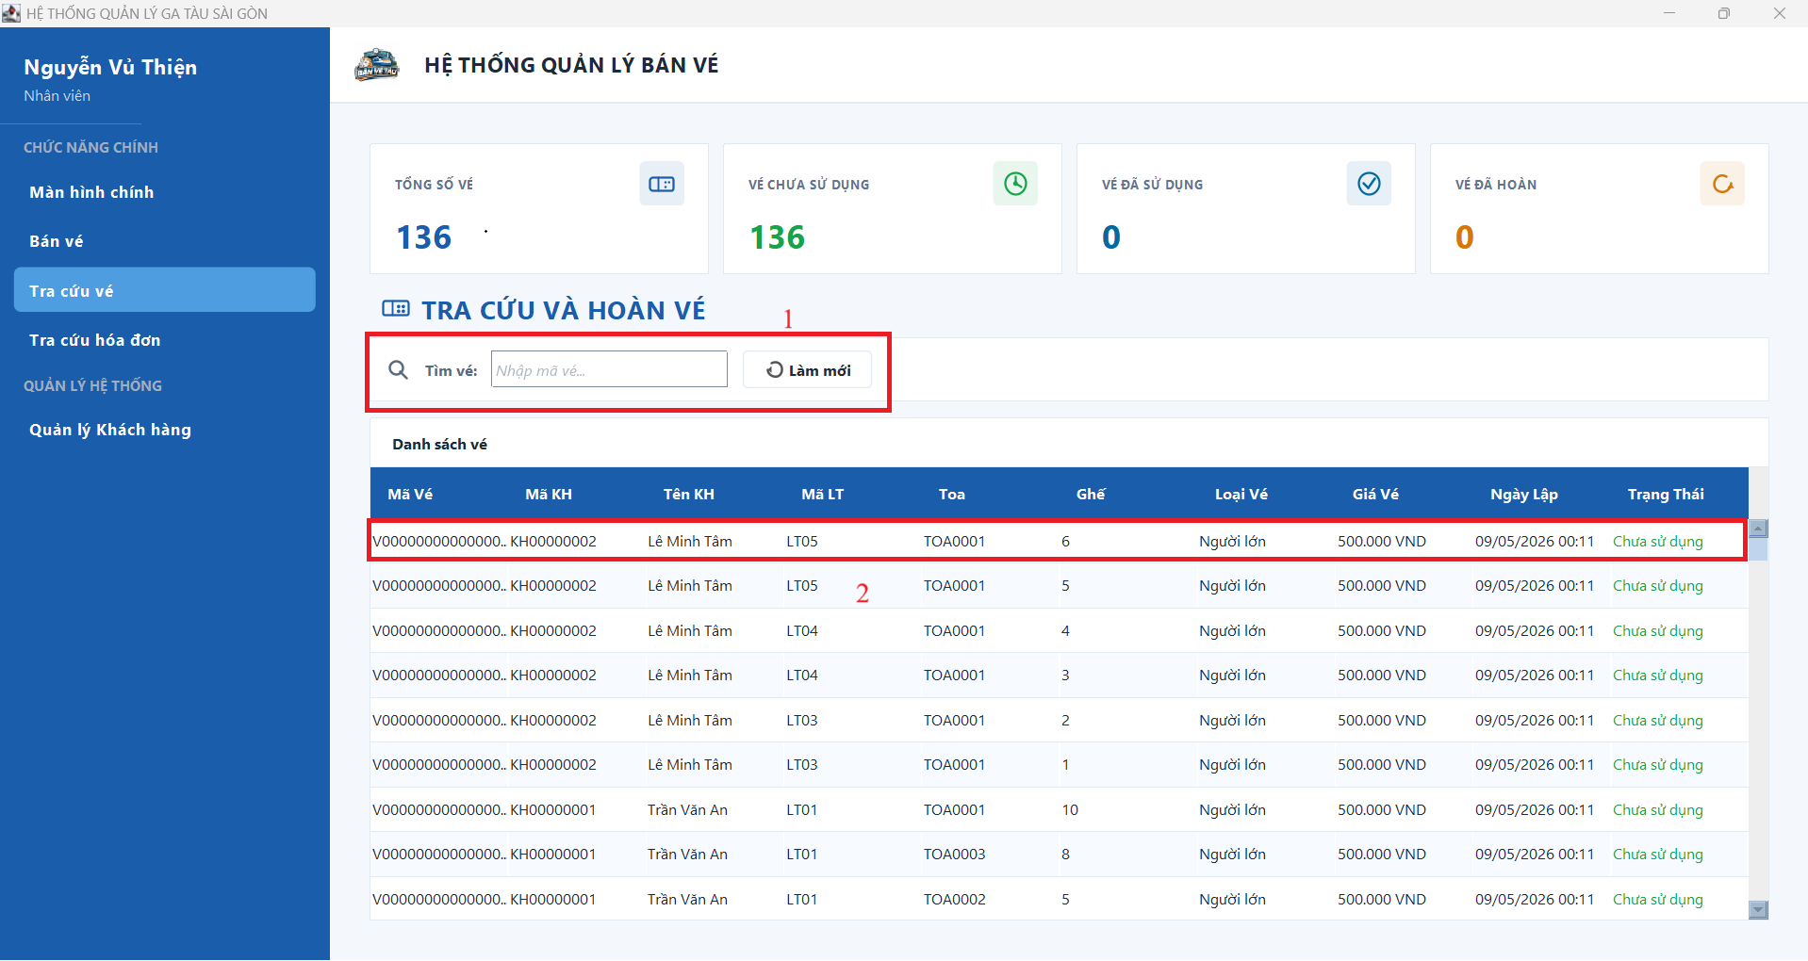

Hình 24: Màn hình Tra cứu vé
Chú thích:
- Bộ tra cứu vé: để tra cứu vé
- Double click: hiển thị chi tiết vé đó và các thao tác: hoàn vé và tin lại vé.
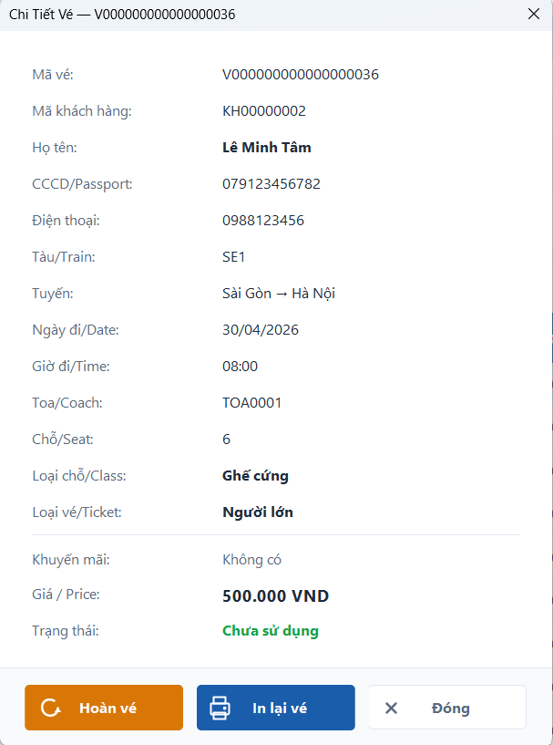
3.4.6. Màn hình Tra cứu hóa đơn
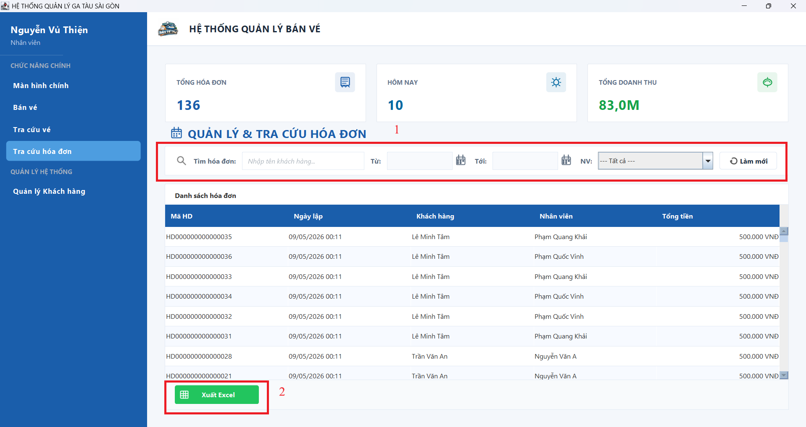

Hình 25: Màn hình Tra cứu hóa đơn
Chú thích:
- Chọn các bộ lọc và nút làm mới: chọn bộ lọc theo tên khách hàng, từ ngày đến ngày, theo nhân viên bán vé. Sao khi chọn nó sẽ hiện các hóa đơn theo điều kiện lọc - nút làm mới làm mới lại bảng hóa đơn.
- Xuất hóa đơn: xuất lại hóa đơn nếu khách hàng cần hoặc làm mất và yêu cầu xuất lại.
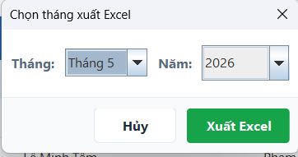
- Thông tin chi tiết hóa đơn khi 2 lần click vào 1 hóa đơn: hiển thị thông tin chi tiết hóa đơn.
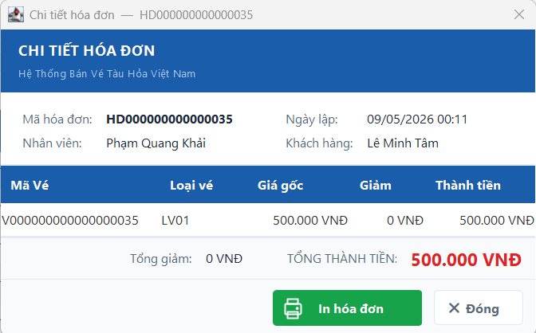
3.4.7. Màn hình Quản lý Khách Hàng
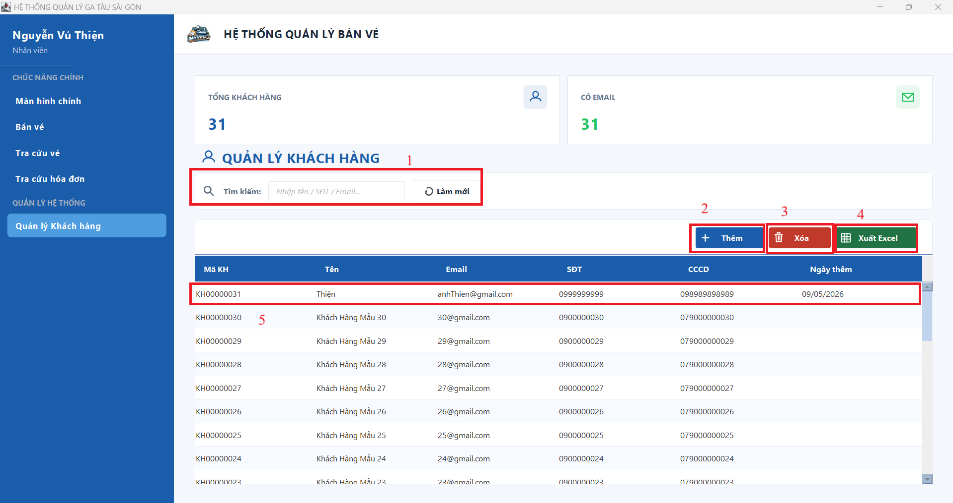

Hình 26: Màn hình Quản lý khách hàng
Chú thích:
- Bộ lọc và nút làm mới: lọc khách hàng và làm mới lại bảng
- Thêm: thêm 1 khách hàng mới.
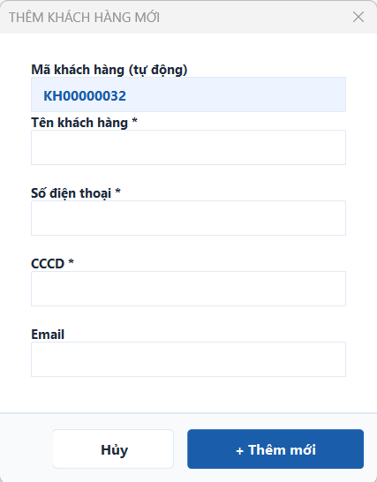
- Xóa: xóa khách hàng đang chọn.
- Xuất Excel: xuất danh sách khách hàng ra file excel.
- Double click: xem thông tin khách hàng đó và có thể sửa thông tin khách hàng.
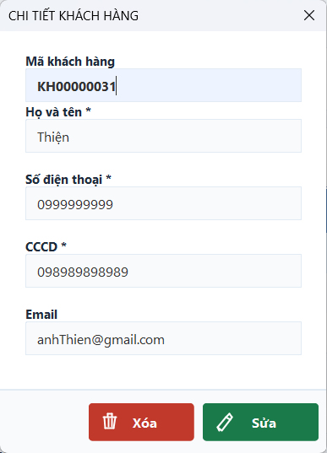
3.4.8. Màn hình Quản lý Đoàn Tàu
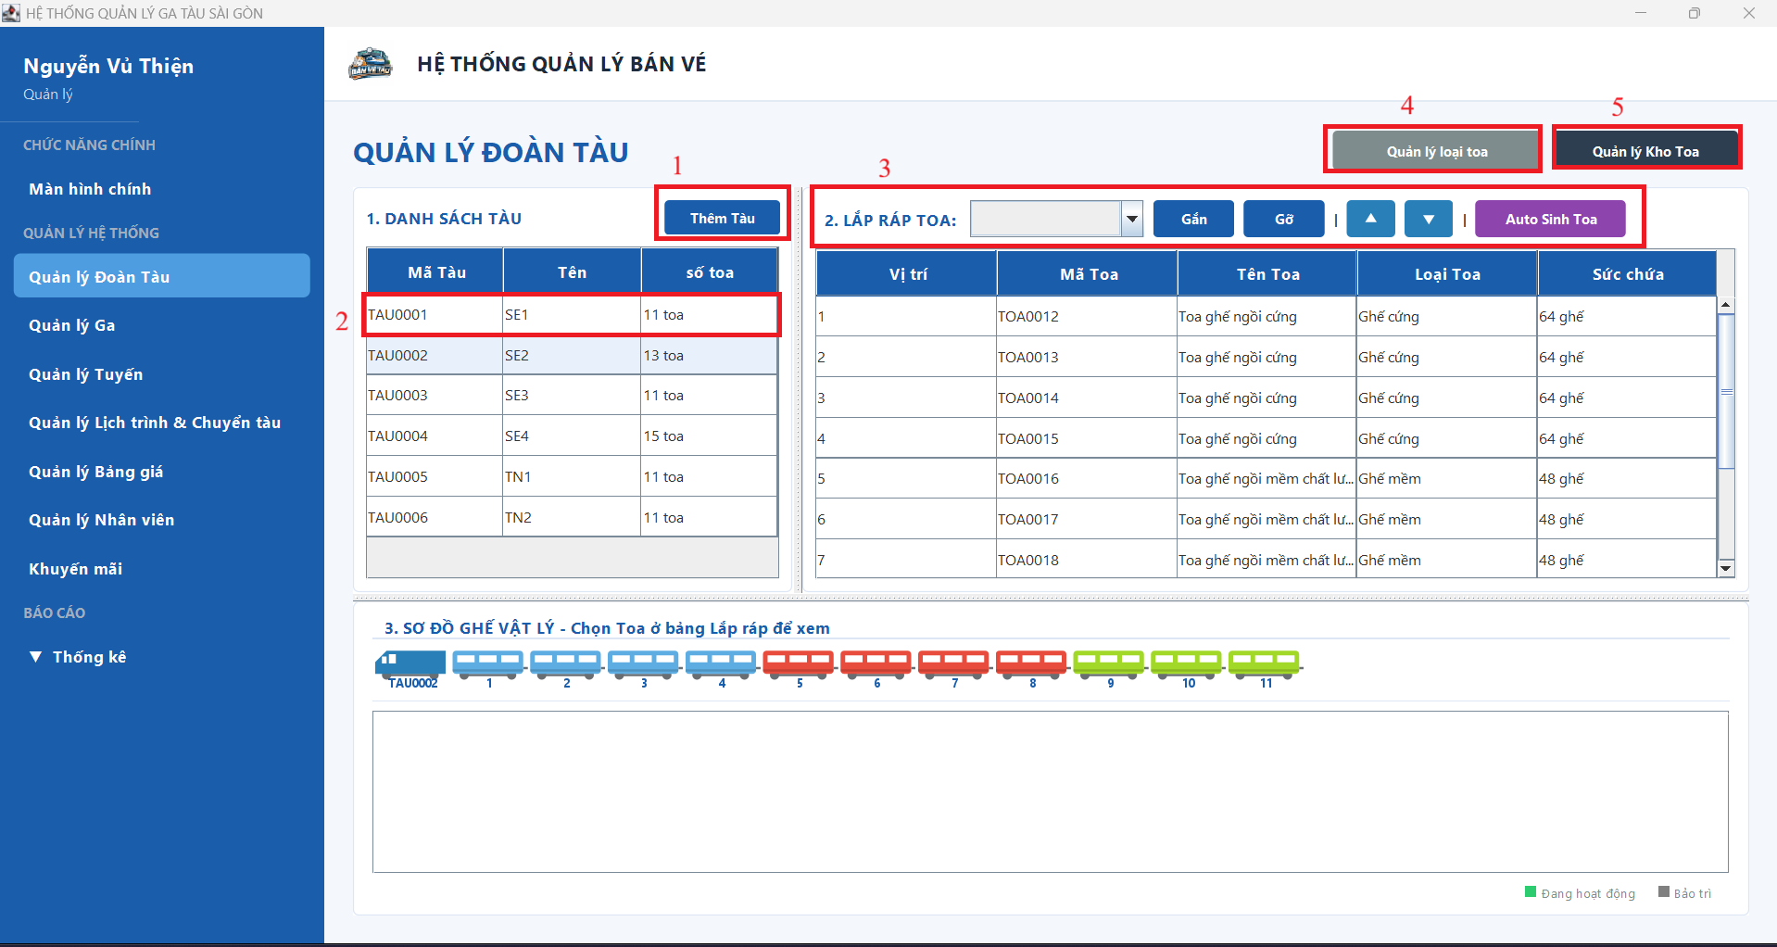

Hình 27: Màn hình Quản lý đoàn tàu
Chú thích:
- Thêm tàu: Thêm 1 tàu mới.
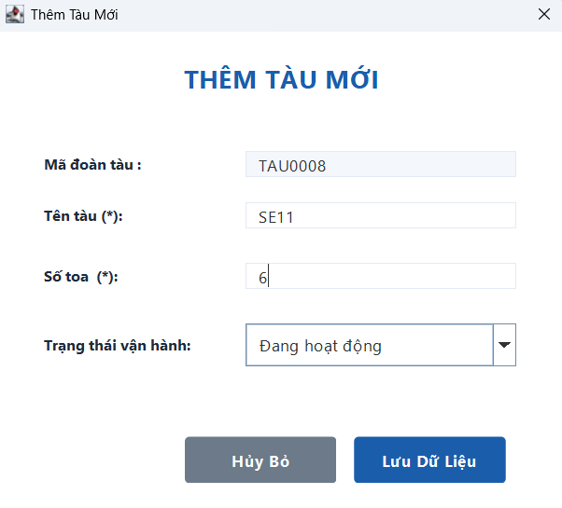
- Double click vào 1 tàu: Chi tiết thông tin của tàu đó. Có thể cập nhật thông tin tàu.
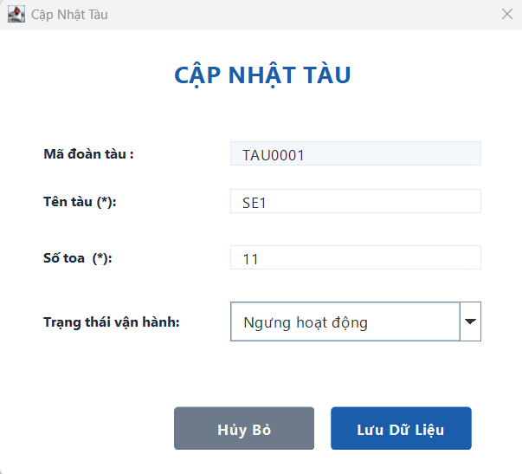
- Sinh toa cho tàu: Thêm toa cho tàu.
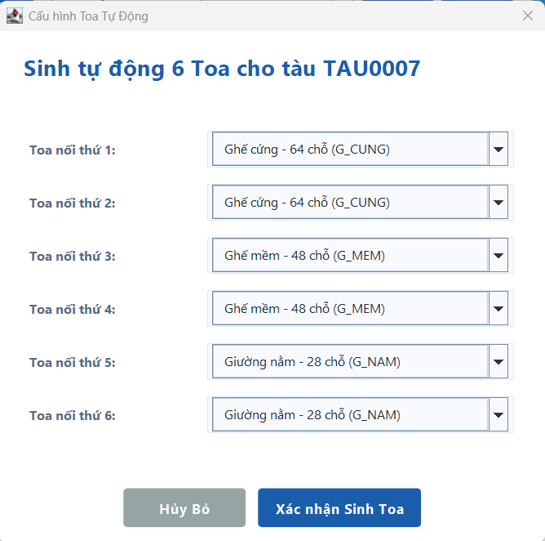
- Quản lý loại toa: Quản lý các loại toa.
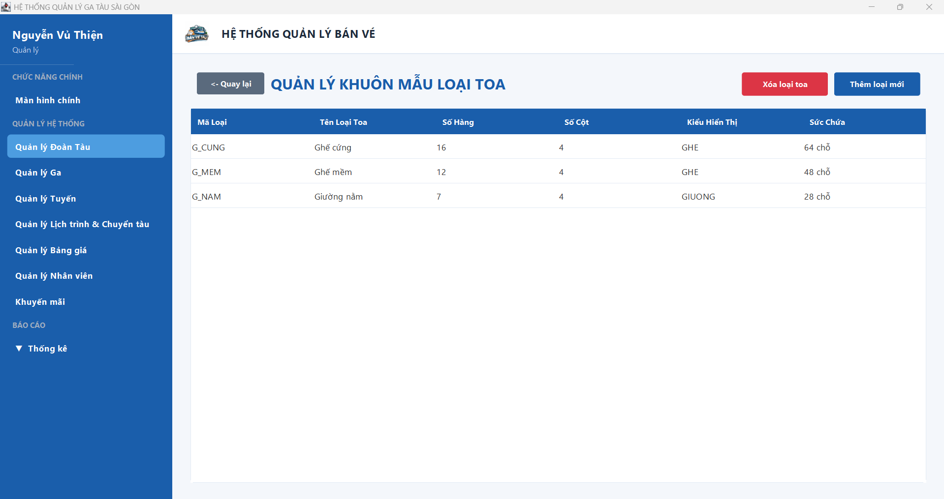
- Quản lý kho toa: Quản lý các toa hiện có.
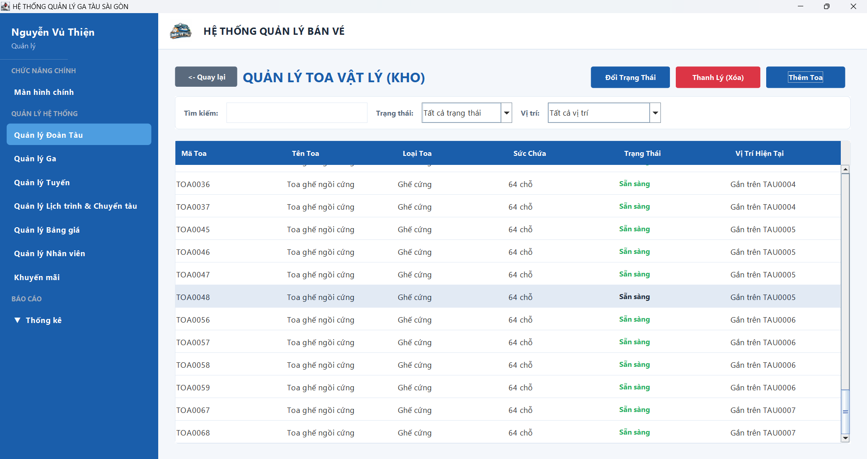
3.4.9. Màn hình Quản lý Lịch trình & Chuyến
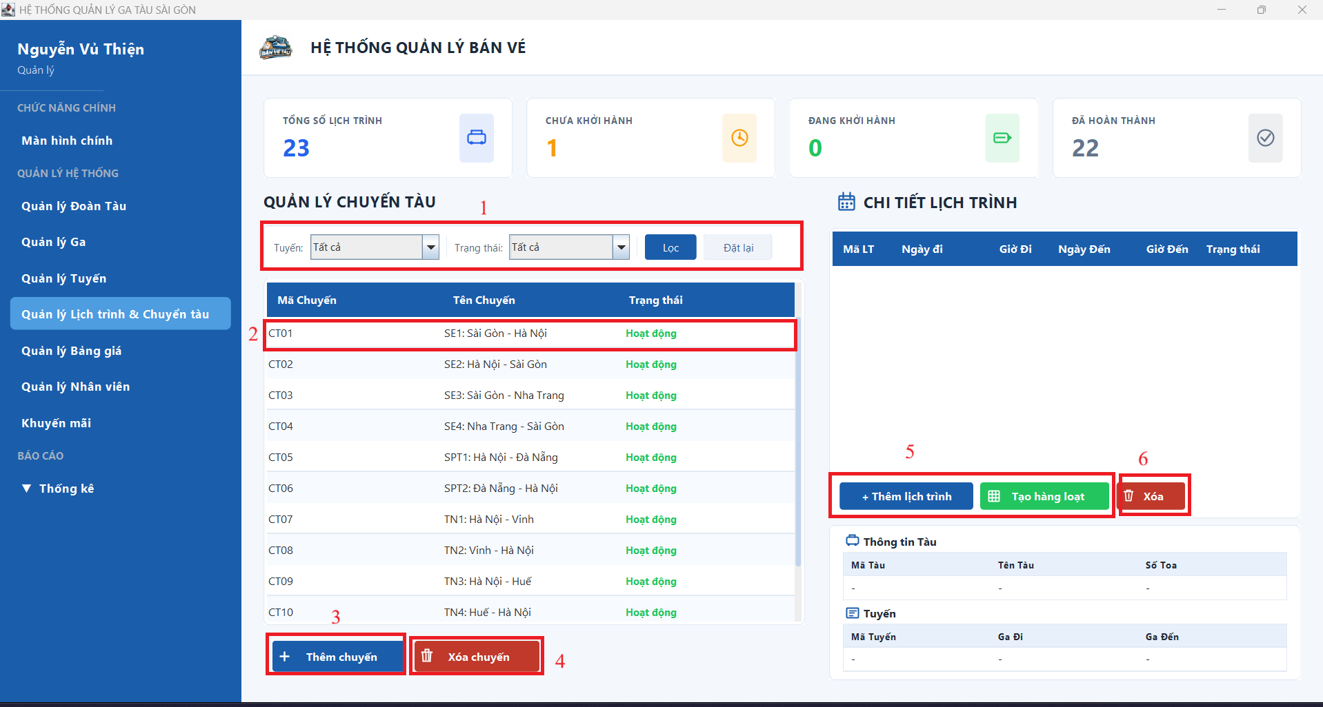

Hình 28: Màn hình Quản lý lịch trình và chuyến tàu
Chú thích:
- Các bộ lọc: để lọc các chuyến tàu.
- Double click : hiển thị thông tin chuyến tàu đó và có thể sửa.

- Thêm chuyến: Thêm 1 chuyến tàu mới.
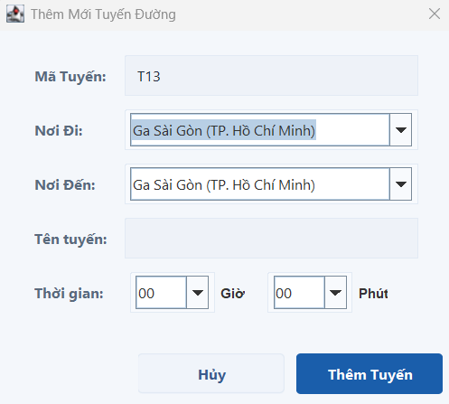
- Xóa: xóa 1 chuyến tàu hiện đang chọn.
- Thêm lịch trình cho chuyến tàu: thêm 1 lịch trình mới cho chuyến tàu.
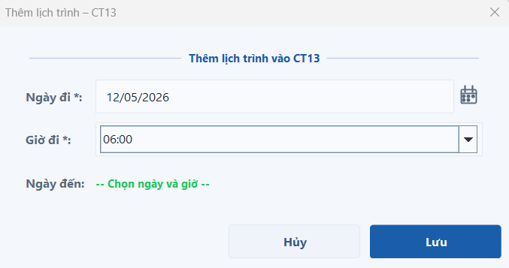
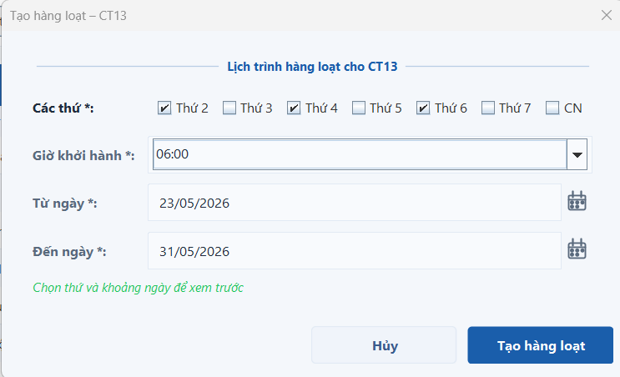
- Xóa: Xóa 1 lịch trình đang chọn.
3.4.10. Màn hình Quản lý Bảng giá:
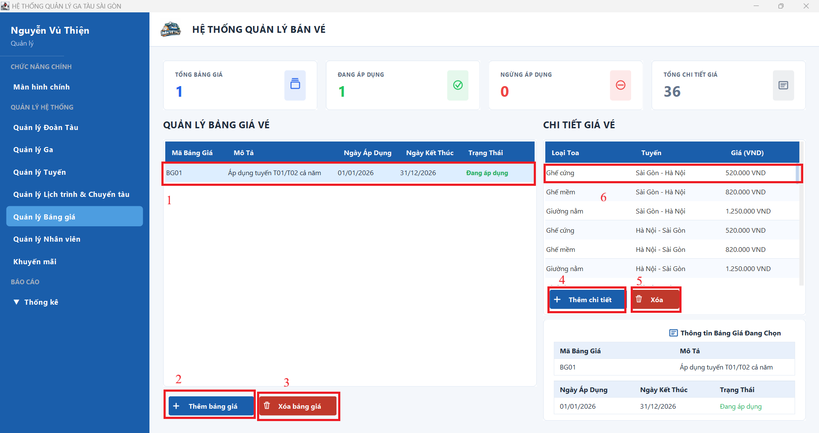

Hình 29: Màn hình Quản lý bảng giá
Chú thích:
- Double click: Hiển thị chi tiết bảng giá header.
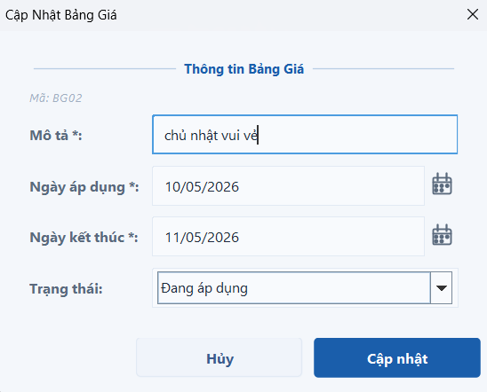
- nút thêm bảng giá: Thêm 1 bảng giá mới.
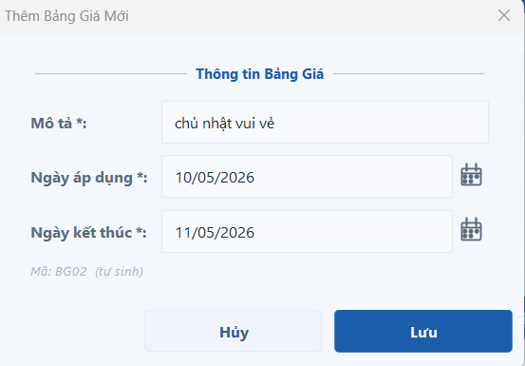
- Nút Xóa: xóa 1 bảng giá hiện đang chọn.
- nút thêm chi tiết: Thêm chi tiết 1 bảng giá.
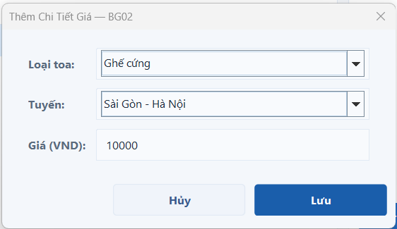
- Nút xóa: xóa chi tiết 1 bảng giá hiện có.
- Double click vào chi tiết: xem chi tiết 1 bảng giá detial.
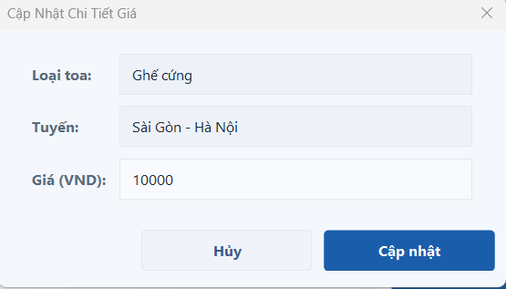
3.4.11. Màn hình Quản lý Nhân viên

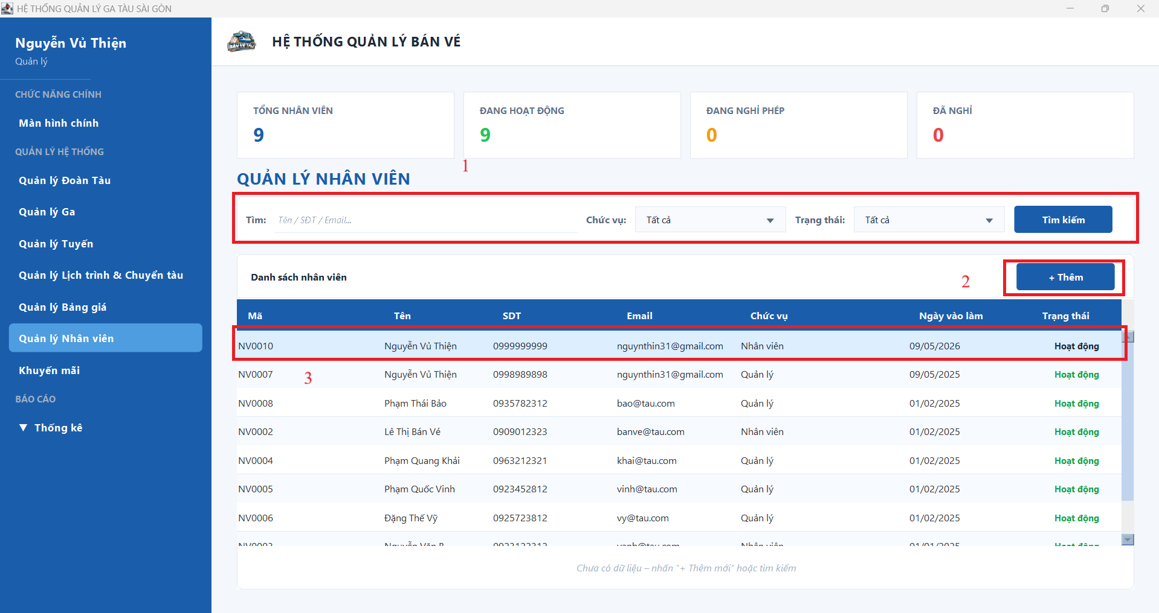
Hình 30: Màn hình Quản lý nhân viên
Chú thích:
- Bộ lọc và nút tìm kiếm: sau khi chọn bộ lọc và nhấn nút tìm kiếm để tìm nhân viên.
- thêm : thêm 1 nhân viên mới.
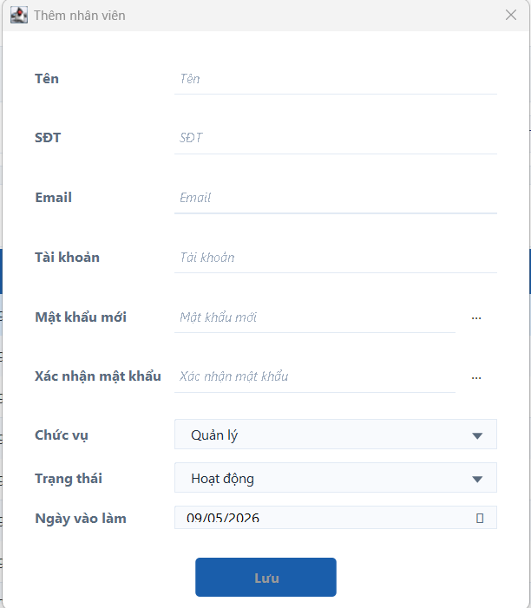
- Double click: xem chi tiết nhân viên và có thể sửa thông tin nhân viên đó.
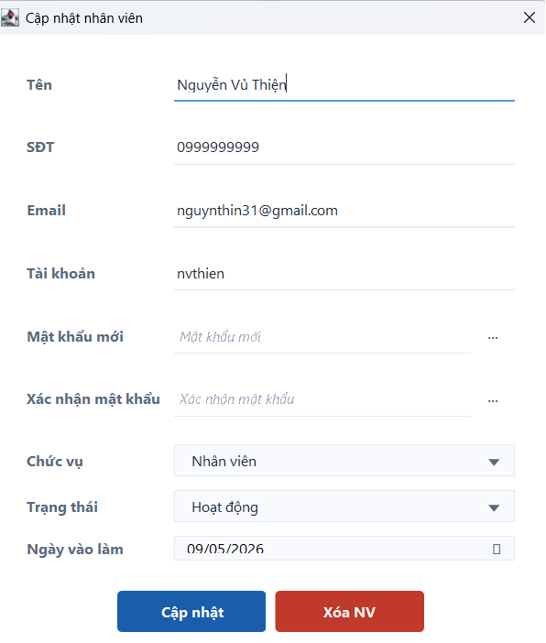
3.4.12. Màn hình Khuyến mãi
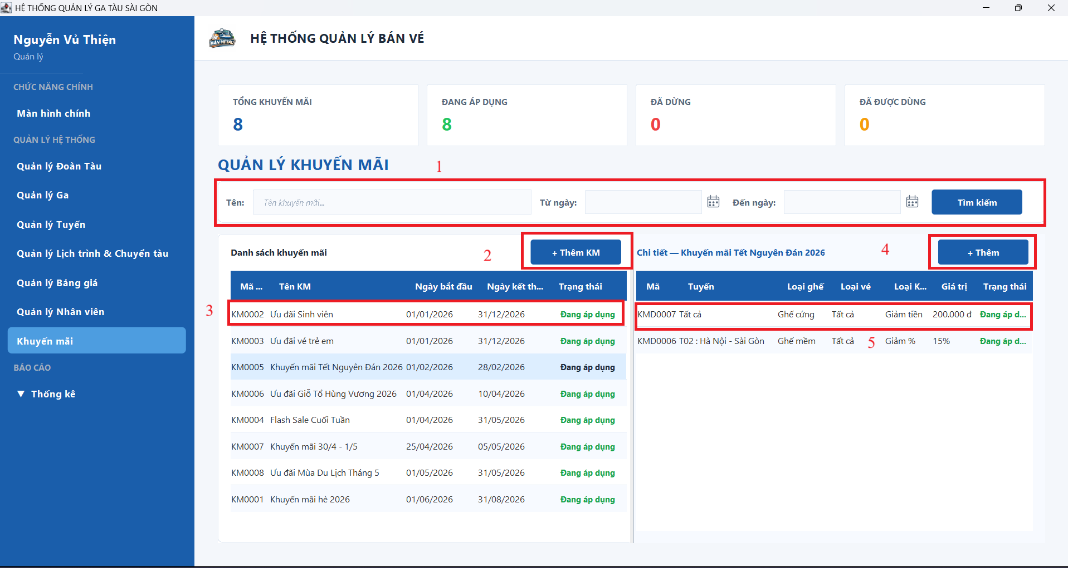

Hình 31: Màn hình Quản lý khuyến mãi
Chú thích:
- Bộ lọc và nút tìm kiếm: sau khi chọn/nhập bộ lọc thì nhấn tìm kiếm để tìm kiếm nhân khuyến mãi.
- Thêm: thêm 1 khuyến mãi mới.
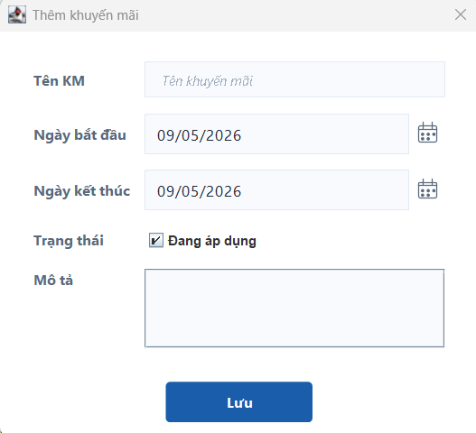
- Double click: xem chi tiết của khuyến mãi và có thể sửa thông tin khuyến mãi.
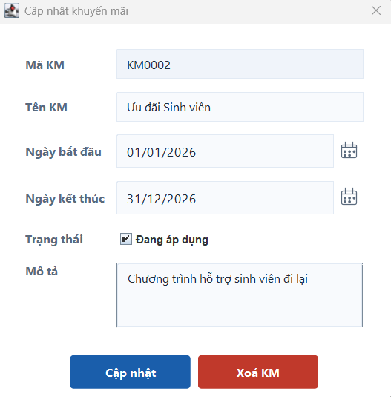
- Thêm: thêm chi tiết cho khuyến mãi đang chọn.
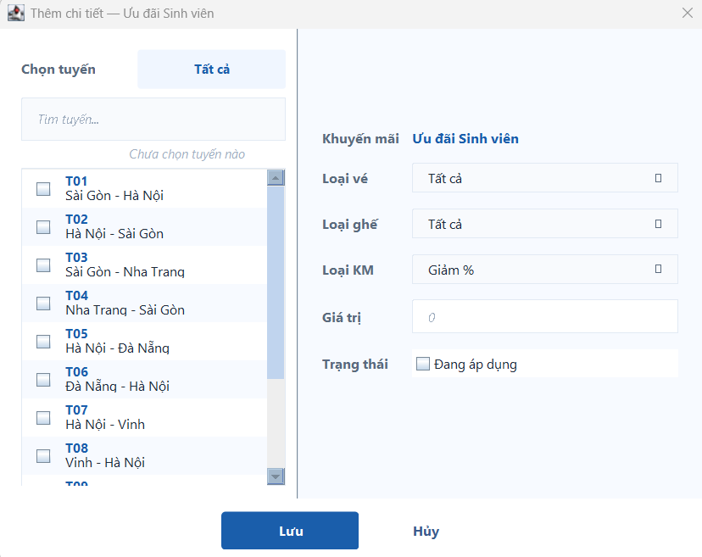
- Double click: xem chi tiết của khuyến mãi.
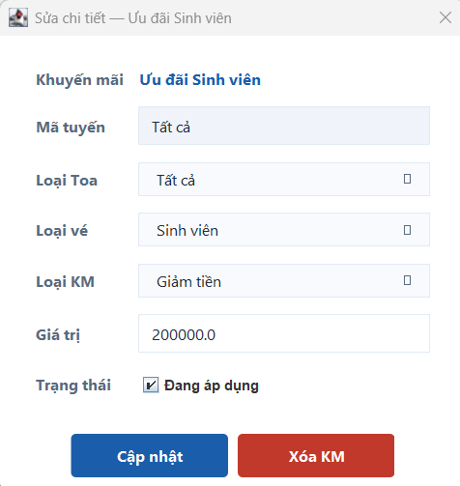
3.4.13. Thống kê doanh thu
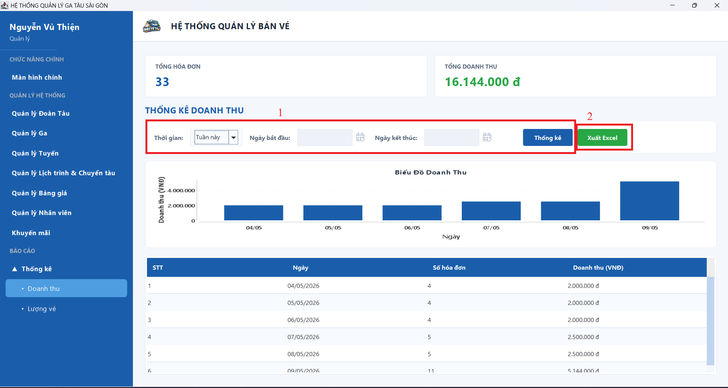

Hình 32: Màn hình Thống kê doanh thu
Chú thích:
- Bộ lọc và nút thống kê: chọn bộ lọc và nhấn nút thống kê sẽ thống kê doanh thu.
- Xuất Excel: xuất Excel theo bộ lọc.
3.4.14. Thống kê số lượng vé
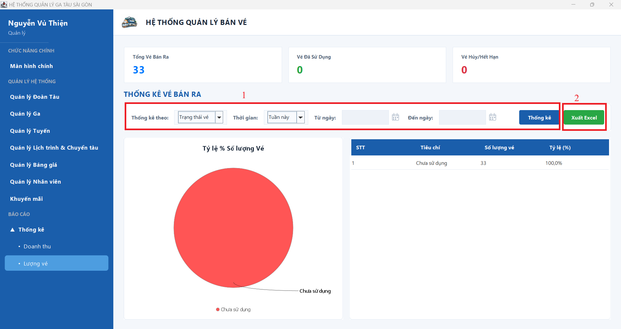

Hình 33: Màn hình Thống kê số lượng vé
Chú thích:
- Bộ lọc và nút thống kê: chọn bộ lọc và nhấn nút thống kê sẽ thống kê số lượng vé.
- Xuất Excel: xuất Excel theo bộ lọc.

3.5 Kiểm thử chức năng ứng dụng

3.5.1 Những yêu cầu về tài nguyên cho kiểm thử ứng dụng
3.5.1.1 Phần cứng
CPU | RAM | HDD | Architecture
Intel Core i5, 2.3 GHz | 8 GB | 256 GB | 64 bit

Bảng 49: Bảng yêu cầu phần cứng
3.5.1.2 Phần mềm
Tên phần mềm | Phiên bản | Loại
IntelliJ IDEA | 2021.1.3 | IDE cho Java
Microsoft Excel | 2010 | Công cụ nhập xuất thống kê
MySQL Database Management System | 8.0.34 | Hệ quản trị cơ sở dữ liệu
JDK 17 (LTS) hoặc version cao hơn | 17 (LTS) | Bộ công cụ phát triển
Microsoft Windows | 10 | Hệ điều hành

Bảng 50: Bảng yêu cầu phần mềm

3.5.2 Danh sách các tình huống để kiểm tra ứng dụng
Test ID | Chức năng | Mô tả | Điều kiện trước | Dữ liệu Test | Kết quả mong muốn | Ghi chú
T001 | Đăng nhập | Đăng nhập TK vào App | Có TK được cấp thông qua admin | NV002  123 | Vào được trang TAB_Dashboard
T002 | Đăng nhập | Đăng nhập sai 3 lần | Có TK được cấp thông qua admin | NV002  Lần 1 124  Lần 2 125  Lần 3 126 | Sai 3 lần! Hệ thống sẽ khóa tạm thời 5 phút.
T003 | Đăng nhập | Đăng nhập sai 6 lần |  | NV002  Lần 4 124  Lần 5 125  Lần 6 126 | Màn hình đã bị khóa vĩnh viễn!\nHãy liên hệ quản lý để được mở khóa.
T004 | Đăng ký TK | Đăng ký 1 TK cho nhân viên Bán vé | Vào được trang đăng ký | Nguyễn văn A  NV011  123  Nhân viên | Đã đăng ký thành công nhân viên: Nguyễn Văn A
T005 | Đăng ký TK | Đăng ký 1 TK cho nhân viên Quản lý | Vào được trang đăng ký | Nguyễn văn B  NV011  123  Quản lý | Đã đăng ký thành công nhân viên: Nguyễn Văn B
T006 | Tìm kiếm khách hàng | Kiểm tra tiêu chí khách hàng | Nhập số điện thoại gồm 10  số | 0912345678 | Hiển thị ra khách hàng có số điện thoại đó
T007 | Tìm kiếm khách hàng | Kiểm tra tiêu chí khách hàng | Nhập số CCCD gồm 12 số | 012345678902 | Hiển thị ra khách hàng có CCCD đó
T008 | Tìm Hóa đơn | Tìm 1 hóa đơn trong danh sách các hóa đơn | Nhập mã hóa đơn, chọn nhân viên, chọn ngày | HD001  Lê Thị Bán Vé  25/3/2026 | Hiển thị hóa đơn đó trên danh dách hóa đơn đã giao dịch
T009 | Thêm nhân viên | Kiểm tra chức năng thêm nhân viên mới | Đã vào màn hình quản lý nhân viên | Những thông tin của nhân viên | Thêm được nhân viên vào cơ sở dữ liệu và hiển thị lên giao diện
T010 | Thay đổi trạng thái làm việc của nhân viên | Kiểm tra chức năng thay đổi trạng thái làm việc của nhân viên | Đã vào màn hình quản lý nhân viên và chọn được nhân viên cần thay đổi trạng thái | Trạng thái, mã nhân viên | Cập nhật trạng thái nhân viên vào cơ sở dữ liệu và chỉnh sửa thông tin trên giao diện
T011 | Sửa thông tin nhân viên | Kiểm tra chức năng sửa thông tin nhân viên | Đã vào màn hình quản lý nhân viên và chọn được nhân viên cần chỉnh sửa | Những thông tin của nhân viên | Cập nhật thông tin nhân viên vào cơ sở dữ liệu và chỉnh sửa thông tin trên giao diện
T012 | Thêm chương trình khuyến mãi | Kiểm tra chức năng thêm chương trình khuyến mãi mới | Đã vào màn hình quản lý khuyến mãi | Những thông tin của chương trình khuyến mãi | Thêm được chương trình khuyến mãi vào cơ sở dữ liệu và hiển thị lên giao diện
T013 | Sửa thông tin chương trình khuyến mãi | Kiểm tra chức năng sửa thông tin chương trình khuyến mãi | Đã vào màn hình quản lý khuyến mãi và chọn được khuyến mãi cần cập nhật thông tin | Những thông tin của chương trình khuyến mãi | Cập nhật thông tin chương trình khuyến mãi vào cơ sở dữ liệu và chỉnh sửa thông tin trên giao diện
T014 | Thay đổi trạng thái chương trình khuyến mãi | Kiểm tra chức năng thay đổi trạng thái chương trình khuyến mãi | Đã vào màn hình quản lý khuyến mãi và chọn được khuyến mãi cần cập nhật trạng thái | Trạng thái chương trình, mã chương trình | Cập nhật trạng thái chương trình khuyến mãi vào cơ sở dữ liệu và chỉnh sửa thông tin trên giao diện
T015 | Tìm kiếm ga | Nhập mã ga | Đăng nhập tài khoản thành công và ở trang “Quản lý Ga” | Mã: “Ga01” | Tìm thấy ga được nhập ở dưới danh sách
T016 | Tìm kiếm ga | Nhập tên ga | Đăng nhập tài khoản thành công và ở trang “Quản lý Ga” | Tên: “Sài Gòn” | Tìm thấy ga được nhập ở dưới danh sách
T017 | Tìm kiếm ga | Nhập tỉnh thành | Đăng nhập tài khoản thành công và ở trang “Quản lý Ga” | Tỉnh thành: “Hồ Chí Minh” | Tìm thấy ga được nhập ở dưới danh sách
T018 | Thêm tuyến | Nhập thông tin thời gian và chọn nơi đi, nơi đến | Đăng nhập tài khoản thành công và ở trang “Quản lý Tuyến” | Giờ: 25, Phút: 30, Nơi đi:”Ga Sài Gòn (TP Hồ Chí Minh)”, Nơi đến: “Ga Hà Nội” | Hiển thị thông báo “Thêm tuyến mới thành công”
T019 | Thêm tuyến | Nhập nơi đi và nơi đến đã có trong csdl | Đăng nhập tài khoản thành công và ở trang “Quản lý Tuyến” | Nơi đi:”Ga Sài Gòn (TP Hồ Chí Minh)”, Nơi đến: “Ga Hà Nội (Hà Nội)” | Hiển thị thông báo “Tuyến từ Ga Sài Gòn đến Ga Hà Nội đã tồn tại”
T020 | Sửa tuyến | Sửa thông tin thời gian đi | Đăng nhập tài khoản thành công, ở trang “Quản lý Tuyến” và mở được form tuyến cần sửa | Giờ: 26, phút: 31 | Hiển thị thông báo “Cập nhật tuyến thành công”
T021 | Sửa tuyến | Chọn nơi đi, nơi đến khác. | Đăng nhập tài khoản thành công, ở trang “Quản lý Tuyến” và mở được form tuyến cần sửa | Nơi đi:”Ga Sài Gòn”,Ga đến: “Ga Đà Nẵng” | Hiển thị thông báo “Cập nhật tuyến thành công”
T022 | Thêm tàu | Kiểm tra thêm tàu mới thành công vào hệ thống. | Đã đăng nhập hệ thống, và vào màn hình quản lý tàu | Tên tàu: SE9, Số toa quy định: 10, Trạng thái:hoạt động. | Thông báo "Thêm tàu thành công!", và thêm tàu thành công vào cơ sở dữ liệu và hiện lên giao diện.
T023 | Cập nhật tàu | Kiểm tra bắt lỗi khi giảm số toa quy định nhỏ hơn số toa đang gắn thực tế. | Đã vào màn hình quản lý tàu, và chọn tàu SE1 đang gắn 12 toa để sửa. | Nhập số toa qui định thành 10. | Hệ thống chặn và hiển thị lỗi: "Không thể giảm số toa quy định xuống 10 toa".
T024 | Cập nhật tàu | Kiểm tra bắt lỗi khi chuyển tàu sang Bảo trì nhưng tàu đang có lịch trình tương lai. | Đã vào màn hình quản lý tàu, và chọn tàu đang có lịch trình chạy trong tương lai để cập nhật trạng thái tàu. | Đổi trạng thái sang "Bảo trì". | Hệ thống chặn và hiển thị lỗi: "Không thể chuyển trạng thái tàu sang bảo trì vì tàu đang có lịch trình”.
T025 | Gắn toa | Kiểm tra chức năng gắn toa từ Kho lên Tàu. | Đã vào màn hình quản lý tàu và chọn 1 tàu đang trạng thái hoạt động và chưa gắn đủ số toa quy định. Trong kho toa có toa “TOA0012” | Chọn toa "TOA0012" từ ComboBox kho Toa, bấm nút "Gắn". | Toa được gắn vào tàu, xuất hiện trên danh sách toa của tàu.
T026 | Gỡ toa | Kiểm tra bắt lỗi gỡ toa khi toa đã có hành khách đặt vé trong tương lai. | Đã vào màn hình quản lý tàu và chọn tàu SE1 và toa 10 của tàu đã có khách hàng mua vé. | Chọn toa 10, bấm nút "Gỡ". | Hệ thống chặn và hiển thị cảnh báo: "Không thể gỡ toa này! Đang có hành khách mua vé...".
T027 | Thêm chuyến tàu | Thêm mới 1 chuyến với đầy đủ thông tin |  | Mã tàu: SE1, Tuyến: Hà Nội - Sài Gòn, Ngày: 15/04/2026, Giờ: 19:00 | Lưu vào DB, hiển thị mã CHUYEN0005
T028 | Thêm chuyến tàu | Mã tàu: (để trống) |  | Hiện thông báo "Vui lòng nhập hoặc chọn Mã tàu" | Hiển thị đúng lỗi, không lưu DB
T029 | Kiểm tra trùng lịch | Thêm chuyến trùng mã tàu + ngày + giờ |  | Mã tàu: SE1, Ngày: 10/04/2026, Giờ: 19:00 (trùng LT0001) | Thông báo "Trùng lịch! Tàu SE1 đã có chuyến..."
T030 | Cập nhật chuyến tàu | Double-click mở dialog cập nhật, thay đổi giờ đi |  | Double-click CHUYEN0001, đổi giờ: 20:00, +2 ngày | Dialog mở, cập nhật thành công vào DB
T031 | Load dữ liệu từ DB | Khởi động lại app kiểm tra load dữ liệu |  | Restart app sau khi đã có CHUYEN0001-0004 | Hiển thị đủ 4 chuyến, tên tuyến đúng
T032 | Bán vé | Tìm kiếm chuyến tàu thấy theo yêu cầu của khách hàng | Người dùng đăng nhập thành công và vào được giao diện bán vé | Nhập Nơi đi: “Sài Gòn (TP Hồ Chí Minh)”, Nơi đến ”Hà Nội (Hà Nội)”, “Một chiều”, Ngày đi:”30/05/2026” | Tìm thấy chuyến tàu và hiển thị giao diện Đặt chỗ
T033 | Bán vé | Tìm kiếm chuyến tàu theo yêu cầu của khách hàng nhưng không tìm thấy | Người dùng đăng nhập thành công và vào được giao diện bán vé | Nhập Nơi đi: “Sài Gòn (TP Hồ Chí Minh)”, Nơi đến ”Hà Nội (Hà Nội)”, “Một chiều”, Ngày đi:”28/05/2026” | Hiện thông báo “Không tìm thấy chuyến tàu cho Chiều đi này”
T034 | Bán vé | Chọn ghế ngồi theo toa với đoàn tàu tương ứng của chuyến đi | Người dùng đăng nhập thành công và vào được giao diện bán vé và đã tìm kiếm chuyến thành công | Chọn tàu (“SE1”), toa (Ghế cứng, Ghế mềm, giường nằm) và chỗ ngồi tương ứng | Chuyển sang bước nhập thông tin khách hàng
T035 | Bán vé | Nhập thông tin khách hàng hợp lệ | Người dùng đăng nhập thành công và vào được giao diện bán vé, đã tìm kiếm chuyến thành công và đã chọn chỗ ngồi | Nhập số điện thoại (“0912345678”), họ tên(“Nguyễn Văn An”), số CCCD(“012345678912”), email(“an@gmail.com”) | Lấy được thông tin khách hàng thành công và chuyển sang trang thanh toán
T036 | Bán vé | Không nhập bất kì thông tin của khách hàng | Người dùng đăng nhập thành công và vào được giao diện bán vé, đã tìm kiếm chuyến thành công và đã chọn chỗ ngồi |  | Thông báo vui lòng nhập số điện thoại, Họ và tên, số cccd và email

Bảng 51: Bảng Danh sách test case

CHƯƠNG 4: KẾT LUẬN

4.1 Kết quả đạt được
Qua quá trình phân tích, thiết kế và xây dựng hệ thống Ứng dụng quản lý bán vé tàu tại nhà ga, nhóm đã đáp ứng được một số kết quả sau:
- Về mặt chức năng: Hệ thống bán vé tàu đã hoàn thiện các nghiệp vụ cốt lõi theo đúng quy trình tại quầy:
- Tìm kiếm chuyến tàu theo ga đi, ga đến, ngày đi (và ngày về nếu khứ hồi).
- Chọn toa/ghế, giữ chỗ và xử lý trạng thái ghế.
- Nhập thông tin người đặt vé và hành khách cho từng ghế.
- Thanh toán, lập hóa đơn và lưu dữ liệu vé/chi tiết hóa đơn vào CSDL.
- In hóa đơn và in vé dưới dạng PDF, lưu file vào thư mục quy định.
- Tra cứu vé và hóa đơn theo thông tin khách hàng/mã vé.
- Thống kê doanh thu và số lượng vé theo điều kiện lọc thời gian.
- Phân quyền chức năng theo vai trò (nhân viên, quản lý, admin)

- Về mặt kỹ thuật:
- Áp dụng đầy đủ quy trình phát triển phần mềm, từ phân tích yêu cầu, xây dựng Use Case, thiết kế mô hình lớp, thiết kế cơ sở dữ liệu, cho đến hiện thực và kiểm thử chức năng
- Xây dựng ứng dụng Java Swing theo mô hình module/tab, giao diện đồng bộ.
- Kết nối CSDL SQL Server thông qua DAO, xử lý dữ liệu bằng truy vấn trực tiếp.
- Ánh xạ dữ liệu nghiệp vụ qua các entity (Ga, Tuyen, Tau, LichTrinh, Ve, HoaDon, …).
- Tích hợp iText để xuất PDF hóa đơn/vé, hỗ trợ font tiếng Việt.
- Xử lý giao dịch thanh toán theo luồng tạo hóa đơn – vé – chi tiết hóa đơn – cập nhật ghế trong một quá trình.
- Có cơ chế kiểm tra dữ liệu đầu vào và phản hồi lỗi khi thiếu thông tin.

4.2 Các chức năng chưa hoàn thành
Tuy hệ thống đã có các kết quả tốt như trên nhưng vẫn còn nhiều chức năng chưa hoàn chỉnh:
- Đổi vé: Chưa xây dựng luồng nghiệp vụ cho đổi vé
- Tích hợp thanh toán trực tuyến: Hệ thống mới hỗ trợ thao tác thanh toán tại quầy, chưa kết nối cổng thanh toán điện tử.
- Gửi thông báo/email cho khách hàng: Chưa có chức năng gửi email xác nhận hoặc thông tin vé cho hành khách.
- Báo cáo nâng cao và xuất file: Thống kê hiện có ở mức hiển thị, chưa có xuất báo cáo (Excel/PDF) hoặc biểu đồ phân tích nâng cao.

4.3 Hướng phát triển
Trong tương lai, nhóm sẽ tiếp tục mở rộng và nâng cấp thêm các chức năng để ứng dụng có thể hỗ trợ tốt hơn cho nhân viên và quản lý:
- Tích hợp cổng thanh toán điện tử: Kết nối các dịch vụ thanh toán (ví dụ: VNPay, MoMo) để hoàn thiện quy trình thanh toán.
- Bổ sung nghiệp vụ đổi vé: Thêm luồng xử lý đổi vé và kèm nhật ký giao dịch để hỗ trợ xử lý nhanh trước các tình huống phát sinh.
- Xuất báo cáo nâng cao: Hỗ trợ xuất PDF/Excel, biểu đồ thống kê theo nhiều tiêu chí (ga, tuyến, loại vé, thời gian).
- Tích hợp trí tuệ nhân tạo: Hệ thống sẽ tích hợp thêm chatbot để hướng dẫn nhân viên trong việc sử dụng hệ thống; đề xuất các giá vé và khuyến mãi phù hợp với từng đối tượng; hỗ trợ trong thống kê và báo cáo để đưa ra lịch trình, phân bố tàu và toa phù hợp với từng thời điểm.

CHƯƠNG 5: KHỞI NGHIỆP
Xuất phát từ nền tảng sinh viên Công nghệ Thông tin, nhóm em nhận thức sâu sắc vai trò của chuyển đổi số trong việc gỡ bỏ các khó khăn và bất cập của quy trình vận hành thủ công và nâng tầm trải nghiệm người dùng. Khát vọng tạo ra giá trị thực tiễn đã thôi thúc nhóm thành lập startup, với dự án tiên phong là Hệ thống quản lý và bán vé tàu thông minh tại nhà ga.
Giải pháp này được thiết kế nhằm khắc phục triệt để những bất cập của phương thức truyền thống. Hệ thống không chỉ tự động hóa nghiệp vụ xuất vé giúp triệt tiêu sai sót, mang đến trải nghiệm giao dịch mượt mà, tiện lợi cho hành khách, mà còn cung cấp hệ thống báo cáo trực quan, hỗ trợ ban quản lý ra quyết định chiến lược dựa trên dữ liệu.
Với việc làm chủ kiến trúc công nghệ hiện đại, nhóm em tin tưởng dự án sẽ là một mảnh ghép quan trọng thúc đẩy tiến trình số hóa ngành đường sắt Việt Nam, hướng tới một hệ sinh thái vận tải thông minh, bền vững và phục vụ cộng đồng hiệu quả hơn.

5.1. Giải thích kế hoạch phát triển dự án khởi nghiệp
5.1.1 Bối cảnh
Trong những năm gần đây, ngành vận tải hành khách tại Việt Nam đang chứng kiến sự phát triển mạnh mẽ, đặc biệt là trong lĩnh vực vận chuyển bằng tàu hỏa. Ngành đường sắt, mặc dù đã có những cải tiến lớn về cơ sở hạ tầng, nhưng hệ thống quản lý nội bộ và nghiệp vụ bán vé tại các nhà ga vẫn còn nhiều vấn đề cần giải quyết. Việc nhân viên phải xử lý lượng lớn giao dịch trong các khung giờ cao điểm trên những hệ thống phần mềm cũ kỹ, quy trình xuất vé còn nhiều thủ tục giấy tờ phức tạp, thiếu tính đồng bộ đã gây áp lực lớn cho đội ngũ vận hành. Thêm vào đó, ban quản lý nhà ga gặp khó khăn trong việc nắm bắt dữ liệu doanh thu và lưu lượng khách theo thời gian thực để đưa ra các quyết định điều hành kịp thời.
Chính vì vậy, việc đưa một hệ thống quản lý bán vé hiện đại, tối ưu hóa cho môi trường làm việc của nhân viên và cấp quản lý là một cơ hội tiềm năng, không chỉ giúp cải thiện hiệu suất làm việc mà còn tối ưu hóa quy trình kiểm soát, giảm thiểu sai sót nhân tác và chi phí vận hành cho các nhà ga. Hệ thống đảm bảo khả năng xử lý giao dịch cường độ cao một cách an toàn và toàn vẹn dữ liệu. Cũng cần nhấn mạnh rằng, xu hướng ứng dụng phần mềm quản trị doanh nghiệp và các hệ thống POS chuyên biệt đang ngày càng phổ biến tại Việt Nam.
Theo các báo cáo, các doanh nghiệp và tổ chức nhà nước đang đẩy mạnh ứng dụng công nghệ để chuẩn hóa quy trình. Các dịch vụ phần mềm quản lý đã trở thành công cụ đắc lực, tạo điều kiện thuận lợi cho việc số hóa hoàn toàn nghiệp vụ tại nhà ga. Dự báo ngành vận tải hành khách sẽ tiếp tục tăng trưởng mạnh mẽ, và trong tương lai gần, xu hướng chuyển đổi số nội bộ trong ngành giao thông sẽ ngày càng trở nên rõ rệt. Do đó, việc xây dựng một phần mềm quản lý bán vé chuyên dụng không chỉ giải quyết bài toán nghiệp vụ thiết yếu mà còn nâng cao năng lực quản trị của ngành đường sắt.
5.1.2 Lý do chọn dự án
Nhóm em nhận thấy rằng mặc dù việc sử dụng công nghệ thông tin đã được triển khai, nhưng các phần mềm quản lý bán vé nội bộ hiện tại ở nhiều ga tàu còn rất thô sơ, thiếu tính liên kết và chưa thực sự phát huy tối đa hiệu quả. Hệ thống nghiệp vụ tại các quầy vé hiện vẫn chưa đáp ứng được tốc độ thao tác nhanh, đặc biệt là trong việc xử lý hoàn/hủy vé, tra cứu chéo thông tin lịch trình.
Ngoài ra, việc thiếu một bảng điều khiển Dashboard trực quan khiến cho ban quản lý phải mất nhiều thời gian tổng hợp báo cáo từ các file Excel thủ công vào cuối ngày. Nhóm em nhận thấy rằng sự kết hợp giữa thiết kế giao diện thông minh và kiến trúc cơ sở dữ liệu tối ưu sẽ mang lại những cải tiến rõ rệt cho quy trình làm việc của nhà ga.
Việc chuyển đổi từ hệ thống phần mềm cũ sang một nền tảng quản trị tập trung không chỉ giúp giảm tải áp lực cho nhân viên bán vé mà còn giúp ban quản lý có cái nhìn toàn cảnh, minh bạch về dòng tiền và hiệu suất hoạt động. Đặc biệt, trong bối cảnh các chuyến tàu thường xuyên kín chỗ trong các dịp cao điểm, hệ thống quản trị tốt sẽ giúp nhà ga dễ dàng phân bổ lại nguồn lực, điều chỉnh kế hoạch chạy tàu dựa trên dữ liệu báo cáo tức thời.
5.1.3 Tiềm năng thị trường và cơ hội phát triển
Theo các báo cáo gần đây, thị trường vận tải hành khách đường sắt tại Việt Nam đang có sự tăng trưởng ổn định và được dự báo sẽ tiếp tục phát triển mạnh mẽ trong những năm tới. Cùng với đó, xu hướng chuyển đổi số, đặc biệt là trong lĩnh vực quản trị doanh nghiệp và tối ưu hóa vận hành, cũng đang được Tổng công ty Đường sắt chú trọng. Điều này mở ra cơ hội lớn cho các mô hình cung cấp phần mềm dạng dịch vụ SaaS - Software as a Service cho các nhà ga.
Cụ thể, theo dữ liệu từ Tổng Công ty Đường sắt Việt Nam, số lượng hành khách đi tàu đã tăng trưởng mạnh trong các năm gần đây, đặc biệt là trong các kỳ nghỉ lễ và tết. Tuy nhiên, việc hệ thống nội bộ chậm chạp hoặc quá tải đã gây ra sự chậm trễ trong công tác phục vụ hành khách tại quầy. Trong khi đó, sự phát triển của hạ tầng điện toán đám mây đã tạo ra cơ hội lớn cho việc phát triển các phần mềm quản lý có khả năng đồng bộ dữ liệu tức thời và bảo mật cao.
Với những yếu tố trên, nhóm em quyết định xây dựng một hệ thống phần mềm quản lý bán vé tàu chuyên dụng dành cho nhân viên và ban quản lý nhà ga, giúp tối ưu hóa thao tác xuất vé, đối soát doanh thu, và cung cấp hệ thống báo cáo phân tích theo thời gian thực, từ đó cải thiện năng lực điều hành và tạo ra giá trị thực tế cho ngành vận tải.

5.2 Dự án của các nhóm là gì? trình bày kế hoạch cho dự án
5.2.1 Phân tích thị trường và đối thủ cạnh tranh
5.2.1.1 Thị trường mục tiêu
Dự án của nhóm em nhắm đến các đối tượng là các tổ chức, cá nhân tham gia vào quá trình vận hành nhà ga, bao gồm:
- Nhân viên bán vé tại quầy: Nhóm người dùng có nhu cầu sử dụng một hệ thống có tốc độ phản hồi nhanh, hỗ trợ phím tắt, thao tác mượt mà để xuất vé liên tục, giảm thiểu thời gian chờ đợi của hành khách.
- Quản lý nhà ga: Nhóm người dùng cần các báo cáo tức thời về doanh thu trong ca, tình trạng ghế trống trên các đoàn tàu, và hiệu suất làm việc của từng nhân viên.
- Bộ phận kế toán: Những người cần trích xuất dữ liệu giao dịch minh bạch, đối soát hóa đơn điện tử và các phương thức thanh toán (tiền mặt, thẻ, QR code) một cách tự động.
Ứng dụng của chúng em sẽ giúp giải quyết triệt để các rắc rối trong nghiệp vụ bàn giao ca, xử lý vé lỗi, và thống kê sổ sách, mang lại một quy trình làm việc chuẩn mực và chuyên nghiệp hơn.
5.2.1.2 Đối thủ cạnh tranh
Các đối thủ cạnh tranh chính của dự án là các hệ thống phần mềm quản lý nội bộ đang được Tổng Công Ty Đường Sắt Việt Nam (VNR) sử dụng và các nhà cung cấp phần mềm ERP chung trên thị trường. Tuy nhiên, các giải pháp hiện tại còn tồn tại một số điểm yếu cốt lõi:
- Giao diện nghiệp vụ phức tạp: Các phần mềm cũ thường có giao diện rườm rà, thiết kế theo tư duy cũ, đòi hỏi nhân viên mới phải mất nhiều tuần để được đào tạo và làm quen.
- Thiếu tính năng báo cáo động: Quản lý thường chỉ nhận được báo cáo tĩnh vào cuối ngày hoặc cuối tháng, thiếu khả năng theo dõi dữ liệu theo thời gian thực để đưa ra các quyết định điều tiết dòng khách.
- Tích hợp phần cứng kém: Việc kết nối với các thiết bị ngoại vi như máy in vé, máy quét mã vạch, hoặc thiết bị thanh toán POS thường xuyên gặp lỗi do hệ thống thiếu tính chuẩn hóa API. Dự án của nhóm em sẽ khác biệt nhờ vào những điểm mạnh như:
- Trải nghiệm người dùng tối ưu hóa cho tốc độ: Hệ thống được thiết kế dựa trên nguyên lý "Tối giản thao tác", hỗ trợ tối đa phím tắt bàn phím và tích hợp sâu với phần cứng, giúp nhân viên xuất vé trong thời gian tính bằng giây.
- Hệ thống phân quyền chặt chẽ và Dashboard thông minh: Quản lý có thể theo dõi mọi luồng tiền và hoạt động bán vé một cách bảo mật.
5.2.2 Chiến lược phát triển và tiến độ dự án
Giai đoạn 1: Nghiên cứu nghiệp vụ và phát triển(5 tháng đầu)
Phân tích luồng nghiệp vụ thực tế: Tiến hành khảo sát trực tiếp tại các quầy vé để hiểu rõ bất cập của nhân viên và quy trình đối soát của kế toán. Xây dựng sơ đồ cơ sở dữ liệu quan hệ tối ưu bằng SQL Server.
Thiết kế giao diện cho nội bộ: Phát triển giao diện bán hàng cho nhân viên và bảng điều khiển cho quản lý, chú trọng vào tính công thái học và độ tương phản hiển thị.
Phát triển module cốt lõi: Xây dựng chức năng quản lý sơ đồ toa tàu, thuật toán khóa ghế tạm thời khi giao dịch, và module thanh toán đa phương thức.
Thử nghiệm nội bộ: Chạy thử nghiệm hệ thống giả lập với dữ liệu tải lớn để đánh giá hiệu năng của cơ sở dữ liệu.
Giai đoạn 2: Triển khai thí điểm và tích hợp (3-6 tháng tiếp theo)
Triển khai thí điểm: Triển khai hệ thống tại một đến hai ga tàu quy mô vừa để nhân viên thực tế trải nghiệm. Tiếp nhận phản hồi để tinh chỉnh giao diện và luồng xử lý.
Hợp tác và Tích hợp hệ thống: Làm việc với các đối tác cung cấp dịch vụ hóa đơn điện tử và các cổng thanh toán để tích hợp trực tiếp vào phần mềm.
Đào tạo nhân sự: Tổ chức các buổi huấn luyện cho nhân viên nhà ga và cung cấp tài liệu hướng dẫn sử dụng trực quan.
Giai đoạn 3: Thương mại hóa và nâng cao (6 tháng - 1 năm)
Mở rộng quy mô triển khai: Chào bán giải pháp phần mềm cho các chi nhánh Khai thác đường sắt trên toàn quốc, tiến hành lắp đặt và chuyển giao công nghệ.
Nâng cấp tính năng quản trị nâng cao: Phát triển các báo cáo phân tích chuyên sâu giúp dự báo nhu cầu khách hàng theo mùa vụ, từ đó hỗ trợ lên lịch trình chạy tàu hợp lý.
Xây dựng đội ngũ hỗ trợ kỹ thuật: Cung cấp dịch vụ bảo trì phần mềm 24/7 và cam kết chất lượng dịch vụ đối với các nhà ga đối tác.
5.2.3 Mô Hình Kinh Doanh và Doanh Thu
5.2.3.1 Mô Hình Kinh Doanh
Dự án của nhóm em hoạt động theo mô hình cung cấp giải pháp phần mềm dạng dịch vụ kết hợp với triển khai hệ thống. Ứng dụng của nhóm em là một công cụ nền tảng thiết yếu, giúp số hóa toàn bộ quy trình vận hành cốt lõi của nhà ga. Mô hình kinh doanh sẽ bao gồm:
- Cung cấp giấy phép phần mềm: Cấp tài khoản quản trị và nhân viên theo gói giải pháp.
- Dịch vụ bảo trì và vận hành: Đảm bảo server hoạt động ổn định và hỗ trợ kỹ thuật liên tục trong quá trình nhà ga khai thác.
5.2.3.2 Doanh Thu
Phí khởi tạo và triển khai dự án: Thu phí một lần khi thiết lập hệ thống, cấu hình server, cài đặt phần mềm và kết nối với các thiết bị phần cứng tại nhà ga.
Phí thuê bao hàng tháng/hàng năm: Doanh thu định kỳ từ việc duy trì giấy phép sử dụng phần mềm, tính theo quy mô nhà ga hoặc số lượng tài khoản nhân viên được kích hoạt.
Phí dịch vụ đào tạo và tùy chỉnh phần mềm: Thu phí khi có yêu cầu nâng cấp tính năng riêng biệt hoặc thay đổi luồng nghiệp vụ từ phía ban quản lý nhà ga.
5.2.3.3 Đội ngũ và nguồn lực
Đội ngũ sáng lập của nhóm bao gồm các sinh viên ngành Công nghệ thông tin với thế mạnh về phát triển ứng dụng Java, thiết kế cơ sở dữ liệu phức tạp và phân tích nghiệp vụ hệ thống. Nhóm em sẽ tìm kiếm nguồn vốn hoặc nguồn tài trợ từ các quỹ ươm mầm khởi nghiệp công nghệ để chi trả cho chi phí máy chủ, phát triển đội ngũ kỹ sư và thực hiện các chiến lược tiếp cận khách hàng doanh nghiệp.

5.3 Dự án của nhóm có gì khác biệt ?
5.3.1 Sự Khác Biệt Trong Sản Phẩm
Hệ thống quản lý bán vé mà nhóm em phát triển không chỉ là một công cụ nhập liệu đơn thuần mà là một nền tảng vận hành thông minh mang lại sự đột phá về năng suất làm việc cho nhân viên và năng lực kiểm soát cho quản lý. Các yếu tố sáng tạo và khác biệt của hệ thống bao gồm:
- Giao diện bán vé tối ưu hóa luồng công việc: Khác với các hệ thống phổ thông, giao diện của nhóm em được thiết kế đặc thù cho nghiệp vụ bán vé tàu, khả năng nhập số điện thoại để tự động điền thông tin hành khách, giúp giảm 50% thời gian xử lý một giao dịch.
- Bảng điều khiển trực quan theo thời gian thực: Cấp quản lý sẽ được cung cấp một hệ thống biểu đồ thông minh, trực quan hóa dữ liệu về tình trạng lấp đầy của các toa xe, doanh thu từng quầy, và cảnh báo sớm về các chuyến tàu sắp hết vé hoặc có tỷ lệ trống cao. Điều này giúp các Trưởng ga có khả năng điều hành chủ động và linh hoạt hơn.
5.3.2 Khả Năng Mở Rộng và Tích Hợp Các Dịch Vụ Khác
Một trong những điểm khác biệt rõ rệt của hệ thống là kiến trúc mở, cho phép dễ dàng tích hợp thêm các phân hệ quản lý khác để tạo thành một hệ sinh thái quản trị nhà ga toàn diện:
- Dịch vụ vận chuyển hàng hóa: Hệ thống dễ dàng được mở rộng và tích hợp để quản lý nghiệp vụ ký gửi hàng hóa. Nhân viên có thể sử dụng chung một nền tảng để tính cước phí, in mã vạch theo dõi và quản lý kho bãi tại ga.
- Dịch vụ quản lý nhân sự và phân ca: Tích hợp chức năng quản lý lịch trực của nhân viên bán vé, tính toán KPI dựa trên số lượng vé bán ra và độ chính xác trong ca làm việc, hỗ trợ đắc lực cho bộ phận nhân sự nhà ga.
5.3.3 Tư Duy Chuyển Đổi Số và Định Hướng Vận Tải Thông Minh
Sản phẩm của nhóm em đóng vai trò cốt lõi trong việc thực thi chiến lược chuyển đổi số toàn diện của ngành đường sắt, thay đổi hoàn toàn cách thức vận hành truyền thống:
- Số hóa quy trình làm việc: Loại bỏ hoàn toàn các sổ sách báo cáo bằng giấy. Mọi biên bản, báo cáo doanh thu, bán vé, đối soát vé đều được thực hiện trực tuyến. Điều này không chỉ giảm thiểu không gian lưu trữ mà còn tăng tính minh bạch và dễ dàng truy xuất dữ liệu.
- Ra quyết định dựa trên dữ liệu: Dự án của nhóm em cung cấp nền tảng dữ liệu sạch và cấu trúc tốt. Trong tương lai, hệ thống sẽ ứng dụng Trí tuệ nhân tạo và Học máy để phân tích chuỗi thời gian, dự báo nhu cầu đi lại của hành khách vào các dịp lễ tết, từ đó tư vấn cho ban quản lý về việc tăng cường toa xe hay điều chỉnh chiến lược giá vé hợp lý.

TÀI LIỆU THAM KHẢO

Tiếng việt
- Nguyễn Văn Hùng, Trần Thị Lan (2022), Hệ thống thông tin quản lý, Nhà xuất bản Thống kê, Hà Nội, tr. 15–120.
- Bộ Giao thông Vận tải (2023), Báo cáo tổng kết hoạt động vận tải đường sắt Việt Nam giai đoạn 2020–2023, Nhà xuất bản Giao thông Vận tải, Hà Nội, tr. 1–85.
- Dương Gia Phát (2025), Báo cáo Digital Việt Nam 2025 (tổng hợp từ We Are Social & Meltwater), Công ty Dương Gia Phát, Hà Nội, truy cập tại website duonggiaphat.vn.

Tiếng anh
- Laudon, K. C., Laudon, J. P. (2020), Management Information Systems: Managing the Digital Firm, Pearson Education, New York, pp. 30–560.
- Osterwalder, A., Pigneur, Y. (2010), Business Model Generation, John Wiley & Sons, Hoboken, pp. 1–288.

PHỤ LỤC

